Trường THCS:  Tổ khoa học xã hội | GV:  Ngày soạn:  Ngày bắt đầu dạy:
Bài 19 - Thường thức mĩ thuật
TRANH DÂN GIAN VIỆT NAM
Môn Mĩ thuật: lớp 6
Thời gian thực hiện: 1 tiết (tiết 19 KHDH)
CHỦ ĐỀ 1: KẾT NỐI BẠN BÈ
BÀI 1: CHÂN DUNG BẠN EM (2 tiết)
I. MỤC TIÊU
1. Kiến thức
- Nêu được đặc điểm của thể loại tranh chân dung
- Bước đầu tìm hiểu và nắm được tỉ lệ khuôn mặt người, trình bày được cách vẽ và vẽ được tranh chân dung người bạn của mình.
- Giới thiệu và nêu được cảm nhận về tranh chân dung
2. Năng lực
- Năng lực chung:
+ Năng lực tự chủ và tự học: Chủ động chuẩn bị đủ đồ dùng, vật liệu để học tập, tự giác tham gia học tập.
+ Năng lực giao tiếp và hợp tác: Cùng bạn trao đổi, thảo luận và nhận xét đặc điểm khuôn mặt, tác phẩm, sản phẩm nghệ thuật.
+ Năng lực giải quyết vấn đề và sáng tạo: Lựa chọn, sử dụng công cụ, hoạt phẩm để thực hành tạo sản phẩm.
+ Năng lực ngôn ngữ : khả năng trao đổi, thảo luận và giới thiệu, nhận xét sản phẩm theo chủ đề.
- Năng lực mĩ thuật:
+ Nêu được đặc điểm của thể loại tranh chân dung.
+ Tìm hiểu và nắm được tỉ lệ khuôn mặt người, trình bày được cách vẽ và vẽ được tranh chân dung người bạn của mình.
+ Giới thiệu và nêu được cảm nhận về tranh chân dung.
3. Phẩm chất
Bài học góp phần hình thành và bồi dưỡng ở HS những phẩm chất nhân ái, chăm chỉ, trách nhiệm, trung thực qua các biểu hiện chủ yếu sau:
- Thể hiện tình thương, quý mến, hoà đồng với bạn trong lớp, biết quan tâm bạn;
tôn trọng sự khác biệt về nhận thức, phong cách cá nhân của người khác.
- Chuẩn bị đầy đủ các đồ dùng học tập, không tự tiện lấy đồ dùng học tập của bạn.
- Hăng hái trao đổi, thảo luận, có ý thức trong các hoạt động chung; có thái độ không đồng tình với các biểu hiện không đúng.
- Biết giữ vệ sinh lớp học và có ý thức bảo quản đồ dùng học tập; Biết trân trọng sản phẩm của mình và của bạn.
II. THIẾT BỊ DẠY HỌC VÀ HỌC LIỆU
1. Đối với giáo viên
- SGK Mĩ thuật 6, kế hoạch DH, phiên bản tranh chân dung hoạ sĩ, ảnh chân dung, bài vẽ chân dung của HS, tranh chân dung thời kì La Mã Ai Cập cổ đại, hình minh hoạ thực hành, giấy, màu, bút,...
2. Đối với học sinh
- SGK, Mĩ thuật 6, Vở thực hành Mĩ thuật 6
- Tranh ảnh, tư liệu sưu tầm liên quan đến bài học.
- Dụng cụ học tập theo yêu cầu của GV.
III. TIẾN TRÌNH DẠY HỌC
1. Ổn định tổ chức :
- Kiểm tra sĩ số lớp
- Giới thiệu những đồ dùng, vật liệu đã chuẩn bị
2. Bài mới
HOẠT ĐỘNG 1 : KHỞI ĐỘNG
a. Mục tiêu: Tạo tâm thế hứng thú cho học sinh và từng bước làm quen bài học mới.
b. Nội dung: GV trình bày vấn đề, HS trả lời câu hỏi.
c. Sản phẩm học tập: HS lắng nghe và tiếp thu kiến thức.
d. Tổ chức thực hiện:
- GV giao nhiệm vụ: Giáo viên chiếu hình hình ảnh chân dung của mẹ
Có những cách nào để lưu giữ lại chân dung của một người?
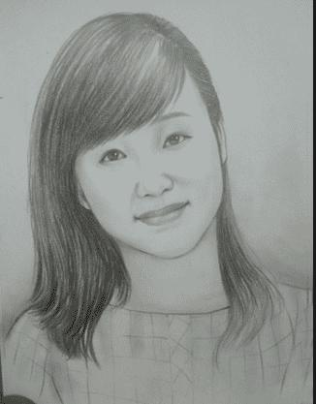
- HS tiếp nhận nhiệm vụ, trả lời câu hỏi : chụp ảnh chân dung, vẽ chân dung,...
- GV đặt vấn đề: Có nhiều cách để lưu giữ chân dung như: chụp ảnh, vẽ tranh, nặn tượng,... Thông thường nhất vẫn là chụp ảnh chân dung và vẽ tranh chân dung. Bài học sẽ giúp các em hiểu hơn về tranh chân dung bằng việc vẽ chân dung người bạn của mình. Để nắm bắt rõ ràng và cụ thể hơn cách vẽ chân dung, chúng ta cùng tìm hiểu bài:
BÀI 1: MỘT SỐ THỂ LOẠI MĨ THUẬT.
HOẠT ĐỘNG 2 : HÌNH THÀNH KIẾN THỨC MỚI (Khám phá)
a. Mục tiêu: HS biết được đặc điểm của thế loại tranh chân dung : kích thước khuôn mặc, nét và màu sắc sử dụng,...
b. Nội dung: HS quan sát các bức tranh trong SGK do hoạ sĩ và HS vẽ, kết hợp hình ảnh GV sưu tầm để tìm hiểu về đặc điểm chân dung của nhân vật qua các câu hỏi gợi ý.
c. Sản phẩm học tập: trình bày nội dung tìm hiểu của HS theo câu hỏi gợi ý, ý kiến thảo luận của HS
d. Tổ chức thực hiện:
HOẠT ĐỘNG CỦA GV - HS | DỰ KIẾN SẢN PHẨM
Bước 1: GV chuyển giao nhiệm vụ học tập  – GV hướng dẫn HS quan sát các bức tranh trong SGK do hoạ sĩ và HS vẽ, kết hợp hình ảnh GV sưu tầm (nếu có) để tìm hiểu về đặc điểm chân dung của nhân vật qua các câu hỏi gợi ý.  - GV chia thành 6 nhóm:  + Nhóm 1,2: tìm hiểu tác phẩm chân dung nghệ thuật La Mã cổ đại  + Nhóm 3,4: tìm hiểu tác phẩm chân dung trong nghệ thuật Ai Cập cổ đại  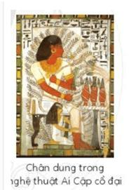  + Nhóm 5,6: tìm hiểu tác phẩm chân dung Bạn Mai  Nội dung tìm hiểu:  + Tranh vẽ về ai? Biểu cảm trên khuôn mặt của nhận vật trong tranh như thế nào?  + Loại chân dung (diễn tả khuôn mặt, nửa người, cả người,...)?  + Đặc điểm lứa tuổi, đặc điểm của khuôn mặt nhân vật trong tranh.  + Tóc và trang phục có gì đặc biệt?  + Trạng thái tình cảm của nhân vật thế nào?  + Bố cục, đường nét, màu sắc trong tranh (gam màu chủ đạo trong tranh, màu được sử dụng nhiều trong tranh) ra sao?  + Em thấy nhân vật có gì đặc biệt? Em ấn tượng với điều gì trong tranh? Cảm nhận chung của em về bức tranh?  Bước 2: HS thực hiện nhiệm vụ học tập  + HS đọc sgk và thực hiện yêu cầu, ghi chép phần tìm hiểu theo các câu hỏi gợi ý.  + GV đến các nhóm theo dõi, hỗ trợ HS nếu cần thiết.  Bước 3: Báo cáo kết quả hoạt động và thảo luận  + GV gọi 2 bạn đại diện của 2 nhóm trình bày nội dung đã tìm hiểu. Các HS khác nhận xét, lắng nghe, nhận xét, bổ sung.  + GV gọi HS khác nhận xét, đánh giá.  Bước 4: Đánh giá kết quả, thực hiện nhiệm vụ học tập  + GV đánh giá, nhận xét, chuẩn kiến thức.  + GV bổ sung thêm | 1. Khám phá  - Mỗi người chúng ta đều có những đặc điểm riêng về chân dung, đặc biệt là qua khuôn mặt, đó cũng chính yếu tố để phân biệt người này với người khác.  - Tranh chân dung là loại tranh vẽ về người, diễn tả nổi bật đặc điểm vẻ ngoài nhất là qua khuôn mặt, tranh còn thể hiện trạng thái cảm xúc của nhân vật thông qua đường nét, màu sắc. Qua tranh có thể biết được tính cách, tình cảm, lứa tuổi, của nhân vật.  - Tranh chân dung được thể hiện bằng nhiều hình thức và chất liệu khác nhau, màu sắc trong tranh rất phong phú, được lựa chọn theo ý thích của người vẽ.
HOẠT ĐỘNG 3: LUYỆN TẬP (Sáng tạo, thảo luận)
a. Mục tiêu: trình bày được ý tưởng cho bài vẽ tranh, lựa chọn được nội dung phù hợp vẽ bức tranh chân dung ; trưng bày, giới thiệu và nêu được cảm nhận về sản phẩm
b. Nội dung: Hướng dẫn HS tìm ý tưởng sáng tạo cho sản phẩm tranh vẽ, tổ chức cho HS thực hành sáng tạo sản phẩm, hướng dẫn trưng bày, chia sẻ và nhận xét về tranh vẽ.
c. Sản phẩm học tập: ý tưởng bài vẽ tranh, tranh vẽ về đề tài, thông tin chia sẻ về sản phẩm tranh vẽ, ý kiến trao đổi nhóm, thảo luận, nhận xét
d. Tổ chức thực hiện:
HOẠT ĐỘNG CỦA GV - HS | DỰ KIẾN SẢN PHẨM
Bước 1: GV chuyển giao nhiệm vụ học tập  Nhiệm vụ 1: Tìm ý tưởng  - GV cho HS quan sát hình ảnh các nhân vật từ các vùng miền.  - GV gợi ý cho HS tìm hiểu, chia sẻ ý tưởng sáng tạo của mình về tranh chân dung theo những gợi ý:  + Em sẽ vẽ chân dung bạn nào? Bạn có đặc điểm chân dung gì nổi bật?  + Em sẽ chọn hình ảnh nào để vẽ về bạn (chỉ vẽ khuôn mặt hay có cả trang phục, hình ảnh trang trí về bạn,...)?  + Em sẽ vẽ chân dung bằng cách nào? Em chọn vật liệu gì để vẽ chân dung: màu sáp,màu nước hay màu bột,...? Em vẽ hình bằng nét trước rồi vẽ màu hay vẽ các mảng màu trước và vẽ các nét chi tiết sau?  Nhiệm vụ 2: Thực hành  – GV hướng dẫn HS trao đổi, đưa ra ý kiến về cách vẽ tranh chân dung.  - GV gợi ý HS cách vẽ tranh chân dung theo gợi ý:  Cách 1: Vẽ hình bằng nét  + Bước 1: Tìm bố cục và vẽ phác hình dáng chính của nhân vật (khuôn mặt, trang phục,...) cân đối trên khổ giấy  + Bước 2: Vẽ chi tiết các bộ phận. Chú ýnhững đặc điểm riêng biệt của nhân vật (mắt,tóc, trang phục,..), sự cân đối về tỉ lệ các bộ hình dáng chính của nhân vật (khuôn mặt, trang phục,...) cận đối trên khổ giấy  + Bước 3: Vẽ màu và hoàn thiện.Có thể thêm một vài chi tiết cần thiết để hoàn thiện tranh. Chú ý màu sắc hài hoà thể hiện được tính cách, cảm xúc của nhân vật  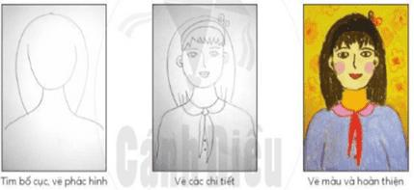  - Cách 2: Vẽ bằng mảng màu:  + Bước 1: Vẽ nền bằng mảng màu lớn từ một hoặc nhiều màu  + Bước 2: Dùng bút màu vẽ các hình mảng tạo hình ảnh cho nhân vật về khuôn mặt, đầu tóc, quần áo  + Bước 3: Vẽ thêm các chi tiết để làm rõ đặc điểm nhận vật  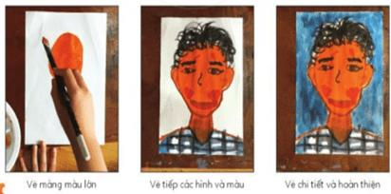  - GV yêu cầu mỗi HS vẽ một hoặc nhiều bức tranh chân dung về người bạn của mình.  - Yêu cầu HS trưng bày sản phẩm sau khi hoàn thiện và chia sẻ về bức tranh của mình.  Bước 2: HS thực hiện nhiệm vụ học tập  - HS thực hiện bài vẽ tranh  - GV theo dõi, hỗ trợ trong quá trình thựchành  Bước 3: Báo cáo kết quả hoạt động và thảo luận  - GV hướng dẫn HS trưng bày sản phẩm lên bảng hoặc xung quanh lớp để HS giới thiệu, chia sẻ về bức bức của mình về: nội dung, hình thức và lựa chọn bức tranh em yêu thích, nêu cảm nhận về bức tranh.  Đây là bạn Ngọc Mai, bạn ấy là người đã ngồi cạnh em trong năm học lớp 6 này. Bạn Ngọc Mai có khuôn mặt hình trái xoan, bạn có đôi mắt tròn to như mắt bồ câu. Mái tóc của bạn cắt ngắn ngang vai.  - GV gọi HS khác nhận xét, đánh giá.  Bước 4: Đánh giá kết quả, thực hiện nhiệm vụ học tập  GV đánh giá, nhận xét, chuẩn kiến thức,chuyển sang nội dung mới. | + Bước 1: Tìm bố cục và vẽ phác hình dáng chính của nhân vật (khuôn mặt, trang phục,...) cận đối trên khổ giấy  + Bước 2: Vẽ chi tiết các bộ phận. Chú ý những đặc điểm riêng biệt của nhân vật (mắt, tóc, trang phục,..), sự cân đối về tỉ lệ các bộ hình dáng chính của nhân vật (khuôn mặt, trang phục,...) cận đối trên khổ giấy  - Cách 2: Vẽ bằng mảng màu:  + Bước 1: Vẽ nền bằng mảng màu  lớn từ một hoặc nhiều màu  + Bước 2: Dùng bút màu vẽ các  hình mảng tạo hình ảnh cho nhân  vật về khuôn mặt, đầu tóc, quần áo  + Bước 3: Vẽ thêm các chi tiết để  làm rõ đặc điểm nhận vật  3. Thảo luận  - Trưng bày sản phẩm lên bảng hoặc xung quanh lớp để HS giới thiệu, chia sẻ về bức bức của mình về: nội dung, hình thức và lựa chọn bức tranh em yêu thích, nêu cảm nhận về bức tranh.  Đây là bạn Ngọc Mai, bạn ấy là người đã ngồi cạnh em trong năm học lớp 6 này. Bạn Ngọc Mai có khuôn mặt hình trái xoan, bạn có đôi mắt tròn to như mắt bồ câu. Mái tóc của bạn cắt ngắn ngang vai.
HOẠT ĐỘNG 4 : VẬN DỤNG
a. Mục tiêu: Thông qua hoạt động, HS biết sử dụng một số kiến thức đã học để
nhận biết một số tác phẩm, sản phẩm mĩ thuật trong cuộc sống.
b. Nội dung:
- GV hướng dẫn HS tìm ý tưởng để ứng dụng vào bài học cuộc sống.
c. Sản phẩm học tập: ý tưởng vận dụng kiến thức bài học vào cuộc sống
d. Tổ chức thực hiện:
- GV hướng dẫn HS quan sát hình ảnh trong SGK để thấy nghệ thuật vẽ chân dungcòn được ứng dụng vào biểu diễn sân khấu như hoá trang, mặt nạ tuồng... (đặcđiểm, tính cách của nhân vật được vẽ trực tiếp lên mặt nghệ sĩ biểu diễn).
- Có thể tạo tranh chân dung bằng những cách độc đáo từ rau, củ, quả như trongtranh của hoạ sĩ Giuseppe Arcimboldo hoặc bằng các kĩ thuật khác như: xé dán, gắn, ghép các vật liệu,...
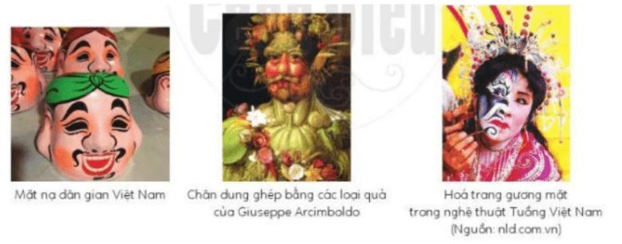
- Ứng dụng sản phẩm tranh chân dung để làm đồ trang trí, quà tặng, trong cuộc sống.
- HS tiếp nhận nhiệm vụ, về nhà thực hiện yêu cầu.
- GV nhận xét, đánh giá, hệ thống kiến thức bài học :
+ Tranh chân dung là tranh vẽ về người thể hiện được đặc điểm bề ngoài cũng như tính cách, trạng thái cảm xúc của nhân vật thông qua các yếu tố ngôn ngữ tạo hình: đường nét, màu sắc, bố cục,...
+ Tranh chân dung được vẽ với nhiều hình thức và chất liệu khác nhau.
+ Màu sắc cũng thể hiện cá tính của nhân vật, tình cảm của người vẽ.
+ Để vẽ chân dung đạt hiệu quả thì việc quan sát và nhận ra đặc điểm riêng của nhân vật là rất quan trọng.
GV nhắc HS :
- Xem trước bài 2 , SGK Mĩ thuật 6
- Chuẩn bị đồ dùng học tập cho bài 2

Ngày soạn:
Ngày dạy:
BÀI 2: TẠO HÌNH NHÓM NHÂN VẬT (2 tiết)
I. MỤC TIÊU
1. Kiến thức
- Biết cách sử dụng các vật liệu sẵn có để tạo hình sản phẩm điêu khắc
- Tạo hình được nhân vật theo các dáng khác nhau
- Xây dựng được nội dung chủ đề cho nhóm nhân vật
2. Năng lực
- Năng lực chung:
+ Năng lực tự chủ và tự học: Biết sưu tầm, chuẩn bị đồ dùng, vật liệu để học tập;chủ động thực hiện nhiệm vụ bản thân, nhóm.
+ Năng lực giao tiếp và hợp tác: Cùng nhau thực hành, thảo luận và trưng bày, nhận xét sản phẩm.
+ Năng lực giải quyết vấn đề và sáng tạo: Biết sử dụng dụng cụ, vật liệu, giấy bạc, hoạ phẩm để thực hành tạo nên sản phẩm. Phát biểu và thực hiện được ý tưởng sáng tạo trên sản phẩm.
+ Năng lực ngôn ngữ: Phát triển khả năng trao đổi, thảo luận qua việc vui nhận xét, chia sẻ ý tưởng các sản phẩm.
- Năng lực mĩ thuật:
+ Biết cách sử dụng các vật liệu sẵn có để tạo hình sản phẩm điêu khắc.
+ Tạo hình nhóm nhân vật người theo những tư thế khác nhau.
+ Xây dựng được nội dung theo các dáng khác nhau.
+ Biết trưng bày, giới thiệu và chia sẻ cảm nhận về sản phẩm của mình, nhóm và bạn bè.
3. Phẩm chất
Có thái độ phấn đấu học tập, sáng tạo để phát triển bản thân và đóng góp cho đất nước.
- Thể hiện, phát biểu cảm nghĩ, tình yêu thương đối với con người.
- Chuẩn bị đầy đủ các đồ dùng học tập, tích cực tham gia hoạt động học tập, sángtạo sản phẩm.
- Không tự tiện lấy đồ dùng học tập của bạn, có thái độ không đồng tình với các biểu hiện không đúng.
- Trân trọng và giữ gìn các sản phẩm tạo hình như tượng, tượng đài nơi công cộng.Yêu quý sản phẩm mĩ thuật do mình, bạn và người khác tạo ra.
II. THIẾT BỊ DẠY HỌC VÀ HỌC LIỆU
1. Đối với giáo viên
- SGK Mĩ thuật 6; kế hoạch DH; vật liệu, công cụ: giấy bạc, giấy màu, hình ảnh các sản phẩm tạo hình nhân vật ở tư thế hình dáng khác nhau, ảnh cách làm tạo nhóm nhân vật,...
2. Đối với học sinh
- SGK, vở thực hành
- Tranh ảnh, tư liệu sưu tầm liên quan đến bài học.
- Dụng cụ học tập theo yêu cầu của GV.
III. TIẾN TRÌNH DẠY HỌC
1. Ổn định tổ chức :
- Kiểm tra sĩ số lớp
- Giới thiệu những đồ dùng, vật liệu đã chuẩn bị
2. Bài mới
HOẠT ĐỘNG 1 : KHỞI ĐỘNG
a. Mục tiêu: Tạo tâm thế hứng thú cho học sinh và từng bước làm quen bài học mới.
b. Nội dung: GV trình bày vấn đề, HS trả lời câu hỏi.
c. Sản phẩm học tập: HS lắng nghe và tiếp thu kiến thức.
d. Tổ chức thực hiện:
- GV giới thiệu về một số tác phẩm tượng, tượng đài ở nước ta.
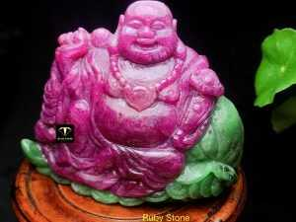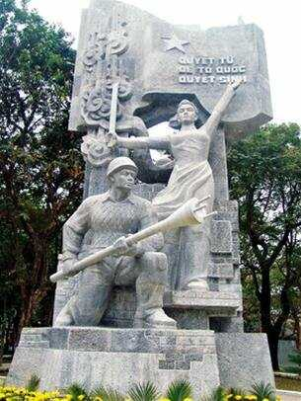

- HS lắng nghe và ban đầu hình thành kiến thức tạo hình nhân vật
- GV đặt vấn đề: Trong đời sống hàng ngày nói chung và trong ngành mĩ thuật nóiriêng, các sản phẩm mĩ thuật được sáng tác và trưng bày vô cùng đa dạng và phong phú, mỗi loại sản phẩm có tính chất và mục đích ứng dụng riêng, đặc biệt là tượngđài. Để nắm bắt rõ ràng và cụ thể hơn cách tạo hình các tượng đài, chúng ta cùng tìm hiểu
BÀI 2 : TẠO HÌNH NHÓM NHÂN VẬT
HOẠT ĐỘNG 2 : HÌNH THÀNH KIẾN THỨC MỚI (Khám phá)
a. Mục tiêu:
- Biết cách sử dụng các vật liệu sẵn có để tạo hình sản phẩm điêu khắc
- Tạo hình được nhân vật theo các dáng khác nhau
b. Nội dung: GV tổ chức cho HS quan sát hình ảnh trong SGK, yêu cầu HS thảoluận theo cặp qua các câu hỏi trong SGK
c. Sản phẩm học tập: trình bày nội dung tìm hiểu của HS theo câu hỏi gợi ý, ý kiến thảo luận của HS
d. Tổ chức thực hiện:
HOẠT ĐỘNG CỦA GV - HS | DỰ KIẾN SẢN PHẨM
Bước 1: GV chuyển giao nhiệm vụ học tập  - GV tổ chức cho HS quan sát hình ảnh trong SGK, yêu cầu HS thảo luận theo cặp qua các câu hỏi trong SGK :  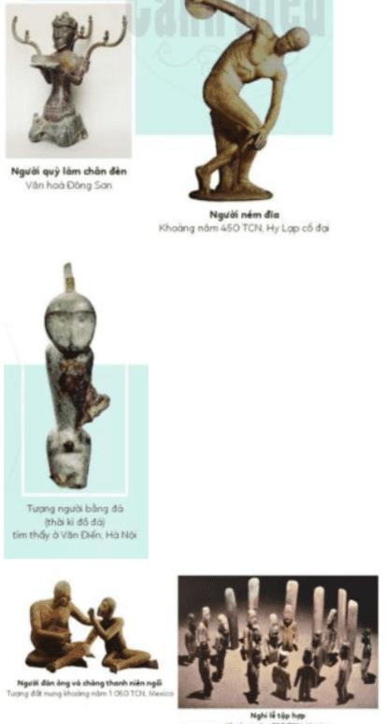  + Em đã biết bức tượng nào sau đây ?  + Em có nhận xét gì về cách tạo hình nhân vật ?  Bước 2: HS thực hiện nhiệm vụ học tập  + HS đọc sgk và thực hiện yêu cầu, ghi chép phần tìm hiểu theo các câu hỏi gợi ý.  + GV đến các nhóm theo dõi, hỗ trợ HS nếu đa dạng.  + Chú ý những yếu tố nổi bật, tính sáng tạo, nghệ thuật tạo hình đặc trưng cần thể hiện trên sản phẩm.  + Ý nghĩa của tạo hình nhóm nhân vật.  Bước 3: Báo cáo kết quả hoạt động và thảo luận  + GV gọi 2 bạn đại diện của 2 nhóm trình bày nội dung đã tìm hiểu. Các HS khác nhận xét, lắng nghe, nhận xét, bổ sung.  + GV gọi HS khác nhận xét, đánh giá.  Bước 4: Đánh giá kết quả, thực hiện nhiệm vụ học tập  + GV đánh giá, nhận xét, chuẩn kiến thức.  + GV bổ sung thêm | 1. Khám phá  + Khẳng định HS có thể tự tạo hình nhóm nhân vật.  + Đặc điểm cơ bản của tạo hìnhnhóm nhân vật là: hình dáng, bộ phận, chất liệu tạo thành,... Hìnhdáng, tỉ lệ, kích thước nhân vật rất cần thiết.
HOẠT ĐỘNG 3: LUYỆN TẬP (Sáng tạo, thảo luận)
a. Mục tiêu: trình bày được ý tưởng cho bài vẽ tranh, lựa chọn được nội dung phù hợp sản phẩm tạo hình ; trưng bày, giới thiệu và nêu được cảm nhận về sản phẩm
b. Nội dung: Hướng dẫn HS tìm ý tưởng sáng tạo cho sản phẩm tranh vẽ, tổ chức cho HS thực hành sáng tạo sản phẩm, hướng dẫn trưng bày, chia sẻ và nhận xét về tranh vẽ.
c. Sản phẩm học tập: ý tưởng bài vẽ tranh, tranh vẽ về đề tài, thông tin chia sẻ về sản phẩm tranh vẽ, ý kiến trao đổi nhóm, thảo luận, nhận xét
d. Tổ chức thực hiện:
HOẠT ĐỘNG CỦA GV - HS | DỰ KIẾN SẢN PHẨM
Bước 1: GV chuyển giao nhiệm vụ học tập  Nhiệm vụ 1: Tìm ý tưởng:  GV hướng dẫn tìm ý tưởng theo các bước sau:  – Xác định chủ đề: Đầu tiên cần lưu ý khi thiết kế nhân vật cần lên ý tưởng một câu chuyện và mụcđích diễn tả như vui chơi, cùng nhau học bài,...  – Chọn các hình dáng điển hình: GV hỏi HS muốn hình dáng, tư thế của nhân vật sẽ như thế nào? Nhân vật cần những phụ kiện gì?  – Xác định phương pháp thực hành: Hướng dẫn HS sử dụng chất liệu (giấy bạc, giấy màu hoặc đất nặn)  Nhiệm vụ 2: Thực hành  - GV hướng dẫn cách tạo hình nhóm nhân vật theo các bước,  - Các chất liệu thông dụng, dễ kiểm có thể là: giấy bạc, giấy màu, giấy bọc thức ăn, đất sét, đất nặn,  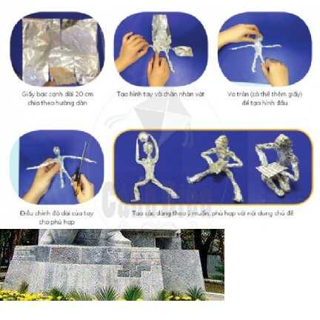  Nhiệm vụ 3: Luyện tập và trưng bày sản phẩm  - GV yêu cầu HS luyện tập thực hành tạo hình nhân vật.  - Những điều GV cần lưu ý khi hướng dẫn tạo hình nhân vật:  + Không nên sử dụng quá nhiều màu sắc.  + Không nên quá coi trọng về tỉ lệ.  + Luôn ghi nhớ đặt nhân vật vào đúng bối cảnh dự định.  + Chọn chất liệu an toàn cho sức khoẻ.  - GV tổ chức cho HS trưng bày sản phẩm trên bàn và yêu cầu HS quan sát, nhận xét, đánh giá sản phẩm của mình, của bạn dựa trên:  + Hình dáng, tư thế của nhân vật, nhóm nhân vật.  + Chỉ ra chỗ sáng tạo nhất của sản phẩm.  + Em thích phần trình bày nhóm nhân vật nào nhất, vì sao?  + Em có thể giới thiệu về một bức tượng thuộc thời kì tiền sử, cổ đại (trên thế giới hoặc ở Việt Nam) mà em biết?  Bước 2: HS thực hiện nhiệm vụ học tập  - HS thực hiện bài vẽ tranh  - GV theo dõi, hỗ trợ trong quá trình thực hành  Bước 3: Báo cáo kết quả hoạt động và thảo luận  - GV hướng dẫn HS trưng bày sản phẩm lên bảng hoặc xung quanh lớp để HS giới thiệu, chia sẻ về bức bức của mình về: nội dung, hình thức và lựa chọn bức tranh em yêu thích.  Hình nhân vật đất nặn này xuất phát từ câu chuyện một cô bé đi chơi tung tăng trên đường và gặp một con sói. Con sói rất hung dữ nên cô bé rất lo sợ.  - GV gọi HS khác nhận xét, đánh giá.  Bước 4: Đánh giá kết quả, thực hiện nhiệm vụ học tập  GV đánh giá, nhận xét, chuẩn kiến thức, chuyển sang nội dung mới. | 2. Sáng tạo  - Tìm ý tưởng :  + Xác định chủ đề  + Chọn các hình dáng điển hình  + Xác định phương pháp thực hành  - Thực hành tạo hình nhân vật  3. Thảo luận  - Trưng bày sản phẩm lên bàn và chia sẻ sản phẩm của mình theo gợi ý:  + Hình dáng, tư thế của nhân vật, nhóm nhân vật.  + Chỉ ra chỗ sáng tạo nhất của sản phẩm.  + Em thích phần trình bày nhóm nhân vật nào nhất, vì sao?  + Em có thể giới thiệu về một bức tượng thuộc thời kì tiền sử, cổ đại (trên thế giới hoặc ở Việt Nam) mà em biết?  Hình nhân vật đất nặn này xuất phát từ câu chuyện một cô bé đi chơi tung tăng trên đường và gặp một con sói. Con sói rất hung dữ nên cô bé rất lo sợ.
HOẠT ĐỘNG 4 : VẬN DỤNG
a. Mục tiêu: Thông qua hoạt động, HS biết sử dụng một số kiến thức đã học để
nhận biết một số tác phẩm, sản phẩm mĩ thuật trong cuộc sống.
b. Nội dung:
- GV hướng dẫn HS tìm ý tưởng để ứng dụng vào bài học cuộc sống.
c. Sản phẩm học tập: ý tưởng vận dụng kiến thức bài học vào cuộc sống
d. Tổ chức thực hiện:
– GV gợi ý cho HS ứng dụng sản phẩm qua những câu hỏi gợi mở như:
+ Dự định tiếp của em qua bài học này là gì?
+ Qua bài học hôm nay, em có ý tưởng gì để góp phần làm đẹp cảnh quan môi trường nơi em sống?
- GV gợi mở HS có thể sáng tạo ra các sản phẩm điêu khắc bằng giấy và vật liệu khác để trang trí cho góc học tập. Sử dụng kiến thức bài học để sáng tạo ra những sản phẩm tạo hình, hiểu thêm về nghệ thuật điêu khắc truyền thống, yêu thích nghệ thuật tạo hình điêu khắc.
- HS tiếp nhận nhiệm vụ, về nhà thực hiện yêu cầu.
- GV nhận xét, đánh giá, hệ thống kiến thức bài học :
+ Tạo hình nhân vật thông qua ngôn ngữ tạo hình điều khác, các nhân vật được tạo nên từ những chất liệu quen thuộc như giấy bac, giay ăn, đất nặn,... Các nhân vật được tạo dáng và đặt trong không gian 3 chiều rất sinh động và hấp dẫn.
- Tác phẩm điều khác nhóm nhân vật ngoài vẻ đẹp về hình khối còn cần nội dung chủ đề cần thể hiện. Để tạo hình nhân vật, có thể đứng vật liệu đơn giản bằng giấy, có thể kết hợp với dây thép và tìm cách để cho nhân vật đứng được.
GV nhắc HS :
- Xem trước bài 3 , SGK Mĩ thuật 6
- Chuẩn bị đồ dùng học tập cho bài 3.

Ngày soạn:
Ngày dạy:
BÀI 3: IN TRANH KẾT HỢP NHIỀU BẢN KHẮC (2 tiết)
I. MỤC TIÊU
1. Kiến thức
- Biết được kĩ thuật in lõm, in nồi
- Biết cách làm khuôn để in theo ý muốn
- Lựa chọn và kết hợp các khuôn rời để in thành bức tranh
- Giới thiệu, nhận xét và nêu được cảm nhận về sản phẩm
2. Năng lực
- Năng lực chung:
+ Năng lực tự chủ và tự học: Chủ động sưu tầm, chuẩn bị đồ dùng, vật liệu để học tập; chủ động thực hiện nhiệm vụ của bản thân, của nhóm.
+ Năng lực giao tiếp và hợp tác: Cùng bạn thực hành, thảo luận và trưng bày, nhận xét sản phẩm.
+ Năng lực giải quyết vấn đề và sáng tạo: Biết sử dụng dụng cụ, vật liệu, giấy màu, hoạ phẩm để thực hành tạo nên sản phẩm; phát biểu và thực hiện được ý tưởng sáng tạo trên sản phẩm.
+ Năng lực ngôn ngữ: Phát triển khả năng trao đổi, thảo luận qua việc giới thiệu,nhận xét, chia sẻ ý tưởng các sản phẩm.
- Năng lực mĩ thuật:
+ Biết cách tạo hình khuôn để in theo ý muốn.
+ Bước đầu nhận biết được đặc điểm của các kĩ thuật in (in nổi, in lõm) và cách sử dụng tạo hình khuôn trong in tranh kết hợp nhiều bản khắc.
+ Tìm hiểu và nắm được cách sáng tạo sản phẩm theo những cách khác nhau.
+ Biết trưng bày, giới thiệu và chia sẻ cảm nhận về sản phẩm.
3. Phẩm chất
- Yêu thiên nhiên, thể hiện cảm nghĩ về tình yêu cái đẹp trong tạo hình khuôn và in tranh kết hợp nhiều bản khắc.
- Biết chuẩn bị đồ dùng học tập, tích cực tham gia các hoạt động học tập, sáng tạo sản phẩm.
- Có ý thức, nhận thức về sử dụng tạo hình khuôn và in tranh. Biết bảo quản và sử dụng hợp lí đồ dùng học tập của bản thân, giữ gìn vệ sinh lớp học.
- Hăng hái, trao đổi, chia sẻ chân thực suy nghĩ cảm nhận, thể hiện sự trân trọng sản phẩm mĩ thuật do mình, bạn và người khác tạo ra.
II. THIẾT BỊ DẠY HỌC VÀ HỌC LIỆU
1. Đối với giáo viên
- SGK Mĩ thuật 6; kế hoạch DH; minh hoạ về đồ vật săn có có thể dùng để tạokhuôn in, làm khuôn tạo hình; một số bài vẽ có nội dung về đồ vật có ý nghĩa liên hệ thực tế,...
2. Đối với học sinh
- SGK Mĩ thuật 6, Vở thực hành Mĩ thuật 6; giấy để in tranh, giấy trắng A4 hoặc giấy màu để tạo bản in; màu (acrylic); bút vẽ để trộn và vẽ màu; khay trộn màu; trái cây và rau quả (củ cà rốt, bí, khoai tây, cải bắp, cần tây và hành tây,...); dao gọt quả,...
III. TIẾN TRÌNH DẠY HỌC
1. Ổn định tổ chức :
- Kiểm tra sĩ số lớp
- Giới thiệu những đồ dùng, vật liệu đã chuẩn bị
2. Bài mới
HOẠT ĐỘNG 1 : KHỞI ĐỘNG
a. Mục tiêu: Tạo tâm thế hứng thú cho học sinh và từng bước làm quen bài học mới.
b. Nội dung: GV trình bày vấn đề, HS trả lời câu hỏi.
c. Sản phẩm học tập: HS lắng nghe và tiếp thu kiến thức.
d. Tổ chức thực hiện:
- Gv đặt câu hỏi cho HS : Em hãy kể những món ăn được tạo hình đã làm hoặc được ăn ?
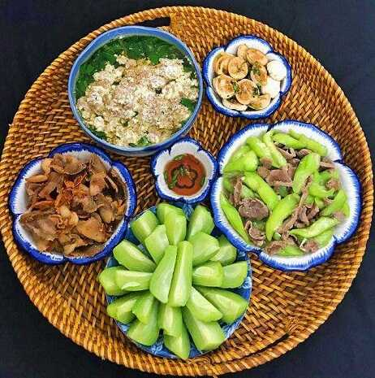
- HS tiếp nhận nhiệm vụ, trả lời câu hỏi
- GV đặt vấn đề: Trong đời sống hàng ngày nói chung và trong ngành mĩ thuật nói riêng, các sản phẩm mĩ thuật được sáng tạo và trưng bày vô cùng đa dạng và phong phú, mỗi loại sản phẩm có tính chất và mục đích ứng dụng riêng, đặc biết là những sản phẩm in tranh từ khuôn. Để nắm bắt rõ ràng và cụ thể hơn về cách in tranh, chúng ta cùng tìm hiểu bài học
BÀI 3 : IN TRANH KẾT HỢP NHIỀU BẢN KHẮC.
HOẠT ĐỘNG 2 : HÌNH THÀNH KIẾN THỨC MỚI (Khám phá)
a. Mục tiêu:
- Biết được kĩ thuật in lõm, in nồi
- Biết cách làm khuôn để in theo ý muốn
- Lựa chọn và kết hợp các khuôn rời để in thành bức tranh
b. Nội dung: GV tổ chức cho HS quan sát hình ảnh trong SGK, yêu cầu HS thảo luận theo cặp , nêu vấn đề qua các câu hỏi
c. Sản phẩm học tập: trình bày nội dung tìm hiểu của HS theo câu hỏi gợi ý, ý kiến thảo luận của HS
d. Tổ chức thực hiện:
HOẠT ĐỘNG CỦA GV - HS | DỰ KIẾN SẢN PHẨM
Bước 1: GV chuyển giao nhiệm vụ học tập  GV tổ chức cho HS quan sát hình ảnh trong SGK, yêu cầu HS thảo luận theo cặp , nêu vấn đề qua các câu hỏi:  + Giới thiệu những cách tạo ra khuôn in và cách in.  + Khuôn in thường được làm bằng chất liệu gì?  + Em có thể kể và giới thiệu thêm những hình ảnh tự nhiên từ các đồ vật có thể tạo thành khuôn in.  + Con người đã học được gì từ thiên nhiên?  + Chia sẻ ý tưởng.  - GV sử dụng hình minh hoạ trong SGK Yêu cầu HS quan sát và có thể chốt lại các ý chính về:  + Hình dáng các loại rau, củ rất phong phú, đa dạng.  + Nghệ thuật tranh in đặc trưng dùng khuôn in.  + Những đặc điểm nổi bật, tính sáng tạo trên sản phẩm.  Bước 2: HS thực hiện nhiệm vụ học tập  + HS đọc sgk và thực hiện yêu cầu, ghi chép phần tìm hiểu theo các câu hỏi gợi ý.  + GV đến các nhóm theo dõi, hỗ trợ HS nếu cần thiết.  Bước 3: Báo cáo kết quả hoạt động và thảo luận  + GV gọi 2 bạn đại diện của 2 nhóm trình bày nội dung đã tìm hiểu. Các HS khác nhận xét, lắng nghe, nhận xét, bổ sung.  + GV gọi HS khác nhận xét, đánh giá.  Bước 4: Đánh giá kết quả, thực hiện nhiệm vụ học tập  + GV đánh giá, nhận xét, chuẩn kiến thức.  + GV bổ sung thêm | 1. Khám phá  - Đặc điểm cơ bản của nghệ thuật in sử dụng khuôn in như: in nổi, in lõm, chất liệu của đổ vật dùng để in.  - Khẳng định HS có thể tự làm được khuôn in tranh từ đồ vật dễ dàng  - Bản in khắc gỗ, in kết hợp nhiều bản khắc :  + Hình dáng các loại rau, củ rất phong phú, đa dạng.  + Nghệ thuật tranh in đặc trưngdùng khuôn in.  + Những đặc điểm nổi bật, tính sáng tạo trên sản phẩm.  + Mở rộng kiến thức sang các lĩnh vực khác được giới thiệu trong mục.

HOẠT ĐỘNG 3: LUYỆN TẬP (Sáng tạo, thảo luận)
a. Mục tiêu: trình bày được ý tưởng cho bài vẽ tranh, lựa chọn được nội dung phù hợp vẽ bức tranh; trưng bày, giới thiệu và nêu được cảm nhận về sản phẩm
b. Nội dung: Hướng dẫn HS tìm ý tưởng sáng tạo cho sản phẩm tranh vẽ, tổ chức cho HS thực hành sáng tạo sản phẩm, hướng dẫn trưng bày, chia sẻ và nhận xét về tranh vẽ.
c. Sản phẩm học tập: ý tưởng bài vẽ tranh, tranh vẽ về đề tài, thông tin chia sẻ về sản phẩm tranh vẽ, ý kiến trao đổi nhóm, thảo luận, nhận xét
d. Tổ chức thực hiện:
HOẠT ĐỘNG CỦA GV - HS | DỰ KIẾN SẢN PHẨM
Bước 1: GV chuyển giao nhiệm vụ học tập  Nhiệm vụ 1: Tìm ý tưởng:  - GV gợi ý cho HS việc tìm ý tưởng dựa trên ba bước chính:  • Xác định chủ đề in.  • Chọn hình tượng điển hình để tạo khuôn.  • Xác định phương pháp thực hành.  Nhiệm vụ 2: Thực hành  – GV hướng dẫn HS cách chọn đồ vật sẵn có để tạo hình khuôn in theo các bước, đảm bảo HS có thể làm được (theo cá nhân hoặc nhóm nhỏ). HS có thể:  +Tạo khuôn hình đồ vật kết hợp với vẽ bổ sung một số chi tiết để hoàn thàn sản phẩm.  + Tạo khuôn hình in bằng sử dụng củ, quả.  Nhiệm vụ 3: Luyện tập và trưng bày sản phẩm:  - GV giao nhiệm vụ cho mỗi HS tạo hình các khuôn in và kết hợp để sáng tạo bức tranh theo chủ để.  - Trưng bày sản phẩm sau khi hoàn thiện và chia sẻ về sản phẩm của mình.  Bước 2: HS thực hiện nhiệm vụ học tập  - HS thực hiện bài vẽ tranh  - Tìm ý tưởng theo 3 bước:  Bước 3: Báo cáo kết quả hoạt động và thảo luận  - GV hướng dẫn HS trưng bày sản phẩm lên bảng hoặc xung quanh lớp để HS giới thiệu, chia sẻ về bức bức của mình về: nội dung, hình thức, cách thực hiện và lựa chọn bức tranh em yêu thích.  - Chủ đề: Khóm hoa mẫu đơn đỏ  - Bản in tự tạo: Dùng một cây cần tây, cắt lấy một phần gốc để làm hoa  - GV gọi HS khác nhận xét, đánh giá.  Bước 4: Đánh giá kết quả, thực hiện nhiệm vụ học tập  GV đánh giá, nhận xét, chuẩn kiến thức, chuyển sang nội dung mới. | 2. Sáng tạo  - Tìm ý tưởng theo 3 bước:  • Xác định chủ đề in.  • Chọn hình tượng điển hình để tạo khuôn.  • Xác định phương pháp thực hành.  - Thực hành:  + Chọn vật liệu tạo khuôn  + Quét màu lên các khuôn in vừa tạo  + Tiếp tục in để tạo ra bố cục chính  + Hoàn thành bức tranh.  3. Thảo luận  - HS trưng bày sản phẩm, HS quan sát, nhận xét, đánh  giá sản phẩm của mình và của bạn theo những ý sau:  + Cách thực hiện sản phẩm.  + Em có thể chỉ ra chỗ sáng tạo nhất của sản phẩm không?  + Em thích phần nào nhất, vì sao?  + Cảm nhận của em về sản phẩm.

HOẠT ĐỘNG 4 : VẬN DỤNG
a. Mục tiêu: Thông qua hoạt động, HS biết sử dụng một số kiến thức đã học để nhận biết một số tác phẩm, sản phẩm mĩ thuật trong cuộc sống.
b. Nội dung: GV hướng dẫn HS tìm ý tưởng để ứng dụng vào bài học cuộc sống.
c. Sản phẩm học tập: ý tưởng vận dụng kiến thức bài học vào cuộc sống
d. Tổ chức thực hiện:
- GV có thể nhắc HS thói quen quan sát để lựa chọn và sử dụng đồ vật sẵn có để tạo khuôn in. Bản thân đổ vật đã có tính thẩm mĩ có thể sử dụng làm khuôn in mà không cần thay đổi nhiều.
- GV có thể hỏi suy nghĩ của HS theo gợi ý:
+ Khuôn in có những ứng dụng gì trong cuộc sống hằng ngày mà em biết? Em có dự định gì qua bài học này?
+Qua bài học hôm nay, em có ý tưởng gì để sản phẩm của mình sáng tạo, hoàn thiện hơn?
- Tổ chức, hướng dẫn HS ứng dụng kiến thức bài học vào cuộc sống. Sản phẩm khi đã hoàn thành, GV hướng dẫn HS có thể trang trí góc học tập, tặng người thân trong gia đình, bạn bè,...
- HS tiếp nhận nhiệm vụ, về nhà thực hiện yêu cầu.
- GV nhận xét, đánh giá, hệ thống kiến thức bài học :
+ Chọn nội dung ý tưởng
+ Lựa chọn vật liệu
+ In sắp xếp hình.
GV nhắc HS :
- Xem trước bài 4 , SGK Mĩ thuật 6
- Chuẩn bị đồ dùng học tập cho bài 4.

Ngày soạn:
Ngày dạy:
CHỦ ĐỀ 2: DI SẢN MĨ THUẬT
BÀI 4: NGHỆ THUẬT TẠO HÌNH TIỀN SỬ VÀ CỔ ĐẠI (2 tiết)
I. MỤC TIÊU
1. Kiến thức
- Phân tích được một số yếu tố thẩm mĩ của nghệ thuật tiền sử và cổ đại
- Vẽ được tranh mô phỏng theo phong cách tạo hình của nghệ thuật Ai Cập cổ đạihoặc phong cách tạo hình của nghệ thuật tiền sử và cổ đại khác.
- Giới thiệu, nhận xét và nêu được cảm nhận về sản phẩm. Biết trân trọng, giữ gìn những giá trị nghệ thuật của Việt Nam cũng như của các dân tộc trên thế giới.
2. Năng lực
- Năng lực chung:
+ Năng lực tự chủ và tự học: Biết chuẩn bị đồ dùng, vật liệu để học tập; chủ động lựa chọn cách thực hành.
+ Năng lực giao tiếp và hợp tác: Cùng bạn trao đổi, thảo luận và trưng bày, nhận xét sản phẩm.
+ Năng lực giải quyết vấn đề và sáng tạo: Biết sử dụng hoạ phẩm để thực hành tạo nên sản phẩm.
+ Năng lực ngôn ngữ: Khả năng trao đổi, thảo luận và giới thiệu, nhận xé sản phẩm.
- Năng lực mĩ thuật:
+ Phân tích được một số yếu tố về thẩm mĩ của nghệ thuật tiền sử và cổ đại.
+ Vẽ được tranh mô phỏng theo phong cách tạo hình của nghệ thuật Ai Cập cổ đại hoặc các phong cách tạo hình nghệ thuật tiền sử và cổ đại khác.
+ Giới thiệu, nhận xét và nêu được cảm nhận về sản phẩm. Biết trân trọng, giữ gìn những giá trị nghệ thuật của Việt Nam cũng như của các dân tộc khác trên thế giới.
3. Phẩm chất
- Chia sẻ thẳng thắn suy nghĩ, cảm nhận của bản thân trong thảo luận. – Tôn trọng sản phẩm mĩ thuật do mình, do bạn và người khác tạo ra.
- Trân trọng, gìn giữ những giá trị văn hoá nghệ thuật của nhân loại. dùng học tập.
- Biết giữ vệ sinh lớp học, bảo quản sản phẩm và đồ dùng học tập.
II. THIẾT BỊ DẠY HỌC VÀ HỌC LIỆU
1. Đối với giáo viên
- SGK Mĩ thuật 6, kế hoạch DH, đồ dùng, thiết bị dạy học, ảnh các tác phẩm nghệ thuật tạo hình thời tiền sử và cổ đại, tranh vẽ theo phong cách nghệ thuật tiền sử và cổ đại, giấy, màu, bút,...
2. Đối với học sinh
- SGK, vở thực hành
- Tranh ảnh, tư liệu sưu tầm liên quan đến bài học.
- Dụng cụ học tập theo yêu cầu của GV.
III. TIẾN TRÌNH DẠY HỌC
1. Ổn định tổ chức :
- Kiểm tra sĩ số lớp
- Giới thiệu những đồ dùng, vật liệu đã chuẩn bị
2. Bài mới
HOẠT ĐỘNG 1 : KHỞI ĐỘNG
a. Mục tiêu: Tạo tâm thế hứng thú cho học sinh và từng bước làm quen bài học mới.
b. Nội dung: GV trình bày vấn đề, HS trả lời câu hỏi.
c. Sản phẩm học tập: HS lắng nghe và tiếp thu kiến thức.
d. Tổ chức thực hiện:
- GV Cho HS xem hình ảnh về một số nền văn hoá thời kì tiền sử, cổ đại;
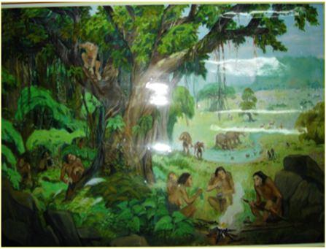
- HS tiếp nhận nhiệm vụ.
- GV đặt vấn đề: Hình ảnh trên đã cho chúng ta thấy được nền văn hóa thời kì tiền sử và cổ địa. Để tìm hiểu về nghệ thuật tạo hình tiền sử và cổ đại để từ đó sáng tạo tranh theo lối tạo hình đó, chúng ta cùng tìm hiểu
BÀI 4 : NGHỆ THUẬT TẠO HÌNH TIỀN SỬ VÀ CỔ ĐẠI.
HOẠT ĐỘNG 2 : HÌNH THÀNH KIẾN THỨC MỚI (Khám phá)
a. Mục tiêu: HS biết được nét, màu sắc, bố cục trong nghệ thuật thời tiền sử và cổ đại.
b. Nội dung: GV tổ chức chia nhóm HS và yêu cầu HS quan sát hình ảnh minh
hoạ trong SGK, kết hợp với tranh ảnh đã chuẩn bị, thảo luận về nét, màu sắc, bố
cục trong nghệ thuật thời tiền sử và cổ đại với các câu hỏi gợi ý.
c. Sản phẩm học tập: trình bày nội dung tìm hiểu của HS theo câu hỏi gợi ý, ý kiến thảo luận của HS
d. Tổ chức thực hiện:
HOẠT ĐỘNG CỦA GV - HS | DỰ KIẾN SẢN PHẨM
Bước 1: GV chuyển giao nhiệm vụ học tập  - GV tổ chức chia nhóm HS và yêu cầu HS quan sát hình ảnh minh hoạ trong SGK, kết hợp với tranh ảnh đã chuẩn bị, thảo luận về nét, màu sắc, bố cục trong nghệ thuật thời tiền sử và cổ đại với các câu hỏi gợi ý:  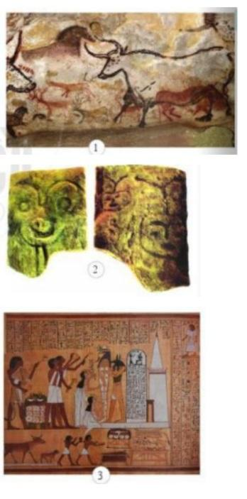  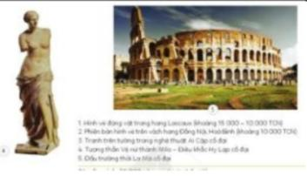  * Nét trong nghệ thuật thời kì tiền sử và cổ đại:  + Nét được sử dụng với mục đích gì trong những bức vẽ?  + Em có cảm nhận gì khi quan sát nét trong các bức vẽ?  * Màu sắc trong nghệ thuật thời kì tiền sử và cổ đại:  + Em thấy màu sắc trong các bức vẽ như thế nào?  + Em có biết người xưa đã tạo ra màu từ những nguyên liệu nào không?  * Bố cục trong nghệ thuật thời kì tiền sử và cổ đại:  + Nhận xét cách sắp xếp các nhân vật trong tranh.  + Không gian trong tranh được gợi tả như thế nào?  Bước 2: HS thực hiện nhiệm vụ học tập  + HS đọc sgk và thực hiện yêu cầu, ghi chép phần tìm hiểu theo các câu hỏi gợi ý .  + GV đến các nhóm theo dõi, hỗ trợ HS nếu cần thiết.  Bước 3: Báo cáo kết quả hoạt động và thảo luận  + GV gọi 2 bạn đại diện của 2 nhóm trình bày nội dung đã tìm hiểu. Các HS khác nhận xét, lắng nghe, nhận xét, bổ sung.  + GV gọi HS khác nhận xét, đánh giá.  Bước 4: Đánh giá kết quả, thực hiện nhiệm vụ học tập  + GV đánh giá, nhận xét, chuẩn kiến thức.  + GV bổ sung thêm | 1. Khám phá  - Hình 1 :  + Là một trong những hình vẽ tiêu biểu trong hang động thời kì tiền sử.  + Các bức vẽ diễn tả lại nhiều cảnh sinh hoạt như đi săn, đánh cá, voi mẹ bảo vệ voi con,...  + Nét vẽ linh hoạt, có nhấn nhá đậm nhạt gợi tả khối đúng hình dáng, động  tác, đặc trưng tư thế, thần thái của từng loài vật.  + Màu được tạo bởi khoáng chất tự nhiên pha với chất keo, có thể là keo xương động vật hoặc chất keo tự nhiên.  - Hình 2:  + Hình chạm khắc trên vách đá hang Đồng Nội, Hoà Bình có bốn hình chạm khắc trong đó có một hình nửa mặt người, hai hình mặt người đầy đủ mắt, mũi, miệng.  + Hình được chạm khắc theo đường viền chu vi mặt, nhìn theo hướng chính diện, mọc thẳng trên đỉnh đầu là nét đục lõm hình chữ Y,...  + Hình thứ tư trong hang Đồng Nội hình kiểu mặt thú: râu dê, mắt mở tròn xoe, mũi kiểu lợn với hai lỗ mũi hướng thẳng về phía trước, phần trên rất giống cặp sừng cong.  + Các hình chạm khắc thể hiện sinh động con người thời cổ thuộc văn hoá Hoà Bình, mang đậm dấu ấn tôn giáo nguyên thuỷ.  - Hình 3:  + Các tác phẩm, tranh vẽ thường được tìm thấy ở phần dưới của các mảng điêu khắc trên tường, trong các lăng  mộ.  + Chân dung con người là sản phẩm của hai góc nhìn khác nhau: chính diện và mặt nghiêng (mặt bên). Mắt,  tai và phần thân trên thường được mô tả trực diện. Trong khi đầu, hông, chân được mô tả nghiêng. Chúng  thường được thể hiện đối xứng.  + Một nhóm các chân dung thường được làm ngang bằng với một nhóm chân dung khác để tạo nên một hình ảnh đối xứng.  - Hình 4: Tượng thần Vệ Nữ thành  Milo là tác phẩm điêu khắc Hy Lạp cổ đại nổi tiếng nhất, khắc hoạ vị nữ thần tình yêu và sắc đẹp của người Hy Lạp.  + Tượng được làm bằng chất liệu cẩm thạch, tỉ lệ lớn hơn người thật, với chiều cao 203 cm nhưng đã bị mất hai tay.

HOẠT ĐỘNG 3: LUYỆN TẬP (Sáng tạo, thảo luận)
a. Mục tiêu: trình bày được ý tưởng cho bài vẽ tranh, lựa chọn được nội dung phù hợp vẽ bức tranh về đề tài ; trưng bày, giới thiệu và nêu được cảm nhận về sản phẩm
b. Nội dung: Hướng dẫn HS tìm ý tưởng sáng tạo cho sản phẩm tranh vẽ, tổ chức cho HS thực hành sáng tạo sản phẩm, hướng dẫn trưng bày, chia sẻ và nhận xét về tranh vẽ.
c. Sản phẩm học tập: ý tưởng bài vẽ tranh, tranh vẽ về đề tài, thông tin chia sẻ về sản phẩm tranh vẽ, ý kiến trao đổi nhóm, thảo luận, nhận xét
d. Tổ chức thực hiện:
HOẠT ĐỘNG CỦA GV - HS | DỰ KIẾN SẢN PHẨM
Bước 1: GV chuyển giao nhiệm vụ học tập  Nhiệm vụ 1: Tìm ý tưởng  - GV hướng dẫn HS tìm ý tưởng sáng tạo theo các bước:  + Xác định nội dung, hình ảnh, bố cục của tranh  + Xác định cách tạo hình,  + Xác định phương pháp thực hành.  Nhiệm vụ 2: Thực hành:  - Lựa chọn đối tượng tạo hình theo các bước sau:  Bước 1: Vẽ nét tạo hình và chi tiết theo phong cách nghệ thuật đã chọn.  + Xác định bố cục của tranh  + Vẽ nét tạo hình  Bước 2: Vẽ màu theo đặc trưng phong cách nghệ thuật đã chọn. Lựa chọn màu sắc đúng với đặc trưng của phong cách tạo hình đã chọn, chú ý dùng màu sắc hài hoà, đậm nhạt cân đối. Có thể vẽ màu bằng mảng phẳng, không tạo khối hoặc có tạo khối.  Bước 3: Hoàn thiện bức t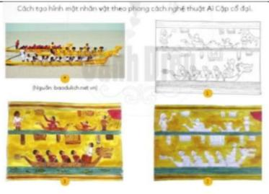ranh.  Nhiệm vụ 3: Luyện tập và thảo luận  - GV yêu cầu HS thực hành cá nhân, vẽ bức tranh theo phong cách nghệ thuật cổ đại yêu thích. Yêu cầu sử dụng cách vẽ hình nhân vật, màu sắc và bố cục theo phong cách tạo hình nghệ thuật cổ đại.  - GV tổ chức cho HS trưng bày sản phẩm trên bàn hoặc xung quanh lớp và nhận xét, đánh giá sản phẩm theo gợi ý:  + Bố cục của bức tranh nào có cách sắp xếp theo phong cách nghệ thuật cổ đại?  + Đường nét, màu sắc trong tranh có mang tinh thần của nghệ thuật cổ đại không?  + Em thích những điểm sáng tạo nào trong tranh?  + Qua bài học, em hiểu thêm điều gì về lịch sử nghệ thuật cổ đại?  + Theo em, chúng ta nên làm gì để bảo tồn và phát huy giá trị nghệ thuật cổ đại?  Bước 2: HS thực hiện nhiệm vụ học tập  - HS thực hiện bài vẽ tranh  - GV theo dõi, hỗ trợ trong quá trình thực hành  Bước 3: Báo cáo kết quả hoạt động và thảo  luận  - GV hướng dẫn HS trưng bày sản phẩm lên bảng hoặc xung quanh lớp để HS giới thiệu, chia sẻ về bức bức của mình về: nội dung, hình thức và lựa chọn bức tranh em yêu thích.  - GV gọi HS khác nhận xét, đánh giá.  Bước 4: Đánh giá kết quả, thực hiện nhiệm vụ học tập  GV đánh giá, nhận xét, chuẩn kiến thức,chuyển sang nội dung mới. | 2. Sáng tạo  - Ý tưởng sáng tạo : có nhiều ý tưởng sáng tạo khác nhau để vẽ thao cách tạo hình của nghệ thuật tiền sử và cổ đại. HS cần xác định đước các nét vẽ, chi tiết, bố cục, màu sắc cho giống với tạo hình của nghệ thuật cần mô phỏng.  - Thực hành :  Bước 1: Vẽ nét tạo hình và chi tiết theo phong cách nghệ thuật đã chọn.  + Xác định bố cục của tranh  + Vẽ nét tạo hình  Bước 2: Vẽ màu theo đặc trưng phong cách nghệ thuật đã chọn.  Lựa chọn màu sắc đúng với đặc trưng của phong cách tạo hình đã chọn, chú ý dùng màu sắc hài hoà, đậm nhạt cân đối. Có thể vẽ màu bằng mảng phẳng, không tạo khối hoặc có tạo khối.  Bước 3: Hoàn thiện bức tranh.  3. Thảo luận  - HS trưng bày sản phẩm trên bàn hoặc xung quanh lớp và nhận xét,  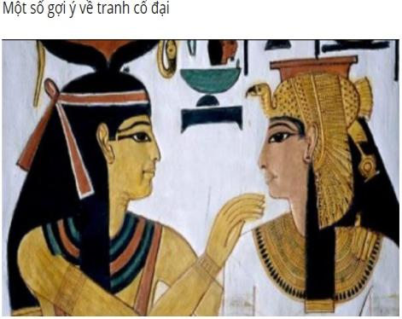  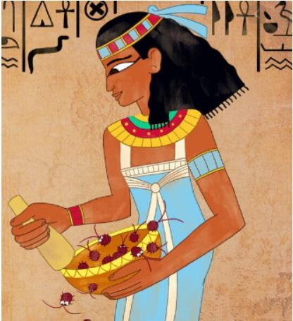  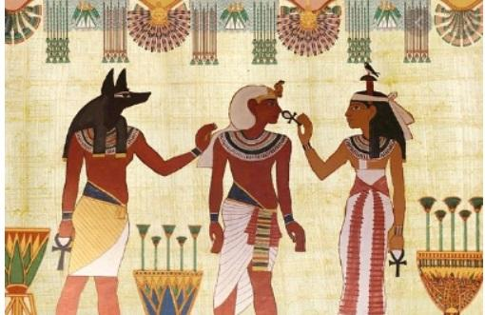  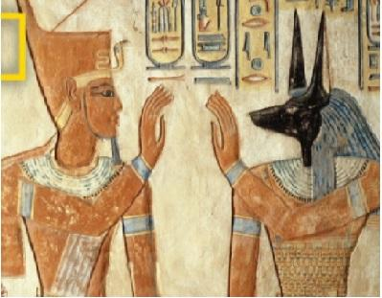
HOẠT ĐỘNG 4 : VẬN DỤNG
a. Mục tiêu: Thông qua hoạt động, HS biết sử dụng một số kiến thức đã học để nhận biết một số tác phẩm, sản phẩm mĩ thuật trong cuộc sống.
b. Nội dung:
- GV hướng dẫn HS tìm ý tưởng để ứng dụng vào bài học cuộc sống.
c. Sản phẩm học tập: ý tưởng vận dụng kiến thức bài học vào cuộc sống
d. Tổ chức thực hiện:
- GV yêu cầu :
+ Sưu tầm một số tranh ảnh về nghệ thuật thời tiền sử và cổ đại.
+ Vẽ các hình theo phong cách nghệ thuật cổ đại để trang trí cho các vật dụng hằng ngày.
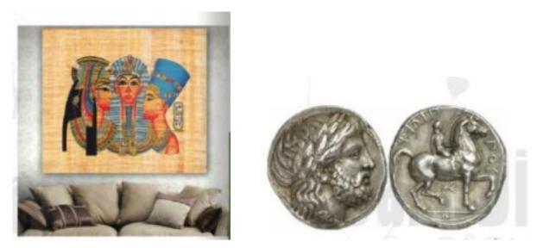
- HS tiếp nhận nhiệm vụ, về nhà thực hiện yêu cầu.
- GV nhận xét, đánh giá, hệ thống kiến thức bài học :
+ Nghệ thuật tiền sử và nghệ thuật cổ đại tồn tại trước Công nguyên hàng nghìn năm.
+ Nghệ thuật tiền sử và nghệ thuật cổ đại rất phát triển. Hình vẽ trong hang động thời tiền sử được sử dụng kĩ thuật diễn tả rất hiện thực.
+ Nghệ thuật Ai Cập cổ đại nổi tiếng với các kim tự tháp, bích họa còn tồn tại đếnngày nay. Nghệ thuật Hy Lạp cổ đại nổi tiếng với nền điêu khắc phong phú với những pho tượng chuẩn mực về tỉ lệ cơ thể người.
+ Vẽ theo phong cách nghệ thuật cổ đại là dựa vào cách tạo hình thời cổ đại để sáng tạo nội dung mới.
GV nhắc HS :
- Xem trước bài 5 , SGK Mĩ thuật 6
- Chuẩn bị đồ dùng học tập cho bài 5

Ngày soạn:
Ngày dạy:
BÀI 5: SÁNG TẠO HỌA TIẾT TRANG TRÍ (2 tiết)
I. MỤC TIÊU
1. Kiến thức
- Biết một số dạng họa tiết trang trí trong mĩ thuật và đời sống
- Nêu đưgợc đặc điểm của họa tiết trang trí theo nguyên lí cân bằng đối xứng
- Vẽ và thể hiện màu sắc họa tiết theo quy tắc đơn giản
- Hiểu được ý nghĩa của họa tiết trang trí trong đời sống.
2. Năng lực
- Năng lực chung:
+ Năng lực tự chủ và tự học: Biết chuẩn bị đồ dùng, vật liệu sưu tầm để học tập; nghiêm túc tự giác thực hiện nhiệm vụ học tập.
+ Năng lực giao tiếp và hợp tác: Cùng bạn trao đổi, thảo luận, nhận xét, phát triển các nội dung bài học.
+ Năng lực giải quyết vấn đề và sáng tạo: Nhận ra được vẻ đẹp của sáng tạo hoạ tiết trang trí thông qua việc sử dụng đường nét, màu sắc
+ Năng lực ngôn ngữ: Sử dụng được ngôn ngữ diễn tả đường nét và màu sắc
+ Năng lực khoa học: Có những hiểu biết về thiên nhiên, màu sắc và cuộc sống gắn liền với cỏ cây, hoa lá, chim thú... theo cảm nhận.
+ Năng lực thể chất: Các kĩ năng thao tác, hoạt động về tranh sử dụng các công cụ vẽ
- Năng lực mĩ thuật:
+ Bước đầu biết được sự phong phú của hoa lá, con vật,... trong tự nhiên, trong cuộc sống để đơn giản, cách điệu tạo thành hoạ tiết trang trí ứng dụng được vào sản phẩm bài vẽ.
+ Phân biệt, chọn được một số loại hoa, lá, con vật,... có hình dáng đẹp và cách sử dụng, đường nét trong vẽ tạo hoạ tiết trang trí.
+ Nêu được đặc điểm của hoạ tiết trang trí theo nguyên lí cân bằng đối xứng.
– Vẽ và thể hiện màu sắc hoạ tiết theo quy tắc đơn giản.
+ Hiểu được ý nghĩa của hoạ tiết trang trí trong đời sống.
3. Phẩm chất
- Biết chuẩn bị đồ dùng học tập, tích cực tham gia các hoạt động học tập, sáng tạo.
- Không tự tiện sử dụng hoạ phẩm, ý tưởng, nội dung... của người khác.
- Trung thực trong nhận xét, chia sẻ, thảo luận.
- Yêu thiên nhiên, cỏ cây hoa lá, thích cái đẹp trong cuộc sống.
- Tôn trọng và phát huy, giữ gìn vốn cổ trong mĩ thuật truyền thốn Việt Nam.
- Trân trọng sản phẩm mĩ thuật của bản thân, bạn bè và của người khác.
II. THIẾT BỊ DẠY HỌC VÀ HỌC LIỆU
1. Đối với giáo viên
- SGK Mĩ thuật 6, kế hoạch DH; hình ảnh minh hoạ, giới thiệu về một số hoa lá và cách sử dụng một số loại màu vẽ; một số bài vẽ có nội dung về, hoạ tiết trang trí có ý nghĩa liên hệ thực tế; máy chiếu, hoạ phẩm,..
2. Đối với học sinh
- SGK, vở thực hành
- Tranh ảnh, tư liệu sưu tầm liên quan đến bài học.
- Dụng cụ học tập theo yêu cầu của GV.
III. TIẾN TRÌNH DẠY HỌC
1. Ổn định tổ chức :
- Kiểm tra sĩ số lớp
- Giới thiệu những đồ dùng, vật liệu đã chuẩn bị
2. Bài mới
HOẠT ĐỘNG 1 : KHỞI ĐỘNG
a. Mục tiêu: Tạo tâm thế hứng thú cho học sinh và từng bước làm quen bài học mới.
b. Nội dung: GV trình bày vấn đề, HS trả lời câu hỏi.
c. Sản phẩm học tập: HS lắng nghe và tiếp thu kiến thức.
d. Tổ chức thực hiện:
- GV cho HS chơi trò chơi ô chữ : GV đặt câu hỏi và yêu cầu HS trả lời để tìm ra
từ khóa :
• Ô số 1 : Tên của một loài quả có vị chua dùng để giải khát ? (5 chữ)
• Ô số 2 : Hoa tết đặc trưng ở miền Bắc ? (3 chữ)
• Ô số 3 : Một loại hạt đặc sản ở Trùng Khánh, Cao Bằng ? (6 chữ)
• Ô số 4 : Loài cây biểu tượng cho làng quê Việt Nam ? (6 chữ)
• Ô số 5 : Ở miền Nam quả thường gọi là gì ? (7 chữ)
• Ô số 6 : Tên của loại quả trong câu hát « Qủa gì mà chua chua thế... « (3
chữ)
• Ô số 7 : Cây gì cùng họ với tre dùng làm nhạc cụ ? (7 chữ)
- HS tiếp nhận nhiệm vụ, trả lời câu hỏi và tìm từ khóa : HỌA TIẾT
GV đặt vấn đề: Trong đời sống hàng ngày nói chung và trong ngành mĩ thuật nói riêng, các sản phẩm mĩ thuật được sáng tác với các họa tiết vô cùng đa dạng và phong phú, mỗi loại sản phẩm có tính chất và mục đích ứng dụng riêng. Để nắm
bắt rõ ràng và cụ thể hơn cách sáng tạo họa tiết, chúng ta cùng tìm hiểu
BÀI 5 : SÁNG TẠO HỌA TIẾT TRANG TRÍ.
HOẠT ĐỘNG 2 : HÌNH THÀNH KIẾN THỨC MỚI (Khám phá)
a. Mục tiêu: HS biết sử dụng các họa tiết để trong trang trí các sản phẩm mĩ thuật
b. Nội dung: GV tổ chức cho HS tìm hiểu, khám phá trong thiên nhiên bằng việc sử dụng các hình ảnh hoặc video, đặt câu hỏi để gợi ý HS tìm ra đặc điểm, hình dáng hoa, lá,...
c. Sản phẩm học tập: trình bày nội dung tìm hiểu của HS theo câu hỏi gợi ý, ý kiến thảo luận của HS
d. Tổ chức thực hiện:
HOẠT ĐỘNG CỦA GV - HS | DỰ KIẾN SẢN PHẨM
Bước 1: GV chuyển giao nhiệm vụ học tập  GV tổ chức cho HS tìm hiểu, khám phá trong thiên nhiên bằng việc sử dụng các hình ảnh hoặc video, đặt câu hỏi để gợi ý HS tìm ra đặc điểm, hình dáng hoa, lá,...  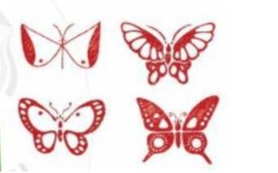  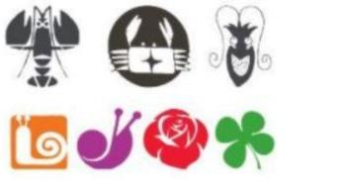  + Nhận xét hình ảnh, đường nét.  + Nêu đặc điểm giống và khác nhau giữa các họa tiết.  - GV cho HS xem một số hoa văn cổ của Việt Nam để bước đầu hiểu được một phần hoạ tiết truyền thống qua các thời kì. Nhận xét về: đặcđiểm, chất liệu.  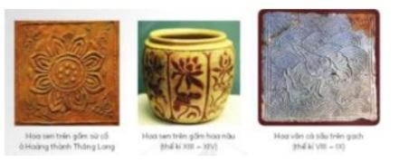  – GV đưa ra một số hình ảnh khác có hoạ tiết trang trí được sử dụng nhiều và phổ biến để HS có hiểu biết đa dạng.  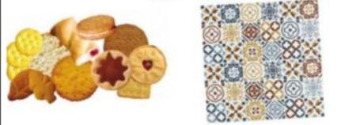  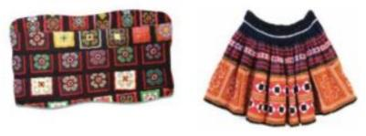  Bước 2: HS thực hiện nhiệm vụ học tập  + HS đọc sgk và thực hiện yêu cầu, ghi chép phần tìm hiểu theo các câu hỏi gợi ý.  + GV đến các nhóm theo dõi, hỗ trợ HS nếu cần thiết.  Bước 3: Báo cáo kết quả hoạt động và thảo luận  + GV gọi 2 bạn đại diện của 2 nhóm trình bày nội dung đã tìm hiểu. Các HS khác nhận xét, lắng nghe, nhận xét, bổ sung.  + GV gọi HS khác nhận xét, đánh giá.  Bước 4: Đánh giá kết quả, thực hiện nhiệm vụ học tập  + GV đánh giá, nhận xét, chuẩn kiến thức.  + GV bổ sung thêm | 1. Khám phá  - Thiên nhiên hấp dẫn con người bởi tính vừa độc đáo, vừa phổ biến của các hình cơ bản như: hình tròn của Mặt Trời, hình trụ của thân tre, các đường song song của gân lá tre, hình lục lăng của tổ ong, hình xương cá, hình giọt nước đều rất đẹp, lại rất độc đáo. Đó là những gợi ý để đưa vào hoạ tiết trang trí.  - Hoạ tiết trang trí thường được lấy ý tưởng từ thiên nhiên như:cỏ cây, hoa lá, con vật,... sau đó cách điệu để sử dụng làm hoạ tiết.  - Phương pháp cách điệu gồm các bước sau:  + Chép mẫu thật để hiểu cấu trúc và các chi tiết chính của mẫu.  + Cách điệu hoạ tiết (cách điệu theo lối tự nhiên, cách điệu theo lối công nghiệ cách điệu theo lối ki hà).  + Tìm mảng và nét đậm, nhạt cho họa tiết.
HOẠT ĐỘNG 3: LUYỆN TẬP (Sáng tạo, thảo luận)
a. Mục tiêu: trình bày được ý tưởng cho bài vẽ tranh, lựa chọn được nội dung phù hợp vẽ các họa tiết trang trí; trưng bày, giới thiệu và nêu được cảm nhận về sản phẩm
b. Nội dung: Hướng dẫn HS tìm ý tưởng sáng tạo cho sản phẩm tranh vẽ, tổ chức cho HS thực hành sáng tạo sản phẩm, hướng dẫn trưng bày, chia sẻ và nhận xét về tranh vẽ.
c. Sản phẩm học tập: ý tưởng bài vẽ tranh, tranh vẽ về đề tài, thông tin chia sẻ về sản phẩm tranh vẽ, ý kiến trao đổi nhóm, thảo luận, nhận xét
d. Tổ chức thực hiện:
HOẠT ĐỘNG CỦA GV - HS | DỰ KIẾN SẢN PHẨM
Bước 1: GV chuyển giao nhiệm vụ học tập  - GV gợi ý cách tìm ý tưởng:  + Chọn họa tiết  + Lựa chọn hình ảnh hoạt tiết cho bài vẽ  + Tìm cách sắp xếp  + Lựa chọn màu sắc  - Hướng dẫn HS thực hành:  + Các bước sáng tạo họa tiết theo nguyên lí đối xứng:  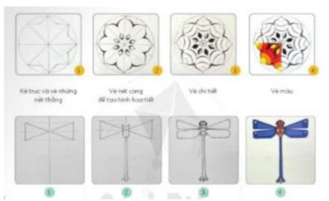  + Các bước sáng tạo họa tiết theo nguyên lí  không đối xứng:  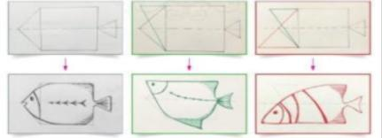  - GV cho HS luyện tập kĩ thuật vẽ hình đối xứng, thể hiện đặc điểm hình dáng của mẫu.  Thuật lại ý tưởng của em.  - Trưng bày sản phẩm và chia sẻ:  + Em đánh giá như thế nào về bài vẽ của mình?  + Cảm nhận về bài vẽ của bạn?  + Em thích bài vẽ nào? Vì sao?  Bước 2: HS thực hiện nhiệm vụ học tập  - HS thực hiện bài vẽ tranh  - GV theo dõi, hỗ trợ trong quá trình thực hành  Bước 3: Báo cáo kết quả hoạt động và thảo luận  - GV hướng dẫn HS trưng bày sản phẩm lên bảng hoặc xung quanh lớp để HS giới thiệu, chia sẻ về bức bức của mình về: nội dung, hình thức và lựa chọn bức tranh em yêu thích.  - GV gọi HS khác nhận xét, đánh giá.  Bước 4: Đánh giá kết quả, thực hiện nhiệm vụ học tập  GV đánh giá, nhận xét, chuẩn kiến thức,chuyển sang nội dung mới. | 2. Sáng tạo  - Tìm ý tưởng:  + Chọn họa tiết  + Lựa chọn hình ảnh hoạt tiết cho bài vẽ  + Tìm cách sắp xếp  + Lựa chọn màu sắc  - Thực hành: sáng tạo hoạt tiết theo nguyên lí đối xứng và không đối xứng.  3. Thảo luận  - Trưng bày sản phẩm trước lớp và giới thiệu sản phẩm của mình.
HOẠT ĐỘNG 4 : VẬN DỤNG
a. Mục tiêu: Thông qua hoạt động, HS biết sử dụng một số kiến thức đã học để nhận biết một số tác phẩm, sản phẩm mĩ thuật trong cuộc sống.
b. Nội dung:
- GV hướng dẫn HS tìm ý tưởng để ứng dụng vào bài học cuộc sống.
c. Sản phẩm học tập: ý tưởng vận dụng kiến thức bài học vào cuộc sống
d. Tổ chức thực hiện:
- GV yêu cầu HS chia sẻ :
+ Hoạt tiết em dùng để trang trí đồ vật giúp cuộc sống đẹp hơn
+ Em có thể sử dụng hoạt tiết để trang trí nhật kí, thời khóa biểu hay những đồ dùng khác.
- HS tiếp nhận nhiệm vụ, về nhà thực hiện yêu cầu : hoạt tiết trang trí thời trang, trang trí đồ gốm, trnag trí mĩ nghệ, trang trí nội, ngoại thất...
- GV nhận xét, đánh giá, hệ thống kiến thức bài học
GV nhắc HS :
- Xem trước bài 6 , SGK Mĩ thuật 6
- Chuẩn bị đồ dùng học tập cho bài 6.

Ngày soạn:
Ngày dạy:
CHỦ ĐỀ 3: MĨ THUẬT VÀ THIÊN NHIÊN
BÀI 6: TẠO HÌNH CÁ BẰNG LÁ CÂY (2 tiết)
I. MỤC TIÊU
1. Kiến thức
- Nhận biết, giải thích và liên tưởng được đặc điểm hình dạng, cấu tạo của lá cây
với hình dạng, cấu tạo của cong vật.
- Biết được cách in và tạo hình những con cá khác nhau từ lá cây
2. Năng lực
- Năng lực chung:
+ Năng lực tự chủ và tự học: Biết sưu tầm, chuẩn bị đồ dùng, vật liệu để học tập; chủ động thực hiện nhiệm vụ của bản thân, của nhóm.
+ Năng lực giao tiếp và hợp tác: Cùng bạn thực hành, thảo luận và trưng bày, nhận xét sản phẩm.
+ Năng lực giải quyết vấn đề và sáng tạo: Biết sử dụng dụng cụ, vật liệu, giấy màu, hoạ phẩm để thực hành tạo nên sản phẩm.

+ Năng lực ngôn ngữ: Khả năng trao đổi, thảo luận và giới thiệu, nhận xét, sản phẩm.
- Năng lực mĩ thuật:
+ Nhận biết, giải thích và liên tưởng được đặc điểm hình dáng, cấu tạo của cây với hình dáng, cấu tạo của con vật.
+ Biết được cách in và tạo hình được những con cá khác nhau từ lá cây và xếp tạo thành bức tranh.
+ Nêu được cảm nhận về sản phẩm.
3. Phẩm chất
- Chuẩn bị lá cây, đồ dùng, dụng cụ học tập, thực hành đầy đủ, tích cực tham gia hoạt động học tập, sáng tạo sản phẩm.
- Yêu thích vẻ đẹp của thiên nhiên, bảo vệ cây xanh, sáng tạo và có tinh thần xây dựng, bảo vệ đất nước.
- Biết chia sẻ và thể hiện tình yêu đối với thiên nhiên; biết bảo vệ môi trường sống bằng những hành động cụ thể như trồng cây gây rừng, bảo vệ nguồn nước, bảo vệ biển; yêu thích học tập trải nghiệm, sáng tạo,
- Thẳng thắn đóng góp ý kiến và xây dựng bài, không tự tiện lây đô dùng học tập của bạn.
- Giữ gìn và bảo vệ sản phẩm của mình, luôn tôn trọng sản phẩm và sự sáng tạo của bạn cũng như người khác.
II. THIẾT BỊ DẠY HỌC VÀ HỌC LIỆU
1. Đối với giáo viên
SGK Mĩ thuật 6; kế hoạch DH; hoạ phẩm, ảnh/video phù hợp với chủ đề bài học (như lá cây, các loài cá), một số loại lá cây khô, lá ép,... đặc trưng có hình thù giống cá; một số tác phẩm sử dụng kĩ thuật in khác nhau; máy tính, máy chiếu, tivi (khuyến khích),
2. Đối với học sinh
- SGK, vở thực hành
- Tranh ảnh, tư liệu sưu tầm liên quan đến bài học.
- Dụng cụ học tập theo yêu cầu của GV.
III. TIẾN TRÌNH DẠY HỌC
1. Ổn định tổ chức :
- Kiểm tra sĩ số lớp
- Giới thiệu những đồ dùng, vật liệu đã chuẩn bị
2. Bài mới
HOẠT ĐỘNG 1 : KHỞI ĐỘNG
a. Mục tiêu: Tạo tâm thế hứng thú cho học sinh và từng bước làm quen bài học mới.
b. Nội dung: GV trình bày vấn đề, HS trả lời câu hỏi.
c. Sản phẩm học tập: HS lắng nghe và tiếp thu kiến thức.
d. Tổ chức thực hiện:
- Vào bài bằng trò chơi Thế giới lá cây. Các nhóm kể tên các loại lá cây đã chuẩn bị, lá cây trong tự nhiên, trong sách báo, phim ảnh. Nhóm nào kể được nhiều nhất sẽ giành chiến thắng.
- HS tiếp nhận nhiệm vụ, tham gia trò chơi.
- GV đặt vấn đề: Trong đời sống hàng ngày nói chung và trong ngành mĩ thuật nói riêng, các sản phẩm mĩ thuật được sáng tác và trưng bày vô cùng đa dạng và phong phú, đặc biệt là các sản phẩm tạo hình từ lá cây. Để nắm bắt rõ ràng và cụ thể hơn các thể loại mĩ thuật, chúng ta cùng tìm hiểu bài học
BÀI 6: TẠO HÌNH CÁ BẰNG LÁ CÂY
HOẠT ĐỘNG 2 : HÌNH THÀNH KIẾN THỨC MỚI (Khám phá)
a. Mục tiêu: HS biết cách tạo hình từ lá cây
b. Nội dung:HS quan sát tranh nhận biết lá cây và con cá, biết một số tác phẩm tạo hình từ lá cây và tạo hình cá thời kì Hy Lạp và La Mã cổ đại.
c. Sản phẩm học tập: trình bày nội dung tìm hiểu của HS theo câu hỏi gợi ý, ý kiến thảo luận của HS
d. Tổ chức thực hiện:
HOẠT ĐỘNG CỦA GV - HS | DỰ KIẾN SẢN PHẨM
Bước 1: GV chuyển giao nhiệm vụ học tập  a. Quan sát, nhận biết về lá cây và con cá  - HS làm việc theo cặp hoặc nhóm nhỏ với hoạt động quan SGK và thảo luận:  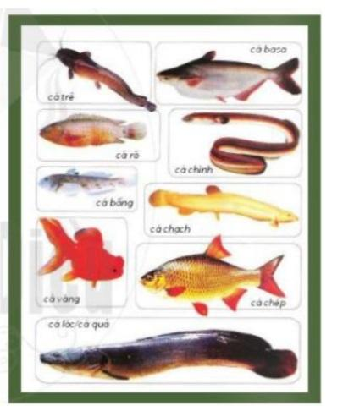  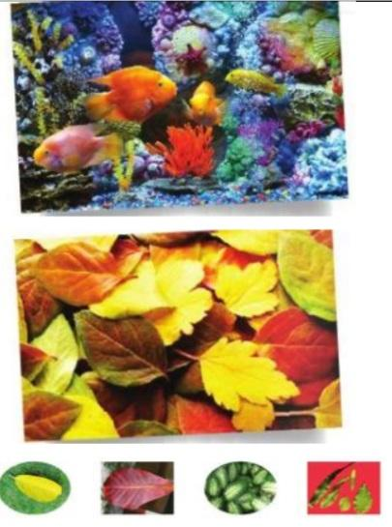  + Em biết những loại lá cây nào có hình dạng giống loài cá?  + Em đã bao giờ sử dụng lá cây để sáng tạo và trang trí chưa?  + Hãy chia sẻ ý tưởng mới của em về bài học  b. Quan sát, nhận xét một số tác phẩm nghệ thuật tạo hình từ lá  - HS quan sát hình minh hoạ trong SGK và hình ảnh do GV chuẩn bị, thảo luận để trả lời các câu hỏi trong SGK.  + Ý tưởng của những bức tranh là gì? kiến trúc. Tạo hình cá của những thời kì này được sử dụng để khảm và vẽ bích hoạ hoặc dùng làm các hoạ tiết trang trí đồ vật.  + Bức tranh được tạo ra bằng cách nào?  + Quan sát sâu và dùng cảm nhận của bản thân để phát hiện xem có điều gì đặc biệt trong bức tranh?  + Chia sẻ về bức tranh em thích.  - GV cho HS quan sát các tác phẩm tạo hình cá thời kì Hy Lạp và La Mã cổ đại.  Bước 2: HS thực hiện nhiệm vụ học tập  + HS đọc sgk và thực hiện yêu cầu, ghi chép phần tìm hiểu theo các câu hỏi gợi ý.  + GV đến các nhóm theo dõi, hỗ trợ HS nếu cần thiết.  Bước 3: Báo cáo kết quả hoạt động và thảo luận  + GV gọi 2 bạn đại diện của 2 nhóm trình bày nội dung đã tìm hiểu. Các HS khác nhận xét, lắng nghe, nhận xét, bổ sung.  + GV gọi HS khác nhận xét, đánh giá.  Bước 4: Đánh giá kết quả, thực hiện nhiệm vụ học tập  + GV đánh giá, nhận xét, chuẩn kiến thức.  + GV bổ sung thêm | 1. Khám phá  - Mỗi loại lá cây đều có đặc điểm hình dáng khác nhau. Mỗi loại cá cũng vậy. Điều đó tạo ra sự phong phú, đa dạng của tự nhiên. Rất ngẫu nhiên khi có một số loại lá  cây và cá có hình dáng khá giống nhau.  - Nghệ thuật tạo hình tranh từ lá cây khác nhau giúp tác phẩm phong phú và đa dạng, tự nhiên.  Mỗi tác phẩm đều được tác giả sử dụng kết hợp các kĩ thuật in khác nhau như in kết hợp màu, in chồng màu, in nổi, in lõm,...  - Nghệ thuật tại hình cá thời kì Hy Lạp và La Mã cổ đại: có ảnh hưởng lớn tới nền văn hoá của nhiều nước trên thế giới đặc biệt là trong các lĩnh vực điêu khắc và

HOẠT ĐỘNG 3: LUYỆN TẬP (Sáng tạo, thảo luận)
a. Mục tiêu: trình bày được ý tưởng cho bài vẽ tranh, lựa chọn được nội dung phù hợp với tạo hình bằng lá cây ; trưng bày, giới thiệu và nêu được cảm nhận về sản phẩm
b. Nội dung: Hướng dẫn HS tìm ý tưởng sáng tạo cho sản phẩm tranh vẽ, tổ chức cho HS thực hành sáng tạo sản phẩm, hướng dẫn trưng bày, chia sẻ và nhận xét về tranh vẽ.
c. Sản phẩm học tập: ý tưởng bài vẽ tranh, tranh vẽ về đề tài, thông tin chia sẻ về sản phẩm tranh vẽ, ý kiến trao đổi nhóm, thảo luận, nhận xét
d. Tổ chức thực hiện:

HOẠT ĐỘNG CỦA GV - HS | DỰ KIẾN SẢN PHẨM
Bước 1: GV chuyển giao nhiệm vụ học tập  Nhiệm vụ 1: Tìm ý tưởng  – Yêu cầu HS đọc và thảo luận theo cặp về các bước xây dựng ý tưởng sáng tạo trong SGK:  + Bước 1: Xác định chủ đề bức tranh cá. Xác định bức tranh vẽ những loài cá nào? Bức tranh đó nói lên điều gì?  + Bước 2: Chọn hình lá cây phù hợp.  Chọn hình lá cây phù hợp. Đâu là hình ảnh chính, tiêu biểu cho bức tranh? Hình ảnh phụ của tranh là gì?  + Bước 3: Xác định phương pháp thực hành.  Nhiệm vụ 2: Thực hành  - GV hướng dẫn HS thực hành theo hai cách  + Cách 1: In bằng chì màu, phấn màu, sáp màu. HS quan sát các hình trong SGK và tìm hiểu cách thực hiện.  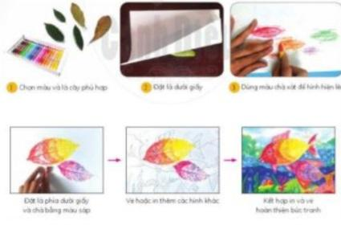  Cách 2: In bằng màu gouache hoặc màu nước: HS quan sát các hình trong SGK và tìm hiểu cách thực hiện.  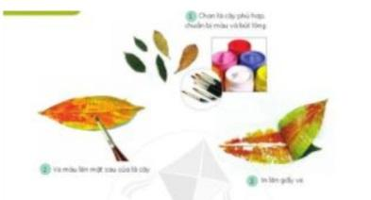  - Yêu cầu HS thực hành làm việc cá nhân, thực hành theo nhóm và chung cả lớp.  - HS đọc yêu cầu thực hành luyện tập trong SGK và thực hiện: Em hãy tưởng tượng về một đàn cá, sau đó kết hợp in và vẽ cá bằng lá cây để có một bức tranh hoàn chỉnh.  Trưng bày sản phẩm và chia sẻ với các nội dung:  • Ý tưởng của em trong bức tranh là gì?  • Quy trình in tranh như thế nào?  • Em có nhận xét gì về bức tranh của các bạn trong lớp.  Bước 2: HS thực hiện nhiệm vụ học tập  - HS thực hiện bài vẽ tranh  - GV theo dõi, hỗ trợ trong quá trình thực hành  Bước 3: Báo cáo kết quả hoạt động và thảo luận  - GV hướng dẫn HS trưng bày sản phẩm lên bảng hoặc xung quanh lớp để HS giới thiệu, chia sẻ về bức bức của mình về: nội dung, hình thức và lựa chọn bức tranh em yêu thích.  - GV gọi HS khác nhận xét, đánh giá.  Bước 4: Đánh giá kết quả, thực hiện nhiệm vụ học tập  GV đánh giá, nhận xét, chuẩn kiến thức, chuyển sang nội dung mới. | 2. Sáng tạo  - Tìm ý tưởng : Lựa chọn các hìnhảnh khác nhau để xây dựng bố cụccho tranh. Cần chú ý các chi tiết,hình dáng, màu sắc và kết hợp các kĩ thuật in đã được học để bức tranh phong phú hơn.  - Thực hành theo 2 cách :  + Cách 1 :  • Lựa chọn lá cây phù hợphình với con cá em muốn có.  • Chọn lá cây, vị trí phù hợp và đặt lá phía dưới giây ở vị trí muốn in cả.  • Giữ một phần giấy đè lên lá cây, chà xát (có thể sử dụng bút dạ, sáp màu,...) để hình lá phía dưới dần hiện lên như ý muốn và tiếp tục với Vẽ hoặc in thêm chi tiết để hoàn thiện bức tranh.  + Cách 2 :  • Chọn lá cây phù hợp và vẽ màu lên lá (có thể vẽ lưng cá đậm hơn).  • Dập lá cây đã được vẽ màu lên giấy để in.  • Dùng cuống lá in thêm chi tiết để hoàn thiện bức tranh  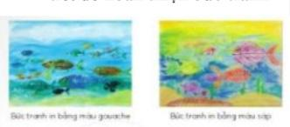  3. Thảo luận  - HS trưng bày sản phẩm và chia sẻ về sản phẩm của mình theo gợi ý của GV.

HOẠT ĐỘNG 4 : VẬN DỤNG
a. Mục tiêu: Thông qua hoạt động, HS biết sử dụng một số kiến thức đã học để nhận biết một số tác phẩm, sản phẩm mĩ thuật trong cuộc sống.
b. Nội dung:
- GV hướng dẫn HS tìm ý tưởng để ứng dụng vào bài học cuộc sống.
c. Sản phẩm học tập: ý tưởng vận dụng kiến thức bài học vào cuộc sống
d. Tổ chức thực hiện:
- GV yêu cầu HS quan sát hình ảnh minh hoạ trong SGK và nêu một vài ý tưởng sử dụng lá câu để cuộc sống thú vị hơn.
- HS tiếp nhận nhiệm vụ, về nhà thực hiện yêu cầu.
- GV nhận xét, đánh giá, hệ thống kiến thức bài học :
+ Là cây có rắt nhiều tác địng trong cuộc sống và trong nghệ thuật.
+ Không nên hái lá xanh trên cảy, chỉ sử đụng lá rụng, lá khô.
+ Sự phong phú của hình dạng các loại lá sẽ tạo nên sự đe đạng khuôn in. :
+ Có thể in hình theo nhiều cách khác nhau. Hãy kết hợp các kiểu in để có những tác phẩm nghệ thuật độc đáo.
GV nhắc HS :
- Xem trước bài 7 , SGK Mĩ thuật 6
- Chuẩn bị đồ dùng học tập cho bài 7

Ngày soạn:
Ngày dạy:
BÀI 7: THỜI TRANG CHO VẬT NUÔI (2 tiết)
I. MỤC TIÊU
1. Kiến thức
- Hiểu được đặc điểm của trang phục cho vật nuôi
- Biết cách xây dựng ý tưởng và tạo hình được trang phục phù hợp cho vật nuôi
- Giới thiệu, nhận xét và nêu được cảm nhận về sản phẩm. Biết yêu quý, bảo vệ các loại động vật
2. Năng lực
- Năng lực chung:
+ Năng lực tự chủ và tự học: Biết và chuẩn bị đồ dùng, vật liệu sưu tầm để học tập, nghiêm túc tự giác thực hiện nhiệm vụ học tập.
+ Năng lực giao tiếp và hợp tác: Cùng bạn trao đổi, thảo luận, nhận xét, phát
+ Năng lực giải quyết vấn đề và sáng tạo: Nhận ra được vẻ đẹp của sáng tạo thời triển về các nội dung bài học. trang cho vật nuôi thông qua việc sử dụng nguyên vật liệu và màu sắc.
+ Năng lực ngôn ngữ: Sử dụng được ngôn ngữ diễn tả hình dáng và màu sắc theo cảm nhận.
- Năng lực mĩ thuật:
+ Hiểu được đặc điểm của trang phục cho vật nuôi.
+ Biết cách xây dựng ý tưởng và tạo hình được trang phục phù hợp cho vật nuôi.
+ Phân biệt, chọn lựa được một số loại hoa, lá, nguyên vật liệu,... có hình dáng đẹp và sử dụng trong sáng tạo thời trang.
+ Thực hành sáng tạo thời trang cho vật nuôi và hiểu được ý nghĩa, giá trị sản phẩm của mình.
+ Giới thiệu, nhận xét và nêu được cảm nhận về sản phẩm. Biết yêu quý, bảo vệ các loài động vật
3. Phẩm chất
- Yêu thiên nhiên, yêu con vật, thích cái đẹp trong sáng tạo thời trang cho vật nuôi.
- Chuẩn bị đồ dùng học tập, tích cực tham gia các hoạt động học tập, sáng tạo.
- Trung thực trong nhận xét, chia sẻ, thảo luận, không tự tiện sử dụng hoạ phẩm, ý tưởng,... của bạn.
- Biết giữ gìn và phát huy các giá trị thẩm mĩ trong thời trang cho vật nuôi yêu thích.
II. THIẾT BỊ DẠY HỌC VÀ HỌC LIỆU
1. Đối với giáo viên
- SGK Mĩ thuật 6, một số hình ảnh minh hoạ thời trang cho vật nuôi; bài vẽ có nội
dung về thời trang cho vật nuôi,...
2. Đối với học sinh
- SGK Mĩ thuật 6, Vở thực hành Mĩ thuật 6; giấy vẽ; màu vẽ; các sản phẩm, hoa lá; giấy, vải đã qua sử dụng; tranh ảnh sưu tầm về thời trang cho vật nuôi... (tuỳ theo điều kiện vùng miền, theo mùa, GV có thể yêu cầu HS chuẩn bị.
III. TIẾN TRÌNH DẠY HỌC
1. Ổn định tổ chức :
- Kiểm tra sĩ số lớp
- Giới thiệu những đồ dùng, vật liệu đã chuẩn bị
2. Bài mới
HOẠT ĐỘNG 1 : KHỞI ĐỘNG
a. Mục tiêu: Tạo tâm thế hứng thú cho học sinh và từng bước làm quen bài học mới.
b. Nội dung: GV trình bày vấn đề, HS trả lời câu hỏi.
c. Sản phẩm học tập: HS lắng nghe và tiếp thu kiến thức.
d. Tổ chức thực hiện:
- GV cho HS chơi trò chơi : NHÌN HÌNH ĐOÁN CHỮ
- HS tiếp nhận nhiệm vụ và tham gia trò chơi.
- GV đặt vấn đề: Thời trang là những sản phẩm thiết kế quần áo, giày dép, phụ kiện. Thiết kế thời trang cũng là cách thể hiện sự quan tâm, yêu quý các loài động vật. Để biết cách thiết kế thời trang cho các loài động vật yêu quý, chúng ta cùngtìm hiểu
BÀI 7 : THỜI TRANG CHO VẬT NUÔI.
HOẠT ĐỘNG 2 : HÌNH THÀNH KIẾN THỨC MỚI (Khám phá)
a. Mục tiêu: HS nhận biết thời trang của vật nuôi
b. Nội dung: GV cho HS quan sát hình ảnh và đặt các câu hỏi có liên quan đến hình ảnh trong SGK
c. Sản phẩm học tập: trình bày nội dung tìm hiểu của HS theo câu hỏi gợi ý, ý kiến thảo luận của HS
d. Tổ chức thực hiện:
HOẠT ĐỘNG CỦA GV - HS | DỰ KIẾN SẢN PHẨM
Bước 1: GV chuyển giao nhiệm vụ học tập  - GV cho HS quan sát hình ảnh và đặt các câu hỏi có liên quan đến hình ảnh trong SGK:  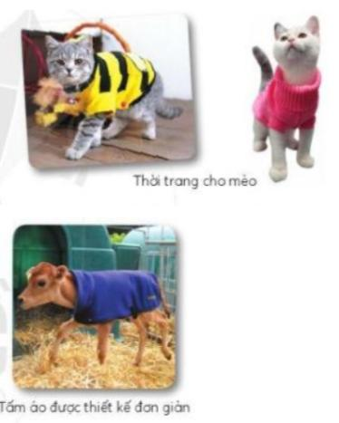  + Nhận xét hình dáng, màu sắc, chất liệu của trang phục vật nuôi (ví dụ: rực rỡ, hài hoà,...).  + Nêu đặc điểm giống nhau (ví dụ: trang trí), khác nhau (ví dụ: mục đích sử dụng, chất liệu, kích thước thay đổi theo từng đối tượng).  Bước 2: HS thực hiện nhiệm vụ học tập  + HS đọc sgk và thực hiện yêu cầu, ghi chépphần tìm hiểu theo các câu hỏi gợi ý.  + GV đến các nhóm theo dõi, hỗ trợ HS nếu cần thiết.  Bước 3: Báo cáo kết quả hoạt động và thảo luận  + GV gọi 2 bạn đại diện của 2 nhóm trình bày nội dung đã tìm hiểu. Các HS khác nhận xét, lắng nghe, nhận xét, bổ sung.  + GV gọi HS khác nhận xét, đánh giá.  Bước 4: Đánh giá kết quả, thực hiện nhiệm vụ học tập  + GV đánh giá, nhận xét, chuẩn kiến thức.  + GV bổ sung thêm | 1. Khám phá  - Thời trang rất phong phú và đa dạng.  - Thời trang cho vật nuôi yêu thíchkhông chỉ giúp các em có ý thức biết chăm sóc vật nuôi, mà còn phát triển tư duy sáng tạo trong học tập và đời sống.  - Thông thường, bộ lông dày dặn của chó mèo vốn có khả năng giữ ấm nhưng với thời tiết giá lạnh, chúng thường có biểu hiện lười vận động, đuôi cụp xuống. Đặc biệt, với trâu bò ở vùng núi, chúng còn có thể bị mắc bệnh. Vật nuôi, gia súc, gia cầm cần được bảo vệ trước ảnh hưởng của thời tiết.  => Vì vậy, áo dành cho vật nuôi gia đình không những giúp chúng trở nên đáng yêu hơn mà còn giúp chúng giữ ấm, tránh được các bệnh trong mùa đông giá rét.  - Thời trang cho vật nuôi thể hiện sự quan tâm đúng mực đến vật nuôi, còn làm giàu đời sống tinhthần. Vật nuôi luôn được xem như người bạn tốt, như một thành viên  trong gia đình.
HOẠT ĐỘNG 3: LUYỆN TẬP (Sáng tạo, thảo luận)
a. Mục tiêu: trình bày được ý tưởng cho bài vẽ tranh, lựa chọn được nội dung phù hợp các thiết kế thời trang cho vật nuôi ; trưng bày, giới thiệu và nêu được cảm nhận về sản phẩm
b. Nội dung: Hướng dẫn HS tìm ý tưởng sáng tạo cho sản phẩm tranh vẽ, tổ chức cho HS thực hành sáng tạo sản phẩm, hướng dẫn trưng bày, chia sẻ và nhận xét về tranh vẽ.
c. Sản phẩm học tập: ý tưởng bài vẽ tranh, tranh vẽ về đề tài, thông tin chia sẻ về sản phẩm tranh vẽ, ý kiến trao đổi nhóm, thảo luận, nhận xét
d. Tổ chức thực hiện:
Bước 1: GV chuyển giao nhiệm vụ học tập  Nhiệm vụ 1: Tìm ý tưởng:  - GV tổ chức cho HS trao đổi về tìm ý tưởng theo các bước sau:  + Xác định chủ đề tạo hình thời trang cho vật nuôi.  + Chọn mẫu thời trang phù hợp.  + Xác định phương pháp thực hành.  Nhiệm cụ 2: Thực hành  - GV định hướng cho HS chọn nguyên liệu trong bài:  + Sử dụng giấy để vẽ.  + Sử dụng chất liệu vải: HS cần chuẩn bị trước ở nhà (chọn thiết kế thời trang cho con vật hay thú nhồi bông).  Bước 1: Lựa chọn đề tài, đối tượng để tạo thời trang (chống rét cho trâu, bò,)  Bước 2: Vẽ phác bố cục chung, xác định xác định chất liệu:  • Dựa vào các đối tượng đã chọn để vẽ các hình ảnh cụ thể.  • Lựa chọn nguyên vật liệu, sắp xếp các hình ảnh, làm nổi bật ý tưởng.  • Thời trang cần có sự sáng tạo, thay đổi, thống nhất để thể hiện nội dung.  Bước 3: Tạo và hoàn thiện sản phẩm  Nhiệm vụ 3: Luyện tập và trưng bày sản phẩm  - GV yêu cầu mỗi HS tạo sản phẩm thời trang cho vật nuôi bằng cách tận dụng quầnáo cũ (GV hướng dẫn HS cách may, đo: đovòng cổ, ngực hoặc bụng, chiều dài lưng con vật; may thêm đường diềm để trang trí; lấy quần áo cũ không sử dụng và khoét lỗ)  - GV tổ chức cho HS trưng bày sản phẩm và nhận xét, đánh giá theo gợi ý:  + Cách khai thác và thể hiện nội dung.  + Cách chọn chất liệu, trang trí, màu.  + Điểm sáng tạo của sản phẩm.  + Em thích phần trang trí nào nhất, vì sao?  Hãy góp ý cho sản phẩm của bạn.  Bước 2: HS thực hiện nhiệm vụ học tập  - HS thực hiện bài vẽ tranh  - GV theo dõi, hỗ trợ trong quá trình thực hành  Bước 3: Báo cáo kết quả hoạt động và thảo luận  - GV hướng dẫn HS trưng bày sản phẩm lên bảng hoặc xung quanh lớp để HS giới thiệu, chia sẻ về bức bức của mình về: nội dung, hình thức và lựa chọn bức tranh em yêu thích.  - GV gọi HS khác nhận xét, đánh giá.  Bước 4: Đánh giá kết quả, thực hiện nhiệm vụ học tập  GV đánh giá, nhận xét, chuẩn kiến thức, chuyển sang nội dung mới. | 2. Sáng tạo  -Tìm ý tưởng theo các bước sau:  + Xác định chủ đề tạo hình thời trang cho vật nuôi.  + Chọn mẫu thời trang phù hợp.  + Xác định phương pháp thực hành.  - Thực hành :  Bước 1: Lựa chọn đề tài, đối tượng để tạo thời trang (chống rét cho trâu, bò,)  Bước 2: Vẽ phác bố cục chung, xác định chất liệu:  • Dựa vào các đối tượng đã chọn để vẽ các hình ảnh cụ thể.  • Lựa chọn nguyên vật liệu, sắp xếp các hình ảnh, làm nổi bật ý tưởng.  • Thời trang cần có sự sáng tạo, thay đổi, thống nhất để thể hiện nội dung.  Bước 3: Tạo và hoàn thiện sản phẩm  - Tạo sản phẩm thời trang bằng cách tận dụng quần áo cũ:  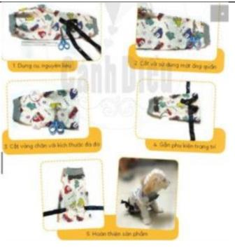  - Thiết kế thời trang với kiểu may đo :  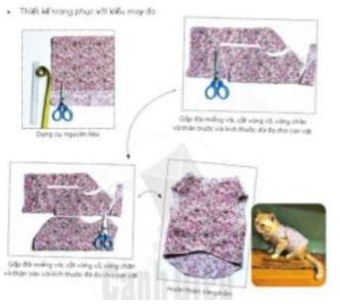  3. Thảo luận  - Trưng bày sản phẩm, nhận xét và đánh giá theo các gợi ý của GV
HOẠT ĐỘNG 4 : VẬN DỤNG
a. Mục tiêu: Thông qua hoạt động, HS biết sử dụng một số kiến thức đã học để nhận biết một số tác phẩm, sản phẩm mĩ thuật trong cuộc sống.
b. Nội dung:
- GV hướng dẫn HS tìm ý tưởng để ứng dụng vào bài học cuộc sống.
c. Sản phẩm học tập: ý tưởng vận dụng kiến thức bài học vào cuộc sống
d. Tổ chức thực hiện:
- GV hướng dẫn HS ứng dụng kiến thức bài học vào cuộc sống : Em hãy tham khảo cách trang trí ở hình bên để vận dụng vào việc thiết kế thời trang cho vật nuôi.
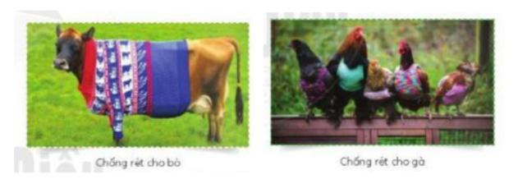
- HS tiếp nhận nhiệm vụ, về nhà thực hiện yêu cầu.
- GV nhận xét, đánh giá, hệ thống kiến thức bài học :
+ Thời trang cho vật nuới được làm bằng nhiêu loại vật liệu khác nhau, kiểu dáng phong phú, đa dạng.
+ Có thể dùng vái có sẵn hình trang trí cho phù hợp.
+ Thiết kế một sản phẩm thời trang cũng là một cách thể hiện thẩm mĩ của mình.
GV nhắc HS :
- Xem trước bài 8 , SGK Mĩ thuật 6
- Chuẩn bị đồ dùng học tập cho bài 8.

Ngày soạn:
Ngày dạy:
BÀI 8: VẼ MẪU CÓ DẠNG KHỐI CẦU (2 tiết)
I. MỤC TIÊU
1. Kiến thức
- Nêu được đặc điểm của khối cầu
- Phân biết được sự khác nhau giữa các vật mẫu
- Vẽ được mẫu có hình dạng khối cầu và diễn tả được độ đậm, nhạt của mẫu
- Nhận xét và nêu được cảm nhận về bài vẽ.
2. Năng lực
- Năng lực chung:
+ Năng lực tự chủ và tự học: Biết sưu tầm, chuẩn bị đồ dùng, vật liệu để học tập; chủ động thực hiện nhiệm vụ của bản thân, của nhóm.
+ Năng lực giao tiếp và hợp tác: Cùng bạn thực hành, thảo luận và trưng bày, nhận xét sản phẩm.
+ Năng lực giải quyết vấn đề và sáng tạo: Biết sử dụng dụng cụ, vật liệu, giấy màu, hoạ phẩm để thực hành tạo nên sản phẩm.
+ Năng lực ngôn ngữ: Khả năng trao đổi, thảo luận và giới thiệu, nhận sản phẩm.
- Năng lực mĩ thuật:
+ Nêu được đặc điểm của khối cầu.
+ Phân biệt được sự khác nhau giữa các vật mẫu.
+ Vẽ được mẫu vẽ có hình dạng khối cầu và diễn tả được độ đậm, nhạt (vẽ đậm nhạt) của mẫu.
+ Nhận xét và nêu được cảm nhận về bài vẽ.
3. Phẩm chất
– Yêu thích vẻ đẹp của thiên nhiên, bảo vệ cây xanh, sáng tạo và có tinh thần xây dựng và bảo vệ đất nước.
– Biết chia sẻ và thể hiện tình yêu đối với thiên nhiên; tích cực tham gia các hoạt động tập thể, xã hội; sẵn sàng cộng tác với mọi người xung quanh; tôn trọng sự khác biệt của mỗi người; yêu thích học tập, trải nghiệm, sáng tạo.
– Siêng năng trong học tập và lao động; ý thức được thuận lợi, khó khăn trong học tập và sinh hoạt của bản thân và chủ động khắc phục vượt qua.
– Thẳng thắn đóng góp ý kiến và xây dựng bài, phê phán các hành vi gian dối trong học tập và trong cuộc sống.
– Giữ gìn và bảo vệ sản phẩm mĩ thuật của mình làm ra, quan tâm đến các công việc chung.
II. THIẾT BỊ DẠY HỌC VÀ HỌC LIỆU
1. Đối với giáo viên
- SGK Mĩ thuật 6, kế hoạch DH, hoạ phẩm, ảnh/video về dạng khối tròn, một số loại quả thật dạng tròn (bưởi, ổi, cam, táo,..), máy tính, máy chiếu, tivi (khuyến khích), giấy vẽ, bút chì, bút màu,... đồ vật
2. Đối với học sinh
- SGK, vở thực hành
- Tranh ảnh, tư liệu sưu tầm liên quan đến bài học.
- Dụng cụ học tập theo yêu cầu của GV.
III. TIẾN TRÌNH DẠY HỌC
1. Ổn định tổ chức :
- Kiểm tra sĩ số lớp
- Giới thiệu những đồ dùng, vật liệu đã chuẩn bị
2. Bài mới
HOẠT ĐỘNG 1 : KHỞI ĐỘNG
a. Mục tiêu: Tạo tâm thế hứng thú cho học sinh và từng bước làm quen bài học mới.
b. Nội dung: GV trình bày vấn đề, HS trả lời câu hỏi.
c. Sản phẩm học tập: HS lắng nghe và tiếp thu kiến thức.
d. Tổ chức thực hiện:
- GV đọc câu đố, HS trả lời bằng cách vẽ. Đội nào vẽ nhanh, đẹp sẽ chiến thắng.
Ví dụ:
• Câu 1: Quả gì mà ở trên cao. Không phải giếng đảo, mà có nước trong (quả dừa);
• Câu 2: Quả gì ruột đỏ. Lấm tấm hạt đen. Mời bạn nếm ơi là ngọt (quả dưa hấu);
• Câu 3: Quả gì thường ở trên giản. Từng chùm chín mọng mang toàn chữ O (quả nho)
- HS tiếp nhận nhiệm vụ và tham gia trò chơi.
- GV đặt vấn đề: Trong hội họa, một vật nổi khối trên mặt phẳng nhờ các độ đậm, nhạt khác nhau. Để vẽ được mẫu có dạng khối cầu, chúng ta cùng tìm hiểu
BÀI 8 : VẼ MẪU CÓ DẠNG KHỐI CẦU.
HOẠT ĐỘNG 2 : HÌNH THÀNH KIẾN THỨC MỚI (Khám phá)
a. Mục tiêu: Biết được đặc điểm của khối cầu và phân biết được sự khác nhau giữa các mẫu vật
b. Nội dung: GV tổ chức cho HS quan sát hình ảnh SGK, yêu cầu HS thảo luận theo cặp qua các câu hỏi
c. Sản phẩm học tập: trình bày nội dung tìm hiểu của HS theo câu hỏi gợi ý, ý kiến thảo luận của HS
d. Tổ chức thực hiện:
HOẠT ĐỘNG CỦA GV - HS | DỰ KIẾN SẢN PHẨM
Bước 1: GV chuyển giao nhiệm vụ học tập  - GV tổ chức cho HS quan sát hình ảnh SGK, yêu cầu HS thảo luận theo cặp hoặc nhóm nhỏ qua các câu hỏi: 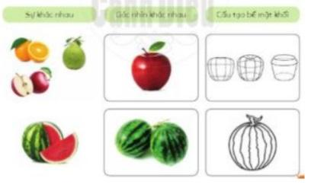  + Các loại quả có đặc điểm, hình dáng, kích thước ra sao?  + Khi nhìn từ các góc khác nhau, hình dáng quả thay đổi thế nào?  + Em có nhận xét gì về độ đậm, nhạt trên các quả?  + Em có thể kể và mô tả một số loại quả khác có dạng khối cầu mà em biết.  - GV cho HS quan sát các hình ảnh trong SGK và thảo luận theo nhóm cặp đôi để trả lời các câu hỏi: 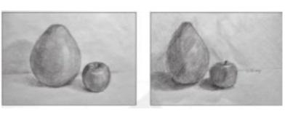  + Em có nhận xét gì về những bức vẽ này?  + Bức tranh vẽ những quả gì?  + Độ đậm, nhạt giữa các vật trong tranh có khác nhau không?  + Cảm nhận khác của em về những bức tranh ấy?  + Mô tả hình dáng của mỗi loại quả.  Bước 2: HS thực hiện nhiệm vụ học tập  + HS đọc sgk và thực hiện yêu cầu, ghi chép phần tìm hiểu theo các câu hỏi gợi ý.  + GV đến các nhóm theo dõi, hỗ trợ HS nếu cần thiết.  Bước 3: Báo cáo kết quả hoạt động và thảo luận  + GV gọi 2 bạn đại diện của 2 nhóm trình  bày nội dung đã tìm hiểu. Các HS khác nhận xét, lắng nghe, nhận xét, bổ sung.  + GV gọi HS khác nhận xét, đánh giá.  Bước 4: Đánh giá kết quả, thực hiện nhiệm vụ học tập  + GV đánh giá, nhận xét, chuẩn kiến thức.  + GV bổ sung thêm | 1. Khám phá  - Khối cầu là khối được tạo bởi đường cong bao xung quanh, không có mặt phẳng và có thể lăn được mọi phía. Khi nhìn từ nhiều góc khác nhau thì hình dáng không có  nhiều thay đổi.  - Mỗi loại quả đều có hình dáng, kích thước khác nhau.  - Độ đậm, nhạt trên quả được chia rõ ràng và được tạo bởi đường cong theo khối.  - Có rất nhiều các loại quả khác có dạng khối cầu như cam, chanh, đào, mận, vú sữa,... Mỗi loại đều có màu sắc, mùi vị đặc trưng khác nhau tạo nên sự phong phú và cảm hứng cho chúng ta khi vẽ.  - Trong Mĩ thuật, khối cầu là mộtloại khối cơ bản, là dạng mẫu vẽ bắt buộc khi học. Hình dáng các loạiquả sẽ có sự to nhỏ, khi chọn mẫu,chúng ta nên lựa chọn sao cho phùhợp để bức tranh cân đội Mỗi chất liệu trong tranh sẽ tạo cho ta những cảm giác khác nhau về bề mặt cũng như độ đậm, nhạt.
HOẠT ĐỘNG 3: LUYỆN TẬP (Sáng tạo, thảo luận)
a. Mục tiêu: trình bày được ý tưởng cho bài vẽ tranh, lựa chọn được nội dung phù hợp vẽ bức tranh về đề tài ; trưng bày, giới thiệu và nêu được cảm nhận về sản phẩm
b. Nội dung: Hướng dẫn HS tìm ý tưởng sáng tạo cho sản phẩm tranh vẽ, tổ chứccho HS thực hành sáng tạo sản phẩm, hướng dẫn trưng bày, chia sẻ và nhận xét về tranh vẽ.
c. Sản phẩm học tập: ý tưởng bài vẽ tranh, tranh vẽ về đề tài, thông tin chia sẻ về sản phẩm tranh vẽ, ý kiến trao đổi nhóm, thảo luận, nhận xét
d. Tổ chức thực hiện:

HOẠT ĐỘNG CỦA GV - HS | DỰ KIẾN SẢN PHẨM
Bước 1: GV chuyển giao nhiệm vụ học tập  Nhiệm vụ 1: Tìm hiểu ý tưởng  - GV hướng dẫn HS các bước tìm ý tưởng:  • Bước 1: Chọn góc nhìn để vẽ vậtmẫu (Chọn góc nào để vẽ tranh? Ngang tầm mắt, trên hay dưới tầm mắt? Góc nhiều ánh sáng hay góc trong tối?,...).  • Bước 2: Xác định đặc điểm nổi bật của vật mẫu (Chú ý hơn về hình khối hay bề mặt và màu sắc,..).  • Bước 3: Thực hành vẽ vật mẫu (Vẽ phác hình bằng đường thẳng hay vẽ theo nét cảm nhận?,...).  Nhiệm vụ 2: Thực hành  - GV hướng dẫn HS hai cách vẽ, HS trước khi vẽ, cần quan sát kĩ mẫu vẽ về hình dáng, kích thước, độ đậm, nhạt trên mẫu:  Cách 1: Vẽ phác hình bằng nét thẳng  + Xác định bố cục bằng cách ước lượng, đánh dấu  + Vẽ phác hình bằng nét thẳng.  + Vẽ phác mảng đậm nhạt.  + Vẽ độ đậm, nhạt của vật mẫu.  + Vẽ độ đậm, nhạt rõ hơn theo bóng của vật mẫu.  + Hoàn thiện bức vẽ. (lưu ý phản quang của mặt tối không nên quá sáng mà chỉ chuyển độ nhè nhẹ. Độ đậm của nền và bóng đổ phải rõ ràng, đồng thời tách hẳn ra khỏi mặt tối càng tốt. Độ đậm của đỉnh khối qua mặt mờ và từ mặt mờ đến mặt sáng nên chuyển độ càng êm càng tốt, vẫn luôn phải thường xuyên đánh bóng theo chiều của khối nhằm đảm bảo vẫn giữ được độ cong của vật thể. Sắc độ của mặt nền nằm không nên để quá sáng mà phải hơi trầm xuống, nhằm tách mặt nền ra khỏi mặt sáng của mẫu).  Nhiệm vụ 3: Luyện tập và trưng bày sản phẩm  - Mỗi HS thực hiện bức vẽ theo mẫu bằngmột trong hai cách như gợi ý ở trên hoặcsáng tạo cách khác vào cuốn Vở thực hànhMĩ thuật 6 hoặc giấy vẽ. Yêu cầu:  +Sắp xếp bố cục hình vẽ cân đối trên giấy.  +Vẽ được đặc điểm mẫu ở góc nhìn nhất định.  + Vẽ được ba độ đậm nhạt cơ bản, phân biệt được các mẫu khác nhau.  - Trưng bày sản phẩm phẩm lên bảng. Một số HS xung phong giới thiệu, chia sẻ về bức tranh của mình theo nội dung gợi ý trong SGK:  + Bố cục của bức tranh có cân đối không  + Hãy so sánh hình trong bức vẽ với hình dáng và đặc điểm của mẫu.  + Bức vẽ đã được thể hiện các độ đậm, nhạt như thế nào?  + Em hãy lựa chọn điều em thích nhất và chưa thích trong bức vẽ.  + Hãy chọn một bức vẽ bất kì và chia sẻ cảm xúc của em về bức vẽ đó.  Bước 2: HS thực hiện nhiệm vụ học tập  - HS thực hiện bài vẽ tranh  - GV theo dõi, hỗ trợ trong quá trình thực hành  Bước 3: Báo cáo kết quả hoạt động và thảo luận  - GV hướng dẫn HS trưng bày sản phẩm lên bảng hoặc xung quanh lớp để HS giới thiệu, chia sẻ về bức bức của mình về: nội dung, hình thức và lựa chọn bức tranh em yêu thích.  - GV gọi HS khác nhận xét, đánh giá.  Bước 4: Đánh giá kết quả, thực hiện nhiệm vụ học tập  GV đánh giá, nhận xét, chuẩn kiến thức,chuyển sang nội dung mới. | 2. Sáng tạo  - Tìm ý tưởng :  • Bước 1: Chọn góc nhìn để vẽvật mẫu  • Bước 2: Xác định đặc điểmnổi bật của vật mẫu  • Bước 3: Thực hành vẽ vật mẫu  - Cùng một mẫu vẽ nhưng mỗi gócnhìn sẽ có bố cục khác nhau. Có góc sẽ nhìn rõ vật mẫu, có góc các vật mẫu dính liền nhau, có góc tách xa nhau,... Chính vì vậy cần lựa chọn và sắp xếp bố cục sao cho hài hoà và cân đối.  - Thực hành theo 2 cách:  Cách 1: Vẽ phác hình bằng nét thẳng  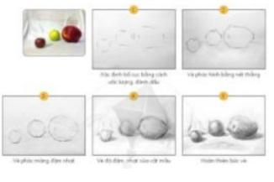  Cách 2: Vẽ theo cảm nhận  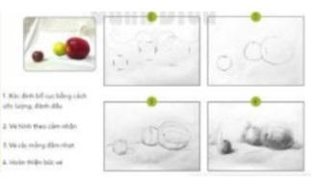  + Ở cách vẽ này, HS cần quan sát kĩ đặc điểm mẫu.  + Xác định bố cục bằng cách ước lượng, đánh dấu.  + Vẽ hình theo cảm nhận.  + Vẽ các mảng đậm nhạt.  + Hoàn thiện bức vẽ.  - Khi tạo bố cục,cần ước lượng chiều rộng cũng như chiều cao của vật mẫu và đánh dấu lên bức vẽ cho  cân đối. Không nên vẽ hình to hơn vật mẫu.  - Luôn luôn so sánh vẻ kích thước và độ đậm, nhạt giữa các vật mẫu.  Khi nheo mắt lại, ta sẽ nhìn rõ hơn độ đậm. nhạt của mẫu.  - Vẽ phác nhẹ tay, khi có hình như ý muốn thì vẽ lại nét cho đậm hơn. Đan chéo các nét chồng lên nhau hoặc vẽ theo chiều khối của vật mẫu.  3. Thảo luận  - Trưng bày sản phẩm phẩm lên bảng. Một số HS giới thiệu, chia sẻ về bức tranh của mình theo nội dung  gợi ý SGK.
HOẠT ĐỘNG 4 : VẬN DỤNG
a. Mục tiêu:
Thông qua hoạt động, HS biết sử dụng một số kiến thức đã học để nhận biết một số tác phẩm, sản phẩm mĩ thuật trong cuộc sống.
b. Nội dung:
- GV hướng dẫn HS tìm ý tưởng để ứng dụng vào bài học cuộc sống.
c. Sản phẩm học tập: ý tưởng vận dụng kiến thức bài học vào cuộc sống
d. Tổ chức thực hiện:
- GV tổ chức HS quan sát hình ảnh minh họa trong SGKvà gợi mở để HS thêm các sản phẩm có trong cuộc sống:
+ Muốn có sản phẩm là một hình tròn cân đối, người thợ mộc thường bắt đầu đẽo gọt từ hình vuông.
+ Nếu có nhiều vòng tròn khác nhau, ta có thể tạo ra được một khối cầu giống như cách nghệ nhân làm ra những chiếc đèn lồng.
+ Đèn lồng là một ứng dụng ghép khối cầu bằng các múi bao quanh một đường trục thẳng. Ngoài ra còn rất nhiều các sản phẩm như đèn ngủ, đồ trang trí,...
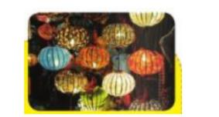
- HS tiếp nhận nhiệm vụ, về nhà thực hiện yêu cầu.
- GV nhận xét, đánh giá, hệ thống kiến thức bài học :
+ Khối cầu là một khối cơ bản trong mĩ thuật.
+ Vẽ khối cầu thường liên hệ đến các khối cầu dạng núi.
GV nhắc HS :
- Xem trước bài 9 , SGK Mĩ thuật 6
- Chuẩn bị đồ dùng học tập cho bài 9
Ngày soạn:
Ngày dạy:
BÀI 9: ÔN TẬP HỌC KÌ 1 (1 tiết)
I. MỤC TIÊU
1. Kiến thức
- HS được củng cố lại kiến thức và kĩ năng đã học về chủ đề kết nối bạn bè, di sản mĩ thuật, mĩ thuật và thiên nhiên.
2. Năng lực
- Năng lực chung:
+ Năng lực tự chủ và tự học: Biết sưu tầm, chuẩn bị đồ dùng, vật liệu để học tập,chủ động thực hiện nhiệm vụ của bản thân, của nhóm.
+ Năng lực giao tiếp và hợp tác: Cùng bạn thực hành, thảo luận và trưng bày nhận xét sản phẩm.
+ Năng lực giải quyết vấn đề và sáng tạo: Biết sử dụng dụng cụ, vật liệu, giấ màu, hoạ phẩm, vật liệu tái chế,... để thực hành tạo nên sản phẩm.
+ Năng lực ngôn ngữ: Khả năng trao đổi, thảo luận và giới thiệu, nhận xét sản phẩm.
- Năng lực mĩ thuật:
+ Kết nối được kiến thức qua các chủ đề đã học.
+ Nhớ lại các cách thực hiện một số kĩ thuật in, cách vẽ và tạo hình.
+ Nhắc lại một số đặc điểm cơ bản về nghệ thuật tạo hình tiền sử, cổ đại Việt Nam và thế giới.
3. Phẩm chất
- Chuẩn bị đồ dùng, dụng cụ học tập, thực hành đầy đủ, tích cực tham gia hoạt động học tập, sáng tạo sản phẩm.
- Yêu thích học tập trải nghiệm sáng tạo; có ý thức được việc tạo ra các sản phẩm bảo vệ môi trường và thiên nhiên.
- Thắng thắn đóng góp ý kiến và xây dựng bải; phê phán các hành vi gian đối trong học tập và trong cuộc sống.
- Giữ gìn và bảo vệ sản phẩm mĩ thuật của mình làm ra, luôn tôn trọng sự sáng tạo của bạn và người khác.
- Giữ gìn, phát huy giá trị các di sản văn hoá của quê hương, đất nước; tôn trọng, giữ gìn và tuyên truyền, nhắc nhở người khác cùng giữ gìn di sản văn hoá của quê hương, đất nước.
II. THIẾT BỊ DẠY HỌC VÀ HỌC LIỆU
1. Đối với giáo viên
- SGK Mĩ thuật 6, kế hoạch DH, giáo án điện tử, đồ dùng, thiết bị dạy học, hoạ phẩm, ảnh/video, hình ảnh sản phẩm về các chủ đề đã học, máy tính, máy chiếu, tivi (nếu có).....
2. Đối với học sinh
- SGK, vở thực hành
- Tranh ảnh, tư liệu sưu tầm liên quan đến bài học.
- Dụng cụ học tập theo yêu cầu của GV.
III. TIẾN TRÌNH DẠY HỌC
1. Ổn định tổ chức :
- Kiểm tra sĩ số lớp
- Giới thiệu những đồ dùng, vật liệu đã chuẩn bị
2. Bài mới
HOẠT ĐỘNG 1 : KHỞI ĐỘNG
a. Mục tiêu: Tạo tâm thế hứng thú cho học sinh và từng bước làm quen bài học
mới.
b. Nội dung: GV trình bày vấn đề, HS trả lời câu hỏi.
c. Sản phẩm học tập: HS lắng nghe và tiếp thu kiến thức.
d. Tổ chức thực hiện:
GV sử dụng các hình ảnh học tập và các sản phẩm của HS ở các bài học và gợi mở HS:
+ Kể tên một số sản phẩm mĩ thuật đã được bản thân hoặc nhóm học tập tạo ra trong học kì vừa qua.
+ Nêu cách thức thực hành đã tạo nên một sản phẩm (cụ thể) của cá nhân
- HS tiếp nhận nhiệm vụ, trả lời câu hỏi.
- GV đặt vấn đề: Để nhớ lại và củng cố kiến thức cũng như cách tạo ra các sản phẩm mĩ thuật của 3 chủ đề đã học, chúng ta cùng tìm hiểu Bài 9 : Ôn tập học kì I
HOẠT ĐỘNG 2 : HÌNH THÀNH KIẾN THỨC MỚI
a. Mục tiêu: Củng cố kiến thức đã học và thảo luận, báo cáo kết quả làm việc.
b. Nội dung: GV cho HS làm việc theo nhóm. Mỗi nhóm chọn một chủ đề và báo cáo kết quả làm việc.
c. Sản phẩm học tập: sản phẩm và kết quả làm việc của các nhóm.
d. Tổ chức thực hiện:
HOẠT ĐỘNG CỦA GV - HS | DỰ KIẾN SẢN PHẨM
- GV cho HS làm việc theo nhóm. Mỗi nhóm chọn một chủ đề và báo cáo kết quả làm việc.  - Yêu cầu HS quan sát hình minh hoạ trong SGK Mĩ thuật 6 và một số sản phẩm của HS (hình ảnh do GV chuẩn bị) và thảo luận:  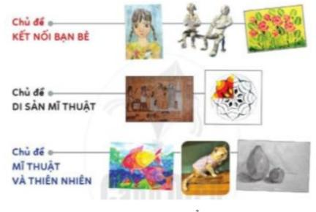  + Nội dung cơ bản của chủ để là gì?  + Các yếu tố tạo hình của chủ đề  + Cách tạo ra sản phẩm cụ thể (vẽ, in, nặn, uốn, tạo hình, thiết kế hoạ tiết...)  + Ứng dụng kiến thức và kĩ năng đã học của chủ để vào thực tiễn cuộc sống.  - GV cho HS trưng bày sản phẩm của nhóm lên bảng hoặc xung quanh lớp theo kĩ thuật phòng tranh; xem bài, sản phẩm đã được trình bày, chọn những bài có hình thức đẹp khoa học, nội dung tốt; những sản phẩm ấn tượng.  - GV có thể đưa ra một số gợi ý để gợi mở HS quan sát và bình chọn:  + Tên sản phẩm, ý tưởng sáng tạo sản phẩm là gì?  + Sản phẩm thể hiện những yếu tố tạo hình nào?  + Sản phẩm nào em thích nhất, vì sao?  + Ứng dụng sáng tạo kiến thức, kĩ năng vào thực tiễn đời sống thế nào?  Bước 2: HS thực hiện nhiệm vụ học tập  - HS thực hiện bài vẽ tranh  - GV theo dõi, hỗ trợ trong quá trình thực hành  Bước 3: Báo cáo kết quả hoạt động và thảo luận  - GV hướng dẫn HS trưng bày sản phẩm lên bảng hoặc xung quanh lớp để HS giới thiệu, chia sẻ về  bức bức của mình về: nội dung, hình thức và lựa chọn bức tranh em yêu thích.  - GV gọi HS khác nhận xét, đánh giá.  Bước 4: Đánh giá kết quả, thực hiện nhiệm vụ học tập  GV đánh giá, nhận xét, chuẩn kiến thức, chuyển sang nội dung mới. | - Nội dung  + Chủ đề kết nối bạn bè  + Chủ đề di sản mĩ thuật  + Chủ đề : Mĩ thuật và thiên  nhiên  - Các sản phẩm có thể vẽ, in,  nặn, uốn, tạo hình, thiết kế hoạ  tiết..  - Ứng dụng kiến thức vào thực  tiễn để tạo ra các sản phẩm mĩ  thuật trong đời sống.
HOẠT ĐỘNG 3 : VẬN DỤNG
a. Mục tiêu:
Thông qua hoạt động, HS biết sử dụng một số kiến thức đã học để nhận biết một số tác phẩm, sản phẩm mĩ thuật trong cuộc sống.
b. Nội dung:
- GV hướng dẫn HS tìm ý tưởng để ứng dụng vào bài học cuộc sống.
c. Sản phẩm học tập: ý tưởng vận dụng kiến thức bài học vào cuộc sống
d. Tổ chức thực hiện:
- GV nêu câu hỏi để HS trả lời: Qua bài học hôm nay, em học thêm được gì mới? Theo em, sợi dây kết nối ba chủ đề đã học là gì?
- HS phát biểu ý kiến rồi chốt vấn đề tuỳ theo kết quả chia sẻ của HS trong lớp: Sự khởi đầu với nghệ thuật; khám phá kiến thức mĩ thuật trong thời kì tiền sử đến cổ đại của thế giới và Việt Nam; khám phá vẻ đẹp của thiên nhiên; ứng dụng những kiến thức và kĩ năng đã học vào thực tiễn cuộc sống,
- GV nhận xét, đánh giá, hệ thống kiến thức bài học.
GV nhắc HS :
- Xem trước bài 10 , SGK Mĩ thuật 6
- Chuẩn bị đồ dùng học tập cho bài 10.

Ngày soạn:
Ngày dạy:
CHỦ ĐỀ: QUÊ HƯƠNG TƯƠI ĐẸP
BÀI 10: BIỂN ĐẢO QUÊ HƯƠNG (2 tiết)
I. MỤC TIÊU
1. Kiến thức
- Hiểu về đường chân trời trong mĩ thuật
- Vẽ được bức tranh về biển đảo quê hương
- Thông qua bài vẽ, thể hiện và cảm nhận được vẻ đẹp của biển đảo Việt Nam.
2. Năng lực
- Năng lực chung:
+ Năng lực tự chủ và tự học: Biết chuẩn bị đồ dùng, vật liệu sưu tầm để học tập nghiêm túc tự giác thực hiện nhiệm vụ học tập.
+ Năng lực giao tiếp và hợp tác: Cùng bạn trao đổi, thảo luận, nhận xét phát triển về các nội dung bài học.
+ Năng lực giải quyết vấn đề và sáng tạo: Nhận ra được vẻ đẹp của biển đảo quê hương thông qua việc sử dụng đường nét, màu sắc trong tranh.
+ Năng lực ngôn ngữ: Sử dụng được ngôn ngữ diễn tả đường nét và màu sắc theo cảm nhận.
+ Năng lực khoa học: Có những hiểu biết về thiên nhiên, màu sắc và cuộc sống gắn liền với biển đảo quê hương.
- Năng lực mĩ thuật:
+ Hiểu được kiến thức về đường chân trời (đường tầm mắt) trong mĩ thuật.
+ Bước đầu biết được sự phong phú của việc pha trộn màu sắc trong tự nhiên, trong cuộc sống và ở sản phẩm bài vẽ.
+ Phân biệt được một số loại màu, biết cách sử dụng hình ảnh, đường nét, màu sắc phù hợp để vẽ tranh về biển đảo quê hương.
+ Vẽ được bức tranh về biển đảo quê hương.
+ Nhận biết và đặt được tên phù hợp cho bài vẽ.
3. Phẩm chất
- Có ý thức tìm hiểu truyền thống của dân tộc, yêu thiên nhiên biển đảo quê hương.
- Thể hiện cảm nghĩ của bản thân về biển đảo quê hương.
- Chuẩn bị đầy đủ các đồ dùng học tập, không tự tiện lấy đồ dùng học tập của bạn, có ý thức bảo quản và sử dụng hợp lí đồ dùng học tập của bản thân, giữ gìn vệ sinh lớp học.
- Tích cực tham gia hoạt động học tập, sáng tạo sản phẩm; trân trọng sản phẩm mĩthuật do mình, do bạn và người khác tạo ra.
- Có thái độ không đồng tình với các biểu hiện không đúng.
II. THIẾT BỊ DẠY HỌC VÀ HỌC LIỆU
1. Đối với giáo viên
- SGK Mĩ thuật 6; kế hoạch DH; một số bài vẽ có nội dung về biển đảo có ý nghĩa
liên hệ thực tế; bài vẽ minh hoạ, giới thiệu về đường chân trời và cách sử dụng một
số loại màu vẽ; phương tiện, máy chiếu, hoạ phẩm,...
2. Đối với học sinh
- SGK, vở thực hành
- Tranh ảnh, tư liệu sưu tầm liên quan đến bài học.
- Dụng cụ học tập theo yêu cầu của GV.
III. TIẾN TRÌNH DẠY HỌC
1. Ổn định tổ chức :
- Kiểm tra sĩ số lớp
- Giới thiệu những đồ dùng, vật liệu đã chuẩn bị
2. Bài mới
HOẠT ĐỘNG 1 : KHỞI ĐỘNG
a. Mục tiêu: Tạo tâm thế hứng thú cho học sinh và từng bước làm quen bài họcmới.
b. Nội dung: GV trình bày vấn đề, HS trả lời câu hỏi.
c. Sản phẩm học tập: HS lắng nghe và tiếp thu kiến thức.
d. Tổ chức thực hiện:
- GV tổ chức trò chơi ô chữ để HS tìm ra từ khóa BIỂN với hệ thống câu hỏi :
Ô số 1 : Tên của hồ nước ngọt nổi tiếng ở tỉnh Bắc Cạn ? (4 chữ)
Ô số 2 : Tên của lễ hội hát quan họ ở tỉnh Bắc Ninh là gì ? (3 chữ)
Ô số 3 : Để đánh giá kết quả học tập, thầy cô cho chúng ta làm bài gì ? (7 chữ)
Ô số 4 : Tê thủ đô của nước ta là gì ? (5 chữ)
- HS tiếp nhận nhiệm vụ, trả lời câu hỏi:
- GV đặt vấn đề: Chủ đề biển đảo quê hương hiện nay đang là chủ đề đang rất
được quan tâm. Để biết được các hình ảnh, bức tranh về biển đảo cũng như đường
chân trời trong tranh , chúng ta cùng tìm hiểu - Bài 10 : Biển đảo quê hương.
HOẠT ĐỘNG 2 : HÌNH THÀNH KIẾN THỨC MỚI (Khám phá)
a. Mục tiêu: nhận biết đặc điểm một số hình ảnh về biển đảo và đường chân trời
b. Nội dung: sử dụng các hình ảnh cho HS quan sát và trả lời câu hỏi, HS tìm ra vị
trí của đường chân trời trong tranh qua việc trả lời câu hỏi SGK.
c. Sản phẩm học tập: trình bày nội dung tìm hiểu của HS theo câu hỏi gợi ý, ý kiến thảo luận của HS
d. Tổ chức thực hiện:
HOẠT ĐỘNG CỦA GV - HS | DỰ KIẾN SẢN PHẨM
Bước 1: GV chuyển giao nhiệm vụ học tập  - GV chiếu hình ảnh và yêu cầu HS quan sát, trả lời câu hỏi trong SGK:  + Những bức ảnh thể hiện nội dung gì?  + Hãy kể một số hoạt động ngoài biển đảo mà em biết?  + Nhận xét hình ảnh, màu sắc (ví dụ: trời xanh, cát trắng...  + Nêu đặc điểm khác nhau (ví dụ: phong cảnh, hoạt động của con người) và giống nhau (ví dụ: bầu trời).  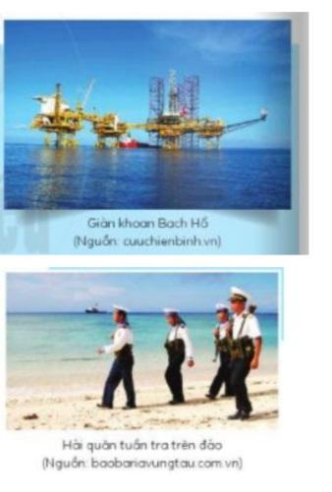  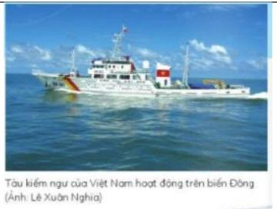  - GV gợi ý để HS biết tìm vị trí của đường chân trời bằng cách quan sát tranh và trả lời câu hỏi:  Em hãy nhận xét về vị trí đường chân trời trong ảnh?  - GV cho HS tìm hiểu các bức tranh về đề tài biển đảo với nội dung:  + Hình ảnh chính được thể hiện trong tranh  + Vị trí đường chân trời trong tranh  + Màu sắc và bố cục trong tranh.  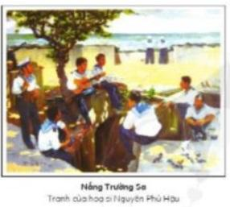  Bước 2: HS thực hiện nhiệm vụ học tập  + HS đọc sgk và thực hiện yêu cầu, ghi chépphần tìm hiểu theo các câu hỏi gợi ý.  + GV đến các nhóm theo dõi, hỗ trợ HS nếucần thiết.  Bước 3: Báo cáo kết quả hoạt động và thảo luận  + GV gọi 2 bạn đại diện của 2 nhóm trình bàynội dung đã tìm hiểu. Các HS khác nhận xét,lắng nghe, nhận xét, bổ sung.  + GV gọi HS khác nhận xét, đánh giá.  Bước 4: Đánh giá kết quả, thực hiện nhiệmvụ học tập  + GV đánh giá, nhận xét, chuẩn kiến thức.  + GV bổ sung thêm | 1. Khám phá  - Việt Nam có bờ biển dài, có nhiều đảo, trong đó Hoàng Sa vàTrường Sa là hai quần đảo thuộc chủ quyền của Việt Nam. :  - Đường chân trời trong mĩ thuật  đường thẳng nằm ngang tầmmắt người quan sát, phân cách giữa bầu trời và mặt đát hoặc giữabầu trời và mặt biển:  + Vị trí của đường chân trời cóthể thay đổi tuỳ thuộc vào vị trícủa người quan sát (cao, thấp, ngang).  + Đường chân trời trong tranh làranh giới giữa bầu trời và mặt đất,mặt biển. Có thể đặt ở cao, thấphoặc có khi ở ngoài bức tranh.  + Khi đứng trước phong cảnhrộng lớn như mặt biển, cánh đồngchúng ta thấy có đường nằmngang ngăn cách giữa bầu trời và mặt đất hay mặt nước biển; đường nằm ngang này được gọi là đường chân trời hay còn gọi làđường tầm mắt

HOẠT ĐỘNG 3: LUYỆN TẬP (Sáng tạo, thảo luận)
a. Mục tiêu: trình bày được ý tưởng cho bài vẽ tranh, lựa chọn được nội dung phù
hợp vẽ bức tranh về đề tài ; trưng bày, giới thiệu và nêu được cảm nhận về sản
phẩm
b. Nội dung: Hướng dẫn HS tìm ý tưởng sáng tạo cho sản phẩm tranh vẽ, tổ chức
cho HS thực hành sáng tạo sản phẩm, hướng dẫn trưng bày, chia sẻ và nhận xét về
tranh vẽ.
c. Sản phẩm học tập: ý tưởng bài vẽ tranh, tranh vẽ về đề tài, thông tin chia sẻ về
sản phẩm tranh vẽ, ý kiến trao đổi nhóm, thảo luận, nhận xét
d. Tổ chức thực hiện:
HOẠT ĐỘNG CỦA GV - HS | DỰ KIẾN SẢN PHẨM
Bước 1: GV chuyển giao nhiệm vụ học tập  Nhiệm vụ 1: tìm ý tưởng  - GV tổ chức cho HS trao đổi, thảo luậnvề:  + Cách chọn chủ đề (phong cảnh, vệsinh môi trường biển, bảo vệ biển đảo,khai thác – đánh bắt cá, khai thác  dầu,...).  + Lựa chọn hình ảnh cho bài vẽ.  + Tìm bố cục, sắp xếp “mảng chính,mảng phự” (bãi biển, hòn đảo, conthuyền, ngọn hải đăng, cây cối hay chú bộ đội,...).  + Lựa chọn màu sắc.  Nhiệm vụ 2: Thực hành  - GV hướng dẫn HS thực hành theo 2 cách:  Cách 1:  + Bước 1: Vẽ hình và bố cục  + Bươc 2: Vẽ màu khái quát  + Bước 3: Vẽ chi tiết và hoàn thiện  Cách 2:  + Bước 1: Vẽ khái quát hình chính và bố  cục  + Bước 2: Vẽ các mảng màu lớn  + Bước 3: Vẽ màu và diễn tả  + Bước 4: Vẽ chi tiết và hoàn thiện  Nhiệm vụ 3: Luyện tập và trưng bày sản phẩm  - GV yêu cầu HS luyện tập vẽ tranh về chủ đề biển đảo với yêu cầu:  + Trong tranh có đường chân trời  + Hình anh thể hiện được đặc trưng về biển đảo Việt Nam  + Trình bày ý nghĩa mà em thể hiện trong tranh  - Trưng bày sản phẩm và chia sẻ về nội dung, ý tưởng, bố cục, đường nét và màu sắc của tranh.  Bước 2: HS thực hiện nhiệm vụ học tập  - HS thực hiện bài vẽ tranh  - GV theo dõi, hỗ trợ trong quá trình thực hành  Bước 3: Báo cáo kết quả hoạt động và thảo luận  - GV hướng dẫn HS trưng bày sản phẩmlên bảng hoặc xung quanh lớp để HSgiới thiệu, chia sẻ về bức bức của mìnhvề: nội dung, hình thức và lựa chọn bứctranh em yêu thích.  - GV gọi HS khác nhận xét, đánh giá.  Bước 4: Đánh giá kết quả, thực hiện nhiệm vụ học tập  GV đánh giá, nhận xét, chuẩn kiến thức, chuyển sang nội dung mới. | 2. Sáng tạo  - Tìm ý tưởng theo các bước sau :  + Cách chọn chủ đề (phong cảnh, vệsinh môi trường biển, bảo vệ biển đảo, khai thác – đánh bắt cá, khai thác  dầu,...).  + Lựa chọn hình ảnh cho bài vẽ.  + Tìm bố cục, sắp xếp “mảng chính,mảng phự” (bãi biển, hòn đảo, conthuyền, ngọn hải đăng, cây cối hay chú  bộ đội,...).  + Lựa chọn màu sắc.  - Thực hành :  Cách 1 :  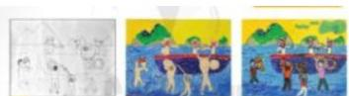  Cách 2 :  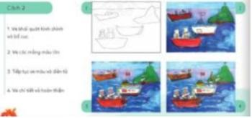  + Xác định đường chân trời trước khivẽ các vật khác như con thuyền, hònđá.  + Hình vẽ có thể diễn tả tình cảm vui,buồn nên khi vẽ cần chú ý hơn đếncách tạo bình nhân vật.  + Em có thể vẽ chồng màu dễ bức tranh đẹp hơn.  3. Thảo luận  Trưng bày sản phẩm và chia sẻ về nội dung, ý tưởng, bố cục, đường nét và màu sắc của tranh.
HOẠT ĐỘNG 4 : VẬN DỤNG
a. Mục tiêu: Thông qua hoạt động, HS biết sử dụng một số kiến thức đã học để nhận biết một số tác phẩm, sản phẩm mĩ thuật trong cuộc sống.
b. Nội dung:
- GV hướng dẫn HS tìm ý tưởng để ứng dụng vào bài học cuộc sống.
c. Sản phẩm học tập: ý tưởng vận dụng kiến thức bài học vào cuộc sống
d. Tổ chức thực hiện:
- GV giới thiệu Ứng dụng của đường chân trời:
+ Em cũng có thể hình dung người chụp ảnh đã đứng ở vị trí nào để chụp được bức ảnh mỗi khi em quan sát bức ảnh nào đó. Đường chân trời hay đường tầm mắt thay đổi sẽ kéo theo sự thay đổi của hình dáng sự vật.
+ Các phi công cũng dựa vào đường chân trời để ghi nhận không gian khi bay.
- HS tiếp nhận nhiệm vụ, về nhà tìm hiểu biển đảo quê hương em.
- GV nhận xét, đánh giá, hệ thống kiến thức bài học : chọn nội dung ý tưởng, sắp xế mảng hình, thể hiện màu sắc, biển, đảo là một phần quan trọng cấu thành phạm chủ quyền của đất nước Việt Nam. Tranh vẽ về biển đảo quê hương là cách để thiện tình yêu đối với đất nước.
GV nhắc HS :
- Xem trước bài 11 , SGK Mĩ thuật 6
- Chuẩn bị đồ dùng học tập cho bài 11.

Ngày soạn:
Ngày dạy:
BÀI 11: NGÀY HỘI QUÊ EM (2 tiết)
I. MỤC TIÊU
1. Kiến thức
- Kể được tèn một sô lễ hội và hoạt động trong lễ hội ở Việt Nam.
- Nhận biết được các màu nóng, màu tương phản thường xuất hiện trong các lễ hội.
- Nêu được cách vẽ và sử dụng màu sắc phù hợp với đề tài lễ hội.
- Giới thiệu, nhận xét và nêu được cảm nhận về sản phẩm, tác phẩm nghệ thuật.
- Trân trọng các giá trị văn hoá truyền thóng của dân tộc.
2. Năng lực
- Năng lực chung:
+ Năng lực tự chủ và tự học: Chủ động sưu tầm, chuẩn bị đồ dùng, vật liệu để học tập; chủ động thực hiện nhiệm vụ của bản thân, của nhóm.
+ Năng lực giao tiếp và hợp tác: Cùng bạn thực hành, thảo luận và trưng bày, nhận xét sản phẩm.
+ Năng lực giải quyết vấn đề và sáng tạo: Biết sử dụng dụng cụ, vật liệu, giấy màu, hoạ phẩm để thực hành tạo nên sản phẩm.
+ Năng lực ngôn ngữ: Khả năng trao đổi, thảo luận và giới thiệu, nhận xét, sản phẩm rõ ràng.
- Năng lực mĩ thuật:
+ Nhận biết được các màu nóng, màu tương phản thường xuất hiện trong các lễ hội
+ Nêu được cách vẽ tranh đề tài. Sử dụng được màu sắc phù hợp để vẽ được bức tranh để tài lễ hội.
+ Giới thiệu, nhận xét và nêu được cảm nhận về sản phẩm, tác phẩm nghệ thuật
3. Phẩm chất
-Có ý thức tìm hiểu truyền thống của quê hương, dân tộc thông qua các lễ hội, học tập,
- Chuẩn bị đầy đủ các đồ dùng học tập, tích cực tham gia hoạt động sáng tạo sảnphẩm.
- Không tự tiện lấy đồ dùng học tập của bạn; có thái độ không đồng tình với cácbiểu hiện không đúng.
- Có ý thức bảo quản và sử dụng hợp lý đồ dùng học tập của bản thân, giữ gìn vệ sinh lớp học.
II. THIẾT BỊ DẠY HỌC VÀ HỌC LIỆU
1. Đối với giáo viên
- Hình ảnh các lễ hội, đoạn clip ngắn về lễ hội, tranh vẽ của HS về lễ hội, bảng màu nóng, màu lạnh, màu tương phản, máy tính, máy chiếu hoặc ti vi (nên có).
2. Đối với học sinh
- SGK, vở thực hành
- Tranh ảnh, tư liệu sưu tầm liên quan đến bài học.
- Dụng cụ học tập theo yêu cầu của GV.
III. TIẾN TRÌNH DẠY HỌC
1. Ổn định tổ chức :
- Kiểm tra sĩ số lớp
- Giới thiệu những đồ dùng, vật liệu đã chuẩn bị
2. Bài mới
HOẠT ĐỘNG 1 : KHỞI ĐỘNG
a. Mục tiêu: Tạo tâm thế hứng thú cho học sinh và từng bước làm quen bài học
mới.
b. Nội dung: GV trình bày vấn đề, HS trả lời câu hỏi.
c. Sản phẩm học tập: HS lắng nghe và tiếp thu kiến thức.
d. Tổ chức thực hiện:
- GV đọc câu ca: Dù ai đi ngược về xuôi/Nhớ ngày giỗ Tổ mùng mười tháng ba và hỏi HS câu ca trên nói về lễ hội nào của nước ta ?
- HS tiếp nhận nhiệm vụ, trả lời câu hỏi: lễ hội Đền Hùng
- GV đặt vấn đề: Ngoài lễ hội Đền Hùng, trên đất nước ta còn rất nhiều lễ hội khác nhau ở các vùng miền, lưu giữ những giá trị truyền thống của văn hoá dân tộc. Để tìm hiểu về các lễ hội cũng như vẽ và sử dụng màu sắc phù hợp trong tranh lễ hội, chúng ta cùng tìm hiểu bài học
BÀI 11 : NGÀY HỘI QUÊ EM.
HOẠT ĐỘNG 2 : HÌNH THÀNH KIẾN THỨC MỚI (Khám phá)
a. Mục tiêu:
- Kể được tèn một sô lễ hội và hoạt động trong lễ hội ở Việt Nam.
- Nhận biết được các màu nóng, màu tương phản thường xuất hiện trong các lễ hội.
b. Nội dung:
HS quan sát hình ảnh trong SGK Mĩ thuật 6, yêu cầu HS thảo luận theo cặp; GV chiếu đoạn clip ngắn về một số lễ hội, yêu cầu thảo luận theo nhóm
c. Sản phẩm học tập: trình bày nội dung tìm hiểu của HS theo câu hỏi gợi ý, ý kiến thảo luận của HS
d. Tổ chức thực hiện

HOẠT ĐỘNG CỦA GV - HS | DỰ KIẾN SẢN PHẨM
Bước 1: GV chuyển giao nhiệm vụ học tập  - GV cho HS quan sát hình ảnh trong SGK Mĩ thuật 6, yêu cầu HS thảo luận theo cặp:  + Tên một số lễ hội mà em biết  + Nêu một số hoạt động mà em biết trong lễ hội.  + Màu sắc, trang phục của nhân vật xuất hiện trong lễ hội.  + Cảm nhận của em về không khí của lễ hội mà em đã tham gia.  + Ý nghĩa của lễ hội.  + Nêu tên một số lễ hội khác mà em biết, các hoạt động diễn ra trong lễ hội đó,...  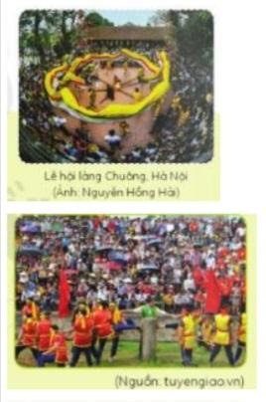  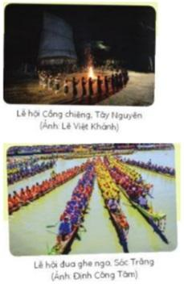  - GV cho SH tìm hiệu về một số bức tranh lễ  hội và trả lời câu hỏi:  + Nội dung của tranh diễn tả hoạt động gì?  + Sắp xếp bố cục nhân vật có gì đặc biệt?  + Điểm đặc biệt về hình dáng nhân vật và khung cảnh là gì?  + Màu sắc của tranh thế nào?  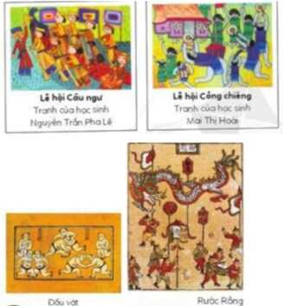  Bước 2: HS thực hiện nhiệm vụ học tập  + HS đọc sgk và thực hiện yêu cầu, ghi chép phần tìm hiểu theo các câu hỏi gợi ý.  + GV đến các nhóm theo dõi, hỗ trợ HS nếu cần thiết.  Bước 3: Báo cáo kết quả hoạt động và thảo luận  + GV gọi 2 bạn đại diện của 2 nhóm trình bày nội dung đã tìm hiểu. Các HS khác nhận xét, lắng nghe, nhận xét, bổ sung.  + GV gọi HS khác nhận xét, đánh giá.  Bước 4: Đánh giá kết quả, thực hiện nhiệm vụ học tập  + GV đánh giá, nhận xét, chuẩn kiến thức.  + GV bổ sung thêm | 1. Khám phá  - Có rất nhiều lễ hội được tổ chức hằng năm ở Việt Nam. Lễ hội là một sự kiện văn hoá được tổ chức mang tính cộng đồng.  - Lễ hội truyền thống bao gồm phần lễ và phần hội.  + Phần lễ thường diễn ra ở những nơi trang nghiêm như: trong hoặc trước cửa đình, đền, chùa,...  + Phần hội về cơ bản diễn ra nhằm thoả mãn nhu cầu vui chơi giải trí và sáng tạo văn học của con người thông qua các trò chơi dân gian và địa điểm diễn ra thường ở nhữn bãi đất trống, vạt rừng, trên mặt nước ao, hồ, sông, những nơi rộng rãi,...  - Lễ hội có màu sắc tươi sáng, rực rỡ thể hiện không khí náo nhiệt, vui tươi. Màu sắc được dụng trong lễ hội thường là màu tương phản, màu nóng. Mỗi lễ hội có một ý nghĩa riêng.  - Tranh dân gian Đông Hồ có nộidung để tài phong phú, trong đó có đề tài lễ hội với các tranh như: Đấuvật, Rước rồng... miêu tả các hoạtđộng sôi nổi diễn ra trong lễ hội.  - Tranh sử dụng lối bố cục đồnghiện, các nhân vật được dàn đều trên tranh, sắp xếp hình ảnh khôngtheo trật tự xã gìn, không giantrong tranh ước lệ tượng trưng,màu sắc tươi vui, dùng các nétviền đậm, cô đọng để diễn tả hình  dáng và chi tiết.
HOẠT ĐỘNG 3: LUYỆN TẬP (Sáng tạo, thảo luận)
a. Mục tiêu: trình bày được ý tưởng cho bài vẽ tranh, lựa chọn được nội dung phù hợp vẽ bức tranh về đề tài lễ hội ; trưng bày, giới thiệu và nêu được cảm nhận về sản phẩm
b. Nội dung: Hướng dẫn HS tìm ý tưởng sáng tạo cho sản phẩm tranh vẽ, tổ chức cho HS thực hành sáng tạo sản phẩm, hướng dẫn trưng bày, chia sẻ và nhận xét về tranh vẽ.
c. Sản phẩm học tập: ý tưởng bài vẽ tranh, tranh vẽ về đề tài, thông tin chia sẻ về sản phẩm tranh vẽ, ý kiến trao đổi nhóm, thảo luận, nhận xét
d. Tổ chức thực hiện:
HOẠT ĐỘNG CỦA GV - HS | DỰ KIẾN SẢN PHẨM
Bước 1: GV chuyển giao nhiệm vụ học tập  Nhiệm vụ 1: Tìm ý tưởng  - GV hướng dẫn HS tìm ý tưởng cho bài vẽ tranh theo các bước gợi ý trong SGK Mĩ thuật 6:  + Xác định nội dung tranh vẽ về đề tài lễ hội (rước kiệu, đầu vật, cảnh lễ hội, đua thuyền,...).  + Chọn hoạt động, hình ảnh điển hình.  + Xác định cách thực hành vẽ tranh.  Nhiệm vụ 2: Thực hành  - GV hướng dẫn, thị phạm minh hoạ một số thao tác chính, kết hợp giảng giải tương tác với HS và gợi mở cách thực hiện cho HS:  Cách 1:  • Bước 1: Vẽ hình và bố cục  • Bước 2: Vẽ màu khái quát  • Bước 3: Vẽ chi tiết và hoàn thiện  Cách 2:  + Có thể vẽ toàn cảnh lễ hội với nhiều hoạt động hoặc chỉ chọn một hoạt động tiêu biểu của lễ hội để thể hiện.  +Xác định các mảng chính, mảng phụ: chú ý sự cân đối, hài hoà về bố cục  +Vẽ hình ảnh chi tiết vào các mảng chính và phụ: chú ý trang phục, tư thế nhân vật khác nhau để tạo được các hình dáng sinh động, những chi tiết lá c dụng trong lễ hội, công trình kiến trúc đặc trưng gắn với lễ hội,...  + Vẽ màu rực rỡ, phù hợp với không khí lễ hội để tạo không khí vui tươi, sôi nổi.  Nhiệm vụ 3: Luyện tập và thảo luận  - GV yêu cầu mỗi HS vẽ một bức tranh đề tài lễ hội với yêu cầu: màu sắc và hình ảnh thể hiện được đặc trưng của lễ hội em chọn.  - Trưng bày sản phẩm và chia sẻ theo gợi ý:  • Nội dung của bức tranh  Giới thiệu về bố cục, đường nét, màu sắc trong tranh  • Lựa chọn tranh em yêu thích nhất? Vì sao?  Bước 2: HS thực hiện nhiệm vụ học tập  - HS thực hiện bài vẽ tranh  - GV theo dõi, hỗ trợ trong quá trình thực hành  Bước 3: Báo cáo kết quả hoạt động và thảo luận  - GV hướng dẫn HS trưng bày sản phẩm lên  bảng hoặc xung quanh lớp để HS giới thiệu, chia sẻ về bức bức của mình về: nội dung, hình thức và lựa chọn bức tranh em yêu thích.  - GV gọi HS khác nhận xét, đánh giá.  Bước 4: Đánh giá kết quả, thực hiện nhiệm vụ học tập  GV đánh giá, nhận xét, chuẩn kiến thức, chuyển sang nội dung mới. | 2. Sáng tạo  - Tìm ý tưởng : Có thể chọn nhiều góc cảnh, hoạt động khác nhau để vẽ tranh đề tài lễ hội. Cần chú ý nhớ lại các thế dáng, màu sắc, chi tiết trang trí trong lễ hội để thể hiện được sự sinh động, tiêu biểu của lễ hội.  - Các bước tìm ý tưởng như sau:  + Xác định nội dung tranh vẽ về đề tài lễ hội  + Chọn hoạt động, hình ảnh điển hình.  + Xác định cách thực hành vẽ tranh.  - Thực hành:  Cách 1:  Cách 2:  - Chú ý thể hiện được đặc trưng của lễ hội qua hình dáng, trang phục và cảnh vật  - Khi vẽ có thể vẽ một lớp màu nền kín toàn bộ bức tranh để vẽ nhanh hơn  - Vẽ các nét màu khác nhau của bức hình thêm hấp hẫn  3. Thảo luận  - Trưng bày sản phẩm và chia sẻ về nội dung, màu sắc, đường nét, bố cục,....  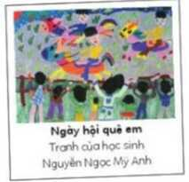

HOẠT ĐỘNG 4 : VẬN DỤNG
a. Mục tiêu: Thông qua hoạt động, HS biết sử dụng một số kiến thức đã học để nhận biết một số tác phẩm, sản phẩm mĩ thuật trong cuộc sống.
b. Nội dung:
- GV hướng dẫn HS tìm ý tưởng để ứng dụng vào bài học cuộc sống.
c. Sản phẩm học tập: ý tưởng vận dụng kiến thức bài học vào cuộc sống
d. Tổ chức thực hiện:
- GV gợi ý HS sử dụng màu sắc rực rỡ tươi vui của lễ hội để trang trí ở nhiều hoạt động khác nhau trong cuộc sống: như tổ chức sinh nhật cho bạn, trang trí góc học tập, bảng tin của lớp, thiết kế trang phục cho ngày hội ở trường, cách thức tổ chức một số trò chơi dân gian cho HS.
- HS tiếp nhận nhiệm vụ, về nhà thực hiện yêu cầu.
- GV nhận xét, đánh giá, hệ thống kiến thức bài học :
+ Lễ hội có rất nhiều các hoạt động phong phú và đa dạng, mang đặc trưng riêng của các dân tộc của các vùng miền khác nhau. Lễ hội là nơi gìn giữ giá trị văn hoá, bản sắc truyền thống của các dân tộc. Vẽ tranh đề tài lễ hội cũng là một cách lưu giữ truyền thống văn hoá Việt Nam.
+ Trong lễ hội, các màu tương phản, màu nóng thường được sử dụng để thể hiện không khí vui tươi, sôi nổi.
+ Các cặp màu tương phản (vàng và tím, đỏ và xanh lục, cam và xanh lam) khi đứng cạnh nhau sẽ tôn nhau lên, thêm rực rỡ và thu hút thị giác.
+ Màu nóng là các màu gần với màu đỏ (như vàng, cam, nâu đỏ, hồng) tạo cảm giác ấm nóng, lôi cuốn.
GV nhắc HS :
- Xem trước bài 12 , SGK Mĩ thuật 6
- Chuẩn bị đồ dùng học tập cho bài 12.

Ngày soạn:
Ngày dạy:
CHỦ ĐỀ: NHÀ THIẾT KẾ TÀI HOA
BÀI 12: TẠO HÌNH VÀ TRANG TRÍ CHỮ (2 tiết)
I. MỤC TIÊU
1. Kiến thức
- Bước đầu hiểu lịch sử chữ tượng hình.
- Làm quen với những kiều chữ trang trí.
- Biết cách lựa chọn, sáng tạo để gửi thông điệp qua hình dáng kiều chữ.
- Tạo được chữ mang tính trang trí.
- Giới thiệu, nhận xét và nêu cảm nhận về sản phẩm.
2. Năng lực
- Năng lực chung:
+ Năng lực tự chủ và tự học: Biết sưu tầm, chuẩn bị đồ dùng, vật liệu để học tập; chủ động thực hiện nhiệm vụ của bản thân, của nhóm.
+ Năng lực giao tiếp và hợp tác: Cùng bạn thực hành, thảo luận và trưng bày, nhận xét sản phẩm.
+ Năng lực giải quyết vấn đề và sáng tạo: HS sáng tạo được các kiểu chữ mới, biết kĩ năng kẻ chữ để phục vụ cho các môn học khác.
+ Năng lực ngôn ngữ: Biết trao đổi, thảo luận và giới thiệu, nhận xét,... sản phẩm.
- Năng lực mĩ thuật:
+ Bước đầu tìm hiểu chữ tượng hình, làm quen với những kiểu chữ trang trí.
+ Biết cách lựa chọn, sáng tạo để gửi thông điệp qua hình dáng kiểu chữ, tạo đượcchữ mang tính trang trí.
+ Giới thiệu, nhận xét và đánh giá được sản phẩm của mình và của bạn.
3. Phẩm chất
- Chuẩn bị đầy đủ các đồ dùng giấy, bút, màu vẽ cho thực hành; không tự tiện lấy đồ dùng học tập của bạn.
- Thẳng thắn đóng góp ý kiến và xây dựng bài; tích cực tham gia hoạt động học tập, sáng tạo sản phẩm.
- Giữ gìn và bảo vệ sản phẩm mĩ thuật của mình làm ra, luôn tôn trọng sự sáng tạo của bạn và người khác.
II. THIẾT BỊ DẠY HỌC VÀ HỌC LIỆU
1. Đối với giáo viên
- SGK Mĩ thuật 6, kế hoạch dạy học, giấy trắng, bút chì, màu, các loại chữ trang trí đa dạng ở bài báo, tạp chí, biển quảng cáo, báo tường, hinh anh minh hoa nội dung bài học, màu vẻ, máy tính, máy chiếu
2. Đối với học sinh
- SGK, vở thực hành
- Tranh ảnh, tư liệu sưu tầm liên quan đến bài học.
- Dụng cụ học tập theo yêu cầu của GV.
III. TIẾN TRÌNH DẠY HỌC
1. Ổn định tổ chức :
- Kiểm tra sĩ số lớp
- Giới thiệu những đồ dùng, vật liệu đã chuẩn bị
2. Bài mới
HOẠT ĐỘNG 1 : KHỞI ĐỘNG
a. Mục tiêu: Tạo tâm thế hứng thú cho học sinh và từng bước làm quen bài học mới.
b. Nội dung: GV trình bày vấn đề, HS trả lời câu hỏi.
c. Sản phẩm học tập: HS lắng nghe và tiếp thu kiến thức.
d. Tổ chức thực hiện:
- GV giới thiệu cho HS xem một số kiểu chữ trên tạp chí, biển quảng cáo,...
- HS tiếp nhận nhiệm vụ
- GV đặt vấn đề: Chữ trang trí được sử dụng rất nhiều trong cuộc sống. Bài học ngày hôm nay, chúng ta sẽ cùng nhau đi tìm hiểu về chữ trang trí, từ đó sáng tạo được các kiểu chữ trang trí đẹp, truyền tải được thông điệp cho sản phẩm. Để nắm bắt rõ ràng và cụ thể hơn tạo hình và trang trí chữ, chúng ta cùng tìm hiểu
BÀI 12 : TẠO HÌNH VÀ TRANG TRÍ CHỮ.
HOẠT ĐỘNG 2 : HÌNH THÀNH KIẾN THỨC MỚI (Khám phá)
a. Mục tiêu: HS biết được chữ tượng hình và làm quen với chữ trang trí
b. Nội dung: Quan sát, tìm hiểu về sự xuất hiện của chữ tượng hình GV tổ chức
HS quan sát hình ảnh SGK, yêu cầu HS thảo luận theo cặp các câu hỏi trong SGK.
c. Sản phẩm học tập: trình bày nội dung tìm hiểu của HS theo câu hỏi gợi ý, ý kiến thảo luận của HS
d. Tổ chức thực hiện:
HOẠT ĐỘNG CỦA GV - HS | DỰ KIẾN SẢN PHẨM
Bước 1: GV chuyển giao nhiệm vụ học tập  - Quan sát, tìm hiểu về sự xuất hiện của chữ tượng hình GV tổ chức HS quan sát hình ảnh SGK, yêu cầu HS thảo luận theo cặp các câu hỏi trong SGK.  + Em đã nhìn thấy những kiểu chữ này chưa?  + Đây là chữ viết của quốc gia nào?  + Chia sẻ về kiểu chữ tượng hình mà em biết.  + Lịch sử chữ quốc ngữ của Việt Nam.  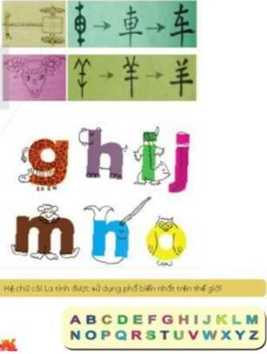  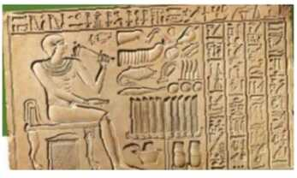  - GV sử dụng hình minh hoạ trong SGK và  yêu cầu HS quan sát và trả lời các nội dung:  + Trình bày suy nghĩ của em về cách tạo hình và ý nghĩa thông điệp của chữ.  + Theo em đâu là những yếu tố nổi bật thể hiện tính sáng tạo của các kiểu chữ  + Em thích kiểu chữ nào? Em hãy chia sẻ ý tưởng của mình về kiểu chỉ (nếu muốn).  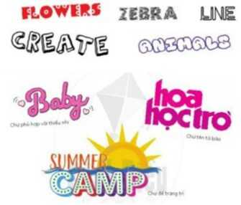  Bước 2: HS thực hiện nhiệm vụ học tập  + HS đọc sgk và thực hiện yêu cầu, ghi chép phần tìm hiểu theo các câu hỏi gợi ý.  + GV đến các nhóm theo dõi, hỗ trợ HS nếu cần thiết.  Bước 3: Báo cáo kết quả hoạt động và thảo luận  + GV gọi 2 bạn đại diện của 2 nhóm trình bày nội dung đã tìm hiểu. Các HS khác nhận xét, lắng nghe, nhận xét, bổ sung.  + GV gọi HS khác nhận xét, đánh giá.  - GV sử dụng hình minh hoạ trong SGK và yêu cầu HS quan sát và trả lời các nội dung: được tạo ra dựa trên hình thật  Bước 4: Đánh giá kết quả, thực hiện nhiệm vụ học tập  + GV đánh giá, nhận xét, chuẩn kiến thức.  + GV bổ sung thêm | 1. Khám phá  - Khi chưa có chữ viết, con ngườitruyền thông điệp cho nhau bằnghình ảnh. Sau đó, dựa trên hìnhảnh có thật, chữ tượng hình ra đời.  - Chữ tượng hình là chữđược tạo ra dựa trên hình thật được đơn giản và mô hình hoá.  - Tạo hình chữ có nhiều kiểu. Mỗi kiểu chữ đều có đặc điểm riêng biệt, ý nghĩ khác nhau để thể hiện nội dung cần diễn đạt như: kiểu chữ kết hợp hoạ tiết hoa, kiểu chữ sử dụng hoạ tiết động vật để tạo hình, kiểu chữ sử dụng đường cong, chữ sử dụng đường thẳng.  - Ngày nay rất phổ biến việc dùng hình ảnh thay cho chữ viết như các kí hiệu biển báo giao thông, cảnh báo nguy hiểm,...  - Có rất nhiều kiểu chữ khác nhau được các nhà thiết kế đồ hoạ tạo ra bằng phần mềm máy tính.
HOẠT ĐỘNG 3: LUYỆN TẬP (Sáng tạo, thảo luận)
a. Mục tiêu: trình bày được ý tưởng cho bài vẽ tranh, lựa chọn được nội dung phù hợp vẽ bức tranh về đề tài ; trưng bày, giới thiệu và nêu được cảm nhận về sản phẩm
b. Nội dung: Hướng dẫn HS tìm ý tưởng sáng tạo cho sản phẩm tranh vẽ, tổ chức cho HS thực hành sáng tạo sản phẩm, hướng dẫn trưng bày, chia sẻ và nhận xét về tranh vẽ.
c. Sản phẩm học tập: ý tưởng bài vẽ tranh, tranh vẽ về đề tài, thông tin chia sẻ về sản phẩm tranh vẽ, ý kiến trao đổi nhóm, thảo luận, nhận xét
d. Tổ chức thực hiện:
HOẠT ĐỘNG CỦA GV - HS | DỰ KIẾN SẢN PHẨM
Bước 1: GV chuyển giao nhiệm vụ học tập  Nhiệm vụ 1: Tìm ý tưởng  - GV hướng dẫn HS cách tìm ý tưởng, theo các bước gợi ý trong SGK.  • Bước 1: Chọn ý tưởng, nội dung thiết kế chữ (dự định tạo ra con chữ dùng cho việc gì, thông điệp muốn truyền tải,...).  • Bước 2: Chọn cỡ chữ và hình dáng phù hợp với nội dung (biểu cảm của chữ qua hình dáng mập hay gầy, vui haybuồn,...).  • Bước 3: Xác định cách thực hành (vẽ với màu hay cắt dán,...).  Nhiệm vụ 2: Thực hành  GV yêu cầu HS quan sát hình trong SGK và thực hành tạo sản phẩm.  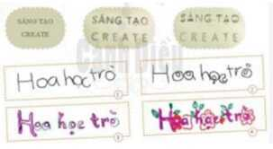  Nhiệm vụ 3: Luyện tập và thảo luận  - GV cho HS sáng tạo thiết kế một dòng chữ để trang trí báo tường của lớp nhân dịp kỉ niệm ngày 20/11 có sử dụng màu sắc vui tươi.  - Trưng bày sản phẩm và chia sẻ theo các gợi ý sau:  + Các chữ cái được thiết kế theo ý tưởng nào?  + Em thích nhất điều gì trên sản phẩm của mình, của bạn?  + Em có suy nghĩ gì qua bài học tạo hình chữ?  Bước 2: HS thực hiện nhiệm vụ học tập  - HS thực hiện bài vẽ tranh  - GV theo dõi, hỗ trợ trong quá trình thực hành  Bước 3: Báo cáo kết quả hoạt động và thảo luận  - GV hướng dẫn HS trưng bày sản phẩm lên bảng hoặc xung quanh lớp để HS giới thiệu, chia sẻ về bức bức của mình về: nội dung, hình thức và lựa chọn bức tranh em yêu thích.  - GV gọi HS khác nhận xét, đánh giá.  Bước 4: Đánh giá kết quả, thực hiện nhiệm vụ học tập  GV đánh giá, nhận xét, chuẩn kiến thức, chuyển sang nội dung mới. | 2. Sáng tạo  - Có nhiều loại chữ được trang trí khác nhau dựa trên nội dung, mục đích sử dụng. Cần chọn được hình dáng và biểu cảm của chữ để phù hợp với mục đích, thông điệp muốn truyền tải. Cần chọn cáchlàm (vẽ, cắt dán,...) phù hợp với vật liệu và màu sắc đã chuẩn bị.  - Cách tìm ý tưởng, theo các bước sau :  + Bước 1: Chọn ý tưởng, nội dung thiết kế chữ  + Bước 2: Chọn cỡ chữ và hình dáng phù hợp với nội dung  + Bước 3: Xác định cách thực hành  - Thực hành :  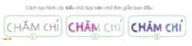  - Hãy bắt đầu bằng cách viết một nội dung chữ với kiêu chữ đơn giản.  - Nếu có sẵn đỏ dùng học tập như bút, thước kẻ, em có thể xếp, ghép chúng lại thành các kiểu chữ sáng tạo.  - Các chữ cái giống nhau trong một câu, từ thì có thể tạo hình giống nhau nhưng thay đổi màu sắc.  - Với nội đung vui vẻ, em có thẻ sử dụng chữ có màu tươi sáng, rực rỡ.  3. Thảo luận  Trưng bày sản phẩm và chia sẻ.
HOẠT ĐỘNG 4 : VẬN DỤNG
a. Mục tiêu: Thông qua hoạt động, HS biết sử dụng một số kiến thức đã học để nhận biết một số tác phẩm, sản phẩm mĩ thuật trong cuộc sống.
b. Nội dung:
- GV hướng dẫn HS tìm ý tưởng để ứng dụng vào bài học cuộc sống.
c. Sản phẩm học tập: ý tưởng vận dụng kiến thức bài học vào cuộc sống
d. Tổ chức thực hiện:
- GV cho HS quan sát hình ảnh minh họa và hướng dẫn HS về nhà tạo hình chữ theo yêu cầu :
+ Chữ tạo hình đẹp sẽ trở thành họa tiết trang trí
+ Ngày kỉ niệm, ngày vui của người thân và bạn bè sẽ trở nên ý nghĩa hơn nếu chúng ta tự trang trí và thiết kế chữ
+ Chữ thiết kế có thể trở thành logo đại diện cho 1 thương hiệu
- HS tiếp nhận nhiệm vụ, về nhà thực hiện yêu cầu.
- GV nhận xét, đánh giá, hệ thống kiến thức bài học :
+ Từ xa xưa, chữ được tạo ra từ hình ảnh (chữ tượng hình).
+ Ngày nay, có rất nhiều kiểu chữ khác nhau do các hoạ sĩ đồ họa thiết kế. sáng tạo ra.
+ Chữ có thể trở thành hoạ tiết trang trí và biểu tượng.
+ Chữ cần được thiết kế phù hợp với nội dung sử dụng.
+ Chữ được thiết kế có thể tạo ra những cảm nhận khác nhau về nội dung. Nội dung nhẹ nhàng thì nét cần mềm mại, nội dung mạnh mẽ thì chữ cần khoẻ khoắn
GV nhắc HS :
- Xem trước bài 13 , SGK Mĩ thuật 6
- Chuẩn bị đồ dùng học tập cho bài 13.
Ngày soạn:
Ngày dạy:
BÀI 13: THIẾT KẾ TẠO DÁNG Ô TÔ (2 tiết)
I. MỤC TIÊU
1. Kiến thức
- Nêu được một số đặc điểm cơ bản về hình dáng, cấu tạo của xe oto
- Thiết kế được mô hình xe ô tô theo ý tưởng riêng
- Giới thiệu, nhận xét và nêu được cảm nhận về sản phẩm
2. Năng lực
- Năng lực chung:
+ Năng lực tự chủ và tự học: Biết sưu tầm, chuẩn bị đồ dùng, vật liệu để học tập;chủ động thực hiện nhiệm vụ của bản thân, của nhóm.
+ Năng lực giao tiếp và hợp tác: Cùng bạn thực hành, thảo luận và trưng bày, nhận xét sản phẩm.
+ Năng lực giải quyết vấn đề và sáng tạo: Biết sử dụng dụng cụ, vật liệu, giấy màu, hoạ phẩm để thực hành tạo nên sản phẩm.
+ Năng lực ngôn ngữ: Khả năng trao đổi, thảo luận và giới thiệu, nhận xét,... sản phẩm.
- Năng lực mĩ thuật:
+ Nêu được một số đặc điểm cơ bản về hình dáng, cấu tạo của xe ô tô.
+ Thiết kế được mô hình ô tô theo ý tưởng riêng.
+ Giới thiệu, nhận xét và nêu được cảm nhận về sản phẩm.
3. Phẩm chất
- Chuẩn bị đồ dùng, dụng cụ học tập, thực hành đầy đủ, tích cực tham gia hoạt động học tập, sáng tạo sản phẩm.
- Thẳng thắn đóng góp ý kiến và xây dựng bài; phê phán các hành vi gian dối trong học tập và trong cuộc sống.
- Tôn trọng các dân tộc, các quốc gia và các nền văn hoá trên thế giới; sáng tạo có tinh thần xây dựng và bảo vệ đất nước.
- Tham gia giao thông đúng luật và có ý thức ngăn chặn hành vi đua xe, lạng lách, đánh võng...
- Giữ gìn và bảo vệ sản phẩm mĩ thuật của mình làm ra, tôn trọng sản phẩm và sự sáng tạo của bạn bè cũng như người khác.
II. THIẾT BỊ DẠY HỌC VÀ HỌC LIỆU
1. Đối với giáo viên
- SGK Mĩ thuật 6, kế hoạch DH, đồ dùng, thiết bị dạy hay, hoạ phim, ảnh/video phù hợp với chủ đề, máy tính, máy chiếu
2. Đối với học sinh
- SGK, vở thực hành
- Tranh ảnh, tư liệu sưu tầm liên quan đến bài học.
- Dụng cụ học tập theo yêu cầu của GV.
III. TIẾN TRÌNH DẠY HỌC
1. Ổn định tổ chức :
- Kiểm tra sĩ số lớp
- Giới thiệu những đồ dùng, vật liệu đã chuẩn bị
2. Bài mới
HOẠT ĐỘNG 1 : KHỞI ĐỘNG
a. Mục tiêu: Tạo tâm thế hứng thú cho học sinh và từng bước làm quen bài học mới.
b. Nội dung: GV trình bày vấn đề, HS trả lời câu hỏi.
c. Sản phẩm học tập: HS lắng nghe và tiếp thu kiến thức.
d. Tổ chức thực hiện:
- GV tổ chức bằng trò chơi Miếng ghép bí ẩn.
Các nhóm theo dõi lên màn hình hoặc bảng với những miếng ghép chứa câu hỏi mà GV đã chuẩn bị (GV có thể chuẩn bị các miếng ghép bằng hình vẽ dán úp vào bảng và có đánh số theo câu hỏi). Đội nào có nhiều câu trả lời đúng hoặc trả lời được miếng ghép cuối cùng sẽ giành chiến thắng.
- HS tiếp nhận nhiệm vụ, tham gia trò chơi.
- GV đặt vấn đề: Trong đời sống hàng ngày để trao đổi và đi lại thuận tiện thì các phương tiện giao thông rất quan trọng, đặc biệt là những chiếc oto sẽ giúp con người đi lại và trao đổi hàng hóa được nhanh chóng, hiệu quả và an toàn hơn. Để thiết kế tạo dáng được những chiếc ô tô, chúng ta cùng tìm hiểu bài học
BÀI 13 : THIẾT KẾ TẠO DÁNG Ô TÔ.
HOẠT ĐỘNG 2 : HÌNH THÀNH KIẾN THỨC MỚI (Khám phá)
a. Mục tiêu: HS nhận biết hình dáng, cấu tạo và biết taooj dáng chiếc ô tô
b. Nội dung: HS quan sát tranh trong SGK và thảo luận để trả lời các câu hỏi
c. Sản phẩm học tập: trình bày nội dung tìm hiểu của HS theo câu hỏi gợi ý, ý kiến thảo luận của HS
d. Tổ chức thực hiện:
HOẠT ĐỘNG CỦA GV - HS | DỰ KIẾN SẢN PHẨM
Bước 1: GV chuyển giao nhiệm vụ học tập  - GV cho HS quan sát tranh trong SGK và thảo luận để trả lời các câu hỏi:  + Em có nhận xét gì về sự thay đổi của xe ô tô qua các thời kì? Theo em tại sao có sự thay đổi đó?  + Hình dáng của các loại xe ra sao, có gì đặc biệt?  + Em hãy chia sẻ hiểu biết của em về những chiếc xe ô tô với các bạn?  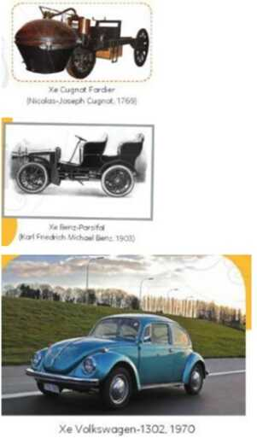  - HS quan sát các hình ảnh trong SGK và thảo luận theo nhóm đôi để trả lời các câu hỏi trong SGK:  + Em có biết quy trình thiết kế một chiếc xe  ô tô?  + Em thấy ấn tượng nhất với điều gì ở những mẫu thiết  + Em thích sản phẩm nào? Tại sao?  + Em có ý tưởng gì mới cho chiếc ô tô của mình?  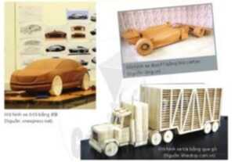  Bước 2: HS thực hiện nhiệm vụ học tập  + HS đọc sgk và thực hiện yêu cầu, ghi chép phần tìm hiểu theo các câu hỏi gợi ý.  + GV đến các nhóm theo dõi, hỗ trợ HS nếu cần thiết.  Bước 3: Báo cáo kết quả hoạt động và thảo luận  + GV gọi 2 bạn đại diện của 2 nhóm trình bày nội dung đã tìm hiểu. Các HS khác nhận xét, lắng nghe, nhận xét, bổ sung.  + GV gọi HS khác nhận xét, đánh giá.  Bước 4: Đánh giá kết quả, thực hiện nhiệm vụ học tập  + GV đánh giá, nhận xét, chuẩn kiến thức.  + GV bổ sung thêm | 1. Khám phá  - Qua các thời kì, xe ô tô ngàycàng hoàn thiện hơn, an toàn hơn, thông minh hơn để phục vụ nhu cầu ngày càng cao của con người.  - Xe ô tô có nhiều hình dáng khác nhau: dáng cong mềm, dáng vuông, dáng chữ nhật... Mỗi kiểu dáng tạo ra những phong cách khác nhau để phù hợp với nhu cầu đa dạng của con người.  - Quy trình thiết kế một chiếc xe có rất nhiều bước.  + Nhà thiết kế cần phác thảo ýtưởng về chiếc ô tô bằng hình vẽ.Sau khi có hình vẽ phác thảo ý  tưởng, cần gói gọn lại một cách chitiết.  + Cụ thể hoá dưới dạng mô hìnhđất sét, thiết kế các bộ phận nộit hất xe, màu sắc xe,...  + Mỗi mẫu thiết kế đều có những ýtưởng riêng. Ấn tượng của mỗi mẫu xe đều tập trung vào hìnhdáng và cấu tạo khác nhau, phù hợp với từng đối tượng sử dụng.
HOẠT ĐỘNG 3: LUYỆN TẬP (Sáng tạo, thảo luận)
a. Mục tiêu: trình bày được ý tưởng cho bài vẽ tranh, lựa chọn được nội dung phù hợp vẽ bức tranh về đề tài thiết kế, tạo dáng ô tô; trưng bày, giới thiệu và nêu được cảm nhận về sản phẩm
b. Nội dung: Hướng dẫn HS tìm ý tưởng sáng tạo cho sản phẩm tranh vẽ, tổ chức cho HS thực hành sáng tạo sản phẩm, hướng dẫn trưng bày, chia sẻ và nhận xét về tranh vẽ.
c. Sản phẩm học tập: ý tưởng bài vẽ tranh, tranh vẽ về đề tài, thông tin chia sẻ về sản phẩm tranh vẽ, ý kiến trao đổi nhóm, thảo luận, nhận xét
d. Tổ chức thực hiện:
HOẠT ĐỘNG CỦA GV - HS | DỰ KIẾN SẢN PHẨM
Bước 1: GV chuyển giao nhiệm vụ học tập  Nhiệm vụ 1: Tìm ý tưởng  - Yêu câu HS đọc và thảo luận theo cặp về các bước xây dựng ý tưởng sáng tạo trong SGK:  + Bước 1: Xác định mục đích tạo dáng xe ô tô (Em muốn có một chiếc xe ô tô dùng vào việc gì? Ô tô này có gì đặc biệt?,...).  + Bước 2: Chọn hình dáng xe ô tô (Ô tô có hình dáng như thế nào? Sử dụng hình ảnh nào để trang trí ô tô?,...).  + Bước 3: Xác định phương pháp thực hành (Vẽ, nặn, xé dán, dùng vật liệu tái chế để tạo hình,...).  Nhiệm vụ 2: Thực hành  Cách 1: Sử dụng vật liệu đã qua sử dụng  + Vẽ phác ý tưởng tạo hình ô tô.  + Chọn phác thảo ung ý nhất và vẽ từng bộ phận của xe lên giấy hoặc bìa cứng (thân xe, bánh xe có thể vẽ một  hình rồi nhân lên).  + Cắt hình.  + Tạo hình, lắp ghép phần khung dưới, khung trên.  +Tạo hình, lắp ghép phần vỏ xe. Lắp ghép các chi tiết.  + Vẽ màu và trang trí hoàn thiện.  Cách 2: Sử dụng nguyên vật liệu trong tự nhiên  Nhiệm vụ 3: Luyện tập và thảo luận  - GV yêu cầu mỗi HS sáng tạo một chiếc xe ô tô theo ý thích từ vật liệu tái chế hoặc vật liệu có sẵn từ thiên nhiên.  - Trưng bày sản phẩm giới thiệu, chia sẻ về sản phẩm theo gợi ý:  + Ý tưởng sáng tạo mô hình xe ô tô của bạn là gì?  + Quá trình thực hiện sản phẩm có điều gì đặc biệt?  + Qua sản phẩm, em truyền tải thông điệp nào về vấn đề bảo vệ môi trường?  +Theo em, trong tương lai, ô tô sẽ có những hình dáng ra sao?  + Em sẽ nhận xét gì cho sản phẩm của bạn?  Bước 2: HS thực hiện nhiệm vụ học tập  - HS thực hiện bài vẽ tranh  - GV theo dõi, hỗ trợ trong quá trình thực hành  Bước 3: Báo cáo kết quả hoạt động và thảo luận  - GV hướng dẫn HS trưng bày sản phẩm lên bảng hoặc xung quanh lớp để HS giới thiệu, chia sẻ về bức bức của mình về: nội dung, hình thức và lựa chọn bức tranh em yêu thích.  - GV gọi HS khác nhận xét, đánh giá.  Bước 4: Đánh giá kết quả, thực hiện nhiệm vụ học tập  GV đánh giá, nhận xét, chuẩn kiến thức, chuyển sang nội dung mới. | 2. Sáng tạo  - Có thể chọn các ý tưởng khác nhau vềmọi chủ đề như xe chở người, xe chở hàng, xe thời trang,...  Chú ý nhớ lại các hình dáng, màu sắc, chi tiết nổi bật của chiếc xe, các tính năng giúp chiếc xe phục vụ con người tốt hơn.  - Các bước tìm ý tưởng :  + Bước 1: Xác định mục đích tạo dáng xe ô tô (Em muốn có một chiếc xe ô tô dùng vào việc gì? Ô tô này có gì đặc biệt?,...).  + Bước 2: Chọn hình dáng xe ô tô (Ô tô có hình dáng như thế nào? Sử dụng hình ảnh nào để trang trí ô tô?,...).  + Bước 3: Xác định phương pháp thực hành (Vẽ, nặn, xé dán, dùng vật liệu tái chế để tạo hình,...).  - Thực hành:  + Cách 1:  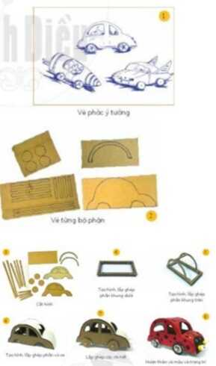  Cách 2:  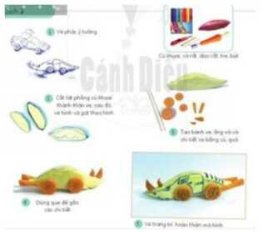  3. Thảo luận  Trưng bày sản phẩm giới thiệu, chia sẻ về sản phẩm.

HOẠT ĐỘNG 4 : VẬN DỤNG
a. Mục tiêu: Thông qua hoạt động, HS biết sử dụng một số kiến thức đã học để nhận biết một số tác phẩm, sản phẩm mĩ thuật trong cuộc sống.
b. Nội dung:
- GV hướng dẫn HS tìm ý tưởng để ứng dụng vào bài học cuộc sống.
c. Sản phẩm học tập: ý tưởng vận dụng kiến thức bài học vào cuộc sống
d. Tổ chức thực hiện:
- GV yêu cầu HS sáng tạo ra các mô hình oto đồ chơi bằng nhiều chất liệu khác nhau để trưng bày và trang trí cho ngôi nhà của mình.
- HS tiếp nhận nhiệm vụ, về nhà thực hiện yêu cầu.
- GV nhận xét, đánh giá, hệ thống kiến thức bài học :
+ Ö tô không chỉ là phương tiện giao thông mà còn là sản phẩm có tính thời trang.
+ Khi ngồi trên xe ô tô phải ngỏi ngay ngắn, thắt dây an toàn, không đưa tay, thò đầu ra ngoài cửa kính.
+ Tận dụng vật liệu đã qua sử dụng đề tạo mô hình ô tô.
GV nhắc HS :
- Xem trước bài 14 , SGK Mĩ thuật 6
- Chuẩn bị đồ dùng học tập cho bài 14.

Ngày dạy:
BÀI 14: THIẾT KẾ THIỆP CHÚC MỪNG (2 tiết)
I. MỤC TIÊU
1. Kiến thức
- Hiểu được đặc điểm và ý nghĩa của thiệp chúc mừng
- Biết thiết kế thiệp chúc mừng bằng kĩ thuật in, vẽ, kết hợp với các kĩ thật khác.
- Giới thiệu, nhận xét và nêu được cảm nhận về sản phẩm của mình.
2. Năng lực
- Năng lực chung:
+ Năng lực tự chủ và tự học: Chủ động chuẩn bị đồ dùng, vật liệu để học tập; tự giác tham gia học tập.
+ Năng lực giao tiếp và hợp tác: Cùng bạn trao đổi, thảo luận và trưng bày, chia sẻ cảm nhận trong học tập.
+ Năng lực giải quyết vấn đề và sáng tạo: Lựa chọn, sử dụng công cụ, giấy màu, sản phẩm trong thực hành sáng tạo.
+ Năng lực ngôn ngữ: Sử dụng ngôn ngữ nói để trao đổi, thảo luận trong học tập.
- Năng lực mĩ thuật:
+ Hiểu được đặc điểm và ý nghĩa của thiệp chúc mừng.
+ Trình bày được cách tạo thiệp chúc mừng và tạo được sản phẩm thiệp chúc mừng bằng kĩ thuật in, vẽ, kết hợp với các kĩ thuật khác.
+ Giới thiệu, nhận xét và nêu được cảm nhận về sản phẩm của mình, của bạn.
3. Phẩm chất
– Chuẩn bị đồ dùng học tập đầy đủ.
– Biết giữ vệ sinh lớp học như nhặt giấy vụn để vào thùng rác, không để hồ dán dính trên bàn, ghế; biết bảo quản sản phẩm của mình, tôn trọng sản phẩm của bạn và người khác.
– Biết thể hiện tình yêu thương, quan tâm đến người thân, bạn bè, thầy cô, qua sản phẩm.
II. THIẾT BỊ DẠY HỌC VÀ HỌC LIỆU
1. Đối với giáo viên
- SGK Mĩ thuật 6; kế hoạch DH; các loại thiệp chúc mừng đã được vẽ, in, cắt dán; giấy; khuôn in; màu vẽ; màu in; bút; giấy màu, kéo,...
2. Đối với học sinh
- SGK, vở thực hành
- Tranh ảnh, tư liệu sưu tầm liên quan đến bài học.
- Dụng cụ học tập theo yêu cầu của GV.
III. TIẾN TRÌNH DẠY HỌC
1. Ổn định tổ chức :
- Kiểm tra sĩ số lớp
- Giới thiệu những đồ dùng, vật liệu đã chuẩn bị
2. Bài mới
HOẠT ĐỘNG 1 : KHỞI ĐỘNG
a. Mục tiêu: Tạo tâm thế hứng thú cho học sinh và từng bước làm quen bài học
mới.
b. Nội dung: GV trình bày vấn đề, HS trả lời câu hỏi.
c. Sản phẩm học tập: HS lắng nghe và tiếp thu kiến thức.
d. Tổ chức thực hiện:
- GV đưa ra câu đố: Đây là một vật thường được dùng để tặng cho những người yêu mến vào những dịp đặc biệt như sinh nhật, năm mới,... và trên đó ghi những lời chúc, lời thể hiện tình cảm của người tặng
- HS tiếp nhận nhiệm vụ, trả lời câu hỏi: thiệp chúc mừng.
- GV đặt vấn đề: Trong đời sống hàng ngày mỗi dịp đặc biệt để thể hiện tình cảm của mình với mọi người mình yêu mến thì chúng ta thường làm thiệp chúc mừng với nhiều nội dung, kiểu dáng khác nhau. Để biết cách thiết kế thiệp chúc mừng, chúng ta cùng tìm hiểu
BÀI 14 : THIẾT KẾ THIỆP CHÚC MỪNG.
HOẠT ĐỘNG 2 : HÌNH THÀNH KIẾN THỨC MỚI (Khám phá)
a. Mục tiêu: hiểu được đặc điểm và ý nghĩa của thiệp chúc mừng
b. Nội dung:
- GV yêu cầu HS quan sát một số hình ảnh thiệp chúc mừng ở SGK Mĩ thuật 6 và cho HS làm việc theo nhóm , yêu cầu tìm hiểu:
+ Hình dáng thiệp chúc mừng.
+ Nội dung, chủ đề thiệp chúc mừng.
+Hoạ tiết, màu sắc, kiểu chữ trên thiệp chúc mừng.
+ Cách trang trí thiệp chúc mừng.
+Ý nghĩa của thiệp chúc mừng
c. Sản phẩm học tập: trình bày nội dung tìm hiểu của HS theo câu hỏi gợi ý, ý kiến thảo luận của HS
d. Tổ chức thực hiện:
HOẠT ĐỘNG CỦA GV - HS | DỰ KIẾN SẢN PHẨM
Bước 1: GV chuyển giao nhiệm vụ học tập  - GV yêu cầu HS quan sát một số hình ảnh thiệp chúc mừng ở SGK Mĩ thuật 6 và cho HS làm việc theo nhóm , yêu cầu tìm hiểu:  + Hình dáng thiệp chúc mừng.  + Nội dung, chủ đề thiệp chúc mừng.  + Hoạ tiết, màu sắc, kiểu chữ trên thiệp chúc mừng.  + Cách trang trí thiệp chúc mừng.  +Ý nghĩa của thiệp chúc mừng  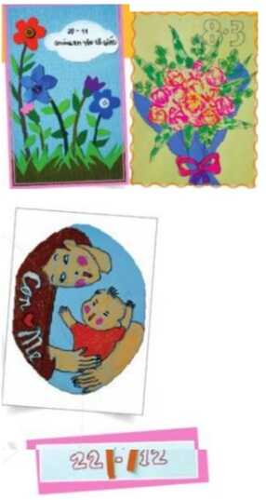  Bước 2: HS thực hiện nhiệm vụ học tập  + HS đọc sgk và thực hiện yêu cầu, ghi chép phần tìm hiểu theo các câu hỏi gợi ý.  + GV đến các nhóm theo dõi, hỗ trợ HS nếu cần thiết.  Bước 3: Báo cáo kết quả hoạt động và thảo luận  + GV gọi 2 bạn đại diện của 2 nhóm trình bày nội dung đã tìm hiểu. Các HS khác nhận xét, lắng nghe, nhận xét, bổ sung.  + GV gọi HS khác nhận xét, đánh giá.  Bước 4: Đánh giá kết quả, thực hiện nhiệm vụ học tập  + GV đánh giá, nhận xét, chuẩn kiến thức.  + GV bổ sung thêm | 1. Khám phá  - Thiệp chúc mừng thường được dùng trong những dịp đặc biệt như các ngày lễ, sinh nhật, năm mới,... để ghi những lời chúc, thể hiện tình cảm đối với người mình yêu mến. Vì vậy, việc tự tay làm thiệp chúc mừng sẽ đem lại nhiều niềm vui, sự trân trọng cho người được nhận.  - Thiệp chúc mừng có thể được tạo bởi nhiều hình dạng khác nhau: vuông, chữ nhật, trái tim,... Khi làm thiệp chúc mừng, nên chọn giấy có độ dày để sản phẩm được bền và đẹp.  - Thiệp chúc mừng có thể được thiết kế một trang hoặc nhiều trang, có phong bì ngoài thiệp chúc mừng hoặc không, phong bì có thể được trang trí hoặc không trang trí.  - Hình ảnh hoạ tiết trang trí rất đa dạng: hoa, lá, con vật, hình ảnh con người.... Kiểu chữ rất phong phú: chữ thường, chữ hoa, chữ trang trí,..  - Màu sắc đa dạng tuỳ theo chủ đề được lựa chọn: sinh nhật, năm mới, ngày lễ 08/3, kỉ niệm ngày 20/11,...  thường dùng màu sắc vui tươi.
HOẠT ĐỘNG 3: LUYỆN TẬP (Sáng tạo, thảo luận)
a. Mục tiêu: trình bày được ý tưởng cho bài vẽ tranh, lựa chọn được nội dung phù hợp vẽ bức tranh về đề tài thiết kế thiệp chúc mừng ; trưng bày, giới thiệu và nêu được cảm nhận về sản phẩm
b. Nội dung: Hướng dẫn HS tìm ý tưởng sáng tạo cho sản phẩm tranh vẽ, tổ chứccho HS thực hành sáng tạo sản phẩm, hướng dẫn trưng bày, chia sẻ và nhận xét về tranh vẽ.
c. Sản phẩm học tập: ý tưởng bài vẽ tranh, tranh vẽ về đề tài, thông tin chia sẻ về sản phẩm tranh vẽ, ý kiến trao đổi nhóm, thảo luận, nhận xét
d. Tổ chức thực hiện:
HOẠT ĐỘNG CỦA GV - HS | DỰ KIẾN SẢN PHẨM
Bước 1: GV chuyển giao nhiệm vụ học tập  Nhiệm vụ 1: Tìm ý tưởng  - GV hướng dẫn HS dựa vào sơ đồ tư duy ba bước để tìm ý tưởng sáng tạo thông qua hệ thống các câu hỏi:  + Xác định nội dung của thiệp chúc mừng.  + Thiệp chúc mừng có hình dáng gì? Chọn hình ảnh và chữ để trang trí?  + Xác định cách thực hành.  Nhiệm vụ 2: thực hành  - GV đặt câu hỏi với HS ở những hình thiệp chúc mừng khác nhau:  + Hình dáng, màu sắc, cách trang trí thiệp chúc mừng.  + Em thích tấm thiệp chúc mừng nào? Vì sao?  + Chia sẻ ý nghĩa thông điệp mà em muốn gửi đến người nhận.  - GV cho HS xem một số sản phẩm thiệp chúc mừng đã trang trí và hỏi HS:  + Thiệp chúc mừng đã sử dụng phương pháp trang trí nào?  + Những hình ảnh và kiểu chữ nào được sử dụng để trang trí?  + Màu sắc được sử dụng trên thiệp chúc mừng  + Cách sắp xếp hình ảnh và chữ trên thiệp chúc mừng  Nhiệm vụ 3: Luyện tập và thảo luận  - GV giao nhiệm vụ cho mỗi HS sẽ tạo sản phẩm thiệp chúc mừng bằng cách vẽ, in hoặc kết hợp để tặng cho người thân, bạn bè, thầy cô,... trong dịp gần nhất, với yêu cầu:  + Chọn mẫu thiết kế theo hình dáng tùy thích  + Sử dụng kĩ thuật để sáng tạo sản phẩm.  - Trưng bày sản phẩm và chia sẻ:  + Hình dáng, bố cục, màu sắc, cách trang trí thiệp chúc mừng.  + Để tạo thành sản phẩm, em đã làm như thế nào?  + Em thích sản phẩm của bạn nào (hoặc  nhóm nào)? Vì sao?  + Chia sẻ ý nghĩa/thông điệp của sản phẩm thiệp chúc mừng  Bước 2: HS thực hiện nhiệm vụ học tập  - HS thực hiện bài vẽ tranh  - GV theo dõi, hỗ trợ trong quá trình thực  hành  Bước 3: Báo cáo kết quả hoạt động và thảo luận  - GV hướng dẫn HS trưng bày sản phẩm lên bảng hoặc xung quanh lớp để HS giới thiệu, chia sẻ về bức bức của mình về: nội dung, hình thức và lựa chọn bức tranh em yêu thích.  - GV gọi HS khác nhận xét, đánh giá.  Bước 4: Đánh giá kết quả, thực hiện nhiệm vụ học tập  GV đánh giá, nhận xét, chuẩn kiến thức, chuyển sang nội dung mới. | 2. Sáng tạo  - Tìm ý tưởng theo các bước :  + Xác định nội dung của thiệp chúc mừng.  + Thiệp chúc mừng có hình dáng gì? Chọn hình ảnh và chữ để trang trí?  + Xác định cách thực hành.  - Tuỳ theo mục đích sử dụng mà có những ý tưởng khác nhau để tạo dáng và trang trí cho thiệp chúc mừng. Khi đã có ý tưởng cho sản phẩm, HS tiến hành thực hiện tạo  sản phẩm thiệp chúc mừng theo ý tưởng đã có.  - Thực hành cách tạo thiệp chúc mừng :  + Xác định được mục đích tặng thiệp chúc mừng: tặng cho ai, nhân sự kiện gì...  + Hình dáng sáng tạo tuỳ theo ý tưởng và mục đích sử dụng.  + Chọn nội dung và dùng bút chì phác các mảng hoạ tiết, mảng chữ cân đối trên thiệp chúc mừng hoặc định hình vị trí vẽ, in, dán hoạ tiết, vị trí ghi chữ.  + Tìm hoạ tiết trang trí phù hợp với nội dung chủ đề: vẽ hoặc in hoạ tiết.  + Trang trí màu sắc hài hòa với nội dung chủ đề.  – Một số cách tạo hình thiệp chúc mừng bằng kĩ thuật khác nhau: in, vẽ hoặc cắt dán,...  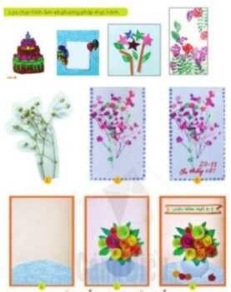  3. Thảo luận  Trưng bày sản phẩm và chia sẻ.

HOẠT ĐỘNG 4 : VẬN DỤNG
a. Mục tiêu: Thông qua hoạt động, HS biết sử dụng một số kiến thức đã học để nhận biết một số tác phẩm, sản phẩm mĩ thuật trong cuộc sống.
b. Nội dung:
- GV hướng dẫn HS tìm ý tưởng để ứng dụng vào bài học cuộc sống.
c. Sản phẩm học tập: ý tưởng vận dụng kiến thức bài học vào cuộc sống
d. Tổ chức thực hiện:
- GV giới thiệu : Thiệp chúc mừng có thể mua sẵn trong các nhà sách, siêu thị,... Tuy nhiên, Thiệp chúc mừng tự làm là món quà tặng đầy ý nghĩa thể hiện tình cảm của mình đối với những người thân yêu. Trong năm có nhiều dịp lễ kỉ niệm, GV khuyến khích HS hãy tự làm, chuẩn bị sẵn những thiệp chúc mừng để tặng cho những người thân, bạn bè, thầy cô, của mình.
+ Giới thiệu thêm một số cách tạo sản phẩm thiệp chúc mừng với nhiều chất liệu đa dạng cho HS về nhà làm.
- HS tiếp nhận nhiệm vụ, về nhà thực hiện yêu cầu.
- GV nhận xét, đánh giá, hệ thống kiến thức bài học :
+ Thiệp chúc mừng có thể được tạo hình theo nhiều hình dạng, hoạ tiết, màu sắc, chất liệu khác nhau.
+ Có nhiều cách để tạo ra thiệp chúc mừng: vẽ, in, cắt dán,...
+ Thiệp chúc mừng là món quà có ý nghĩa dành tặng người thân, bạn bè, thầy cô... để thể hiện tình cảm.
GV nhắc HS :
- Xem trước bài 15 , SGK Mĩ thuật 6
- Chuẩn bị đồ dùng học tập cho bài 15.

Ngày soạn:
Ngày dạy:
CHỦ ĐỀ 6: SỐNG XANH
BÀI 15: THIẾT KẾ TÚI GIẤY (2 tiết)
I. MỤC TIÊU
1. Kiến thức
- Hiểu và thực hiện được ý tưởng thiết kế túi giấy
- Biết cách lựa chọn, phối hợp các kĩ thuật vẽ, dán hoặc in để trang trí túi giấy
- Trình bày được cảm nhận của mình về sản phẩm
- Hiểu được lợi ích của túi giấy với việc bảo vệ môi trường.
2. Năng lực
- Năng lực chung:
+ Năng lực tự chủ và tự học: Chủ động sưu tầm, vật liệu để thực hành; tự lựa chọn
cách để thực hành, sáng tạo sản phẩm theo ý thích.
+ Năng lực giao tiếp và hợp tác: Cùng bạn trao đổi, thảo luận và trưng bày, nhận xét sản phẩm.
+ Năng lực giải quyết vấn đề và sáng tạo: Lựa chọn vật liệu, hoạ phẩm, công cụ để
thực hành tạo nên sản phẩm.
+ Năng lực ngôn ngữ: Khả năng trao đổi, thảo luận và giới thiệu, nhận xét, sản phẩm.
- Năng lực mĩ thuật:
+ Nêu được đặc điểm của túi giấy.
+ Trình bày được ý tưởng và tạo hình được sản phẩm túi giấy theo ý thích. Biết cách lựa chọn, phối hợp các phương pháp vẽ, dán hoặc in để dùng giấy trang trí được túi giấy.
+ Biết trưng bày, giới thiệu, chia sẻ cảm nhận về sản phẩm túi giấy. Nêu được lợi ích của túi giấy với việc bảo vệ môi trường.
3. Phẩm chất
- Tích cực tham gia các hoạt động học tập, sáng tạo; biết sưu tầm một số loại giấy báo, giấy tạp chí, giấy bìa cũ để tạo thành túi giấy,
- Biết sử dụng sản phẩm túi giấy thay cho túi nilon để bảo vệ môi trường.
- Trân trọng sản phẩm mĩ thuật do mình, do bạn và người khác tạo ra; lắng nghe bạn chia sẻ và tôn trọng sự chia sẻ, cảm nhận về sản phẩm của bạn.
II. THIẾT BỊ DẠY HỌC VÀ HỌC LIỆU
1. Đối với giáo viên
- SGK Mĩ thuật 6, kế hoạch DH, các loại túi giấy được trang trí đa dạng, hình ảnh minh hoạ nội dung bài học, màu vẽ, máy tính, máy chiếu, ti vi (nếu có), giấy trắng, giấy báo, giấy màu thủ công, kéo, bút chì, băng dính, hồ dán,...
2. Đối với học sinh
- SGK, vở thực hành
- Tranh ảnh, tư liệu sưu tầm liên quan đến bài học.
- Dụng cụ học tập theo yêu cầu của GV.
III. TIẾN TRÌNH DẠY HỌC
1. Ổn định tổ chức :
- Kiểm tra sĩ số lớp
- Giới thiệu những đồ dùng, vật liệu đã chuẩn bị
2. Bài mới
HOẠT ĐỘNG 1 : KHỞI ĐỘNG
a. Mục tiêu: Tạo tâm thế hứng thú cho học sinh và từng bước làm quen bài học mới.
b. Nội dung: GV trình bày vấn đề, HS trả lời câu hỏi.
c. Sản phẩm học tập: HS lắng nghe và tiếp thu kiến thức.
d. Tổ chức thực hiện:
- GV giới thiệu dẫn dắt, túi giấy là vật dụng rất quen thuộc trong đời sống hằng ngày, yêu cầu HS hãy kể một số chất liệu tạo túi giấy đã biết, chia sẻ tác hại của việc sử dụng nhiều túi nilon, tìm hiểu những loại túi vừa hữu dụng vừa góp phần bảo vệ môi trường,...
- HS tiếp nhận nhiệm vụ, trả lời câu hỏi:
- GV đặt vấn đề: Sử dụng nhiều túi nilon gây ảnh hưởng xấu đến môi trường, hãy cùng học cách lựa chọn ý tưởng, gấp tạo hình và trang trí túi giấy để đựng món quà đặc biệt hoặc đơn giản là để đựng đồ dùng hằng ngày. Để biết cách thiết kế túi giấy, chúng ta cùng tìm hiểu
BÀI 15 : THIẾT KẾ TÚI GIẤY.
HOẠT ĐỘNG 2 : HÌNH THÀNH KIẾN THỨC MỚI (Khám phá)
a. Mục tiêu: HS hiểu và thực hiện được ý tưởng thiết kế túi giấy
b. Nội dung:
- GV tổ chức học HS quan sát ảnh trong SGK Mĩ thuật 6 và một số túi giấy GV, HS sưu tầm thêm. Yêu cầu HS thảo luận theo nhóm về các nội dung:
+ Túi giấy có những bộ phận nào?
+ Túi thường được thiết kế và trang trí như thế nào?
+ Em có thể kể và giới thiệu thêm những cách tạo hình túi mà em biết.
+ Em có muốn chia sẻ vài ý tưởng mới về sản phẩm túi giấy không?
c. Sản phẩm học tập: trình bày nội dung tìm hiểu của HS theo câu hỏi gợi ý, ý kiến thảo luận của HS
d. Tổ chức thực hiện:
HOẠT ĐỘNG CỦA GV - HS | DỰ KIẾN SẢN PHẨM
Bước 1: GV chuyển giao nhiệm vụ học  tập  - GV tổ chức học HS quan sát ảnh trong SGK Mĩ thuật 6 và một số túi giấy GV, HS sưu tầm thêm. Yêu cầu HS thảo luận theo nhóm về các nội dung:  + Túi giấy có những bộ phận nào?  + Túi thường được thiết kế và trang trí như thế nào?  + Em có thể kể và giới thiệu thêm những cách tạo hình túi mà em biết.  + Em có muốn chia sẻ vài ý tưởng mới về sản phẩm túi giấy không?  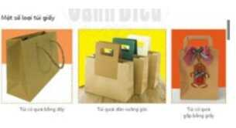  Bước 2: HS thực hiện nhiệm vụ học tập  + HS đọc sgk và thực hiện yêu cầu, ghi chép phần tìm hiểu theo các câu hỏi gợi ý.  + GV đến các nhóm theo dõi, hỗ trợ HS nếu cần thiết.  Bước 3: Báo cáo kết quả hoạt động và thảo luận  + GV gọi 2 bạn đại diện của 2 nhóm trình bày nội dung đã tìm hiểu. Các HS khácnhận xét, lắng nghe, nhận xét, bổ sung.  + GV gọi HS khác nhận xét, đánh giá.  Bước 4: Đánh giá kết quả, thực hiện nhiệm vụ học tập  + GV đánh giá, nhận xét, chuẩn kiến thức.  + GV bổ sung thêm | 1. Khám phá  + Túi giấy dùng để đựng làm bằng giấy có rất nhiều kiểu khác nhau từ hình đáng cho đến cách trang trí, tuỳ theo mục đích sử dụng. Túi sử dụng cho những sự kiện thường được trang trí cầu kì hơn.  + Từ xa xưa con người làm những cái túi để đựng bằng da thú, đan lá cây, vỏ cây,  + Có thể mô phỏng các loại túi với hình dáng khác nhau bằng cách gấp giấy.  + Các thương hiệu nổi tiếng, các sự kiện đều có mẫu túi được thiết kế riêng. Có ngành công nghiệp thời trang chuyên thiết kế các mẫu túi.
HOẠT ĐỘNG 3: LUYỆN TẬP (Sáng tạo, thảo luận)
a. Mục tiêu: trình bày được ý tưởng cho bài vẽ tranh, lựa chọn được nội dung phù hợp vẽ bức tranh về đề tài túi giấy ; trưng bày, giới thiệu và nêu được cảm nhận về sản phẩm
b. Nội dung: Hướng dẫn HS tìm ý tưởng sáng tạo cho sản phẩm tranh vẽ, tổ chức cho HS thực hành sáng tạo sản phẩm, hướng dẫn trưng bày, chia sẻ và nhận xét về tranh vẽ.
c. Sản phẩm học tập: ý tưởng bài vẽ tranh, tranh vẽ về đề tài, thông tin chia sẻ về sản phẩm tranh vẽ, ý kiến trao đổi nhóm, thảo luận, nhận xét
d. Tổ chức thực hiện:
HOẠT ĐỘNG CỦA GV - HS | DỰ KIẾN SẢN PHẨM
Bước 1: GV chuyển giao nhiệm vụ học tập  Nhiệm vụ 1: Tìm ý tưởng  - GV hướng dẫn HS tìm ý tưởng tạo hình và dùng giấy trang trí túi giấy theo các bước tư duy trong SGK Mĩ thuật 6:  + Xác định chủ đề trang trí túi giấy (làm túi để làm gì, cho ai).  + Chọn hình ảnh, hoạ tiết phù hợp (chọn hình hay chữ gì để trang trí).  + Xác định phương pháp thực hành (trang trí bằng cách nào).  Nhiệm vụ 2: Thực hành  -GV hướng dẫn HS gấp tạo hình túi giấy:  + Hướng dẫn HS gấp và tạo hình túi giấy theo các bước như trong SGK Mĩ thuật 6. GV có thể hướng dẫn thêm cách gấp làm cho đáy túi rộng hơn, hoặc túi có hình thang,...  + GV cho HS tham khảo thêm về các dáng túi hoặc cũng có thể hướng dẫn thêm những cách gấp, cắt khác để tạo dáng cho  túi giấy; tuy nhiên, nên chọn cách đơn giản, không quá cầu kì với HS.  + GV hướng dẫn HS đục lỗ và chuẩn bị quai túi sẵn sàng để gắn quai sau khi trang trí xong.  - GV hướng dẫn HS trang trí túi giấy bằng cách cho HS quan sát các hình minh hoạ trong SGK Mĩ thuật 6 và hỏi HS về:  + Các cách trang trí túi giấy mà em biết.  + Theo ý tưởng của em, em sẽ trang trí túi giấy theo cách nào? Mô tả các bước thực hiện để chia sẻ với các bạn trong lớp.  Nhiệm vụ 3: Luyện tập và thảo luận  - GV tổ chức HS thực hành cá nhân sáng tạo sản phẩm túi giấy để đựng quà chúc mừng sinh nhật bạn. Trang trí túi bằng cách vẽ, cắt dán hoặc in những hình em thích.  -GV hướng dẫn HS trao đổi nhóm về cách tạo dáng, lựa chọn cách trang trí, hình ảnh, màu sắc cho túi,...  - Trưng bày sản phẩm đơn lẻ, sản phẩm nhóm lên bàn, bục, bệ, chia sẻ theo gợi ý:  + Em thích nhất sản phẩm nào?  + Theo em điểm sáng tạo của sản phẩm là gì?  + Em góp ý gì cho sản phẩm của bạn?  Bước 2: HS thực hiện nhiệm vụ học tập  - HS thực hiện bài vẽ tranh  - GV theo dõi, hỗ trợ trong quá trình thực hành  Bước 3: Báo cáo kết quả hoạt động và thảo luận  - GV hướng dẫn HS trưng bày sản phẩm lên bảng hoặc xung quanh lớp để HS giới thiệu, chia sẻ về bức bức của mình về: nội dung, hình thức và lựa chọn bức tranh em yêu thích.  - GV gọi HS khác nhận xét, đánh giá.  Bước 4: Đánh giá kết quả, thực hiện nhiệm vụ học tập  GV đánh giá, nhận xét, chuẩn kiến thức, chuyển sang nội dung mới. | 2. Sáng tạo  - Tìm ý tưởng theo 3 bước sau :  + Xác định chủ đề trang trí túi giấy (làm túi để làm gì, cho ai).  + Chọn hình ảnh, hoạ tiết phù hợp (chọn hình hay chữ gì để trang trí).  + Xác định phương pháp thực hành (trang trí bằng cách nào).  - Thực hành :  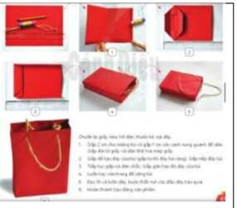  3. Thảo luận  - Trưng bày sản phẩm và chia sẻ.  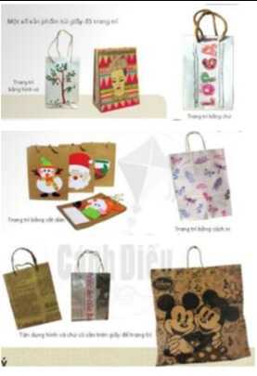

HOẠT ĐỘNG 4 : VẬN DỤNG
a. Mục tiêu: Thông qua hoạt động, HS biết sử dụng một số kiến thức đã học để nhận biết một số tác phẩm, sản phẩm mĩ thuật trong cuộc sống.
b. Nội dung:
- GV hướng dẫn HS tìm ý tưởng để ứng dụng vào bài học cuộc sống.
c. Sản phẩm học tập: ý tưởng vận dụng kiến thức bài học vào cuộc sống
d. Tổ chức thực hiện:
GV giới thiệu việc sử dụng túi giấy rất có ý nghĩa và góp phần bảo vệ môi trường nên khuyến khích HS về nhà gấp thêm nhiều túi giấy, bìa, giấy báo cũ để đựng đồ thay túi nilon để bảo vệ môi trường.
- HS tiếp nhận nhiệm vụ, về nhà thực hiện yêu cầu.
- GV nhận xét, đánh giá, hệ thống kiến thức bài học :
+ Túi đựng đồ có thể được làm từ nhiều vật liệu khác nhau.
+ Các kiểu dáng túi giấy, túi đựng đồ đều có thể gấp tạo hình
+ Có thể dùng tờ giấy, vải đã có sẵn hình trang trí để dùng mà không cần trang trí thêm
+ Sử dụng túi giấy thay túi nilon vì túi nilon rất nguy hại cho môi trường vì rất khó phân hủy.
GV nhắc HS :
- Xem trước bài 16 , SGK Mĩ thuật 6
- Chuẩn bị đồ dùng học tập cho bài 16

Ngày soạn:
Ngày dạy:
BÀI 16: TẠO HÌNH ĐỒ CHƠI BẰNG VẬT LIỆU TÁI CHẾ (2 tiết)
I. MỤC TIÊU
1. Kiến thức
- Nêu được đặc điểm của nhân vật và trình bày được cách tạo hình nhân vật đó.
- Lựa chọn và sử dụng được các nguyên vật liệu phù hợp, sau đó trang trí sản phẩm theo ý thích.
- Giới thiệu, nhận xét và nêu được cảm nhận về sản phẩm của mình và của bạn.
- Có ý thức tiết kiệm, tái chế các nguyên vật liệu góp phần bảo vệ môi trường.
2. Năng lực
- Năng lực chung:
+ Năng lực tự chủ và tự học: Chủ động sưu tầm, vật liệu để thực hành; tự lựa chọn cách để thực hành, sáng tạo sản phẩm theo ý thích.
+ Năng lực giao tiếp và hợp tác: Cùng bạn trao đổi, thảo luận và trưng bày, nhận xét sản phẩm.
+ Năng lực giải quyết vấn đề và sáng tạo: Biết lựa chọn vật liệu tái chế, hoạ phẩm, công cụ để thực hành tạo nên sản phẩm.
+ Năng lực ngôn ngữ: Khả năng trao đổi, thảo luận và giới thiệu, nhận xét,... sản phẩm
- Năng lực mĩ thuật:
+ Nêu được đặc điểm (hình dáng, màu sắc, chất liệu,..) của một số nhân vật đồ chơi.
+ Trình bày được ý tưởng về cách tạo hình nhân vật, lựa chọn và sử dụng được các nguyên vật liệu phù hợp để sáng tạo được sản phẩm đồ chơi bằng vật liệu tái chế.
+ Giới thiệu, nhận xét và nêu được cảm nhận về sản phẩm của mình, của bạn.
3. Phẩm chất
- Chuẩn bị đồ dùng, vật liệu phục vụ học tập; biết sưu tầm một số đồ vật đã qua sử dụng có ở xung quanh để làm vật liệu và tái chế thành sản phẩm mĩ thuật.
- Có ý thức tiết kiệm, tái chế các nguyên vật liệu góp phần bảo vệ môi trường.
- Biết cảm nhận, trân trọng và bảo quản sản phẩm của mình, của bạn hay do người khác tạo ra.
II. THIẾT BỊ DẠY HỌC VÀ HỌC LIỆU
1. Đối với giáo viên
- SGK Mĩ thuật 6; kế hoạch DH; tranh, ảnh, sản phẩm búp bê làm nhiều vật liệu khác nhau; một số vật liệu tái chế: chai, lọ, hộp,...
2. Đối với học sinh
- SGK, vở thực hành
- Tranh ảnh, tư liệu sưu tầm liên quan đến bài học.
III. TIẾN TRÌNH DẠY HỌC
1. Ổn định tổ chức :
- Kiểm tra sĩ số lớp
- Giới thiệu những đồ dùng, vật liệu đã chuẩn bị
2. Bài mới
HOẠT ĐỘNG 1 : KHỞI ĐỘNG
a. Mục tiêu: Tạo tâm thế hứng thú cho học sinh và từng bước làm quen bài học
mới.
b. Nội dung: GV trình bày vấn đề, HS trả lời câu hỏi.
c. Sản phẩm học tập: HS lắng nghe và tiếp thu kiến thức.
d. Tổ chức thực hiện:
- GV tổ chức trò chơi Tìm ý tưởng bằng cách chia lớp thành bốn đội, đưa ra một số vật liệu tái chế để HS quan sát, tìm ý tưởng tái chế thành các sản phẩm vận dụng trong cuộc sống. Trong một phút đội nào đưa được nhiều ý tưởng hơn sẽ thắng cuộc.
- HS tiếp nhận nhiệm vụ, tham gia trò chơi.
- GV đặt vấn đề: Trong đời sống hàng ngày, có rất nhiều các loại vật liệu đã qua sử dụng, để bảo vệ môi trường con người có thể sử dụng các vật liệu đó để làm các vật dụng như túi, đồ chơi, thời trang cho vật nuôi,.... Để biết các tạo hình đồ chơi
bằng các vật liệu tái chế, chúng ta cùng tìm hiểu
BÀI 16 : TẠO HÌNH ĐỒ CHƠI BẰNG VẬT LIỆU TÁI CHẾ.
HOẠT ĐỘNG 2 : HÌNH THÀNH KIẾN THỨC MỚI (Khám phá)
a. Mục tiêu: nêu được đặc điểm của nhận vật và trình bày được cách tạo hình nhân vật đó.
b. Nội dung:
GV tổ chức cho HS quan sát hình ảnh trong SGK và một số đồ chơi GV, HS đã sưu tầm. Yêu cầu thảo luận về:
+ Đồ chơi được làm từ những nguyên vật liệu nào?
+ Mô tả khái quát hình dáng và chi tiết các bộ phận của sản phẩm.
+ Chi tiết trang trí trên các sản phẩm được thể hiện như thế nào?
+ Em thích chi tiết sáng tạo nào ở sản phẩm?
c. Sản phẩm học tập: trình bày nội dung tìm hiểu của HS theo câu hỏi gợi ý, ý kiến thảo luận của HS
d. Tổ chức thực hiện:

HOẠT ĐỘNG CỦA GV - HS | DỰ KIẾN SẢN PHẨM
Bước 1: GV chuyển giao nhiệm vụ học tập  GV tổ chức cho HS quan sát hình ảnh trong SGK và một số đồ chơi GV, HS đã sưu tầm. Yêu cầu thảo luận về:  + Đồ chơi được làm từ những nguyên vật liệu nào?  + Mô tả khái quát hình dáng và chi tiết các bộ phận của sản phẩm.  + Chi tiết trang trí trên các sản phẩm được thể hiện như thế nào?  + Em thích chi tiết sáng tạo nào ở sản phẩm?  Bước 2: HS thực hiện nhiệm vụ học tập  + HS đọc sgk và thực hiện yêu cầu, ghi chép phần tìm hiểu theo các câu hỏi gợi ý.  + GV đến các nhóm theo dõi, hỗ trợ HS nếu cần thiết.  Bước 3: Báo cáo kết quả hoạt động và thảo luận  + GV gọi 2 bạn đại diện của 2 nhóm trình bày nội dung đã tìm hiểu. Các HS khác nhận xét, lắng nghe, nhận xét, bổ sung.  + GV gọi HS khác nhận xét, đánh giá.  Bước 4: Đánh giá kết quả, thực hiện nhiệm vụ học tập  + GV đánh giá, nhận xét, chuẩn kiến thức.  + GV bổ sung thêm | 1. Khám phá  - Đồ chơi có thể được tạo thành từ rất nhiều nguyên vật liệu khác nhau, những đồ vật đã qua sử dụng có thể được tái chế để tạo thành sản phẩm đồ chơi đẹp, độc đáo.  - Các đồ chơi thường mô tả theo một nhân vật trong phim, truyện hoặc dựa theo trí tưởng tượng, sở thích của mỗi người.  - Đồ chơi ngoài các bộ phận chính là đầu, thân, tay chân còn được trang trí thêm các chi tiết: trang phục, phụ kiện để sản phẩm thêm đẹp và hấp dẫn.  - Đồ chơi tạo hình nhân vật không chỉ dành riêng cho trẻ em. Chúng được sáng tạo bằng nhiều ý tưởng, nhiều chất liệu đa dạng.  - Sử dụng tiết kiệm, tái sử dụng các nguyên vật liệu là việc làm cần thiết để góp phần bảo vệ môi trường.  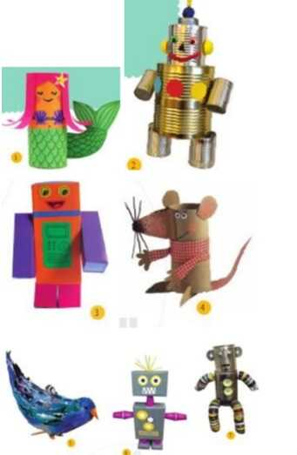
HOẠT ĐỘNG 3: LUYỆN TẬP (Sáng tạo, thảo luận)
a. Mục tiêu: trình bày được ý tưởng cho bài vẽ tranh, lựa chọn được nội dung phù hợp tạo hình đồ chơi bằng vật liệu tái chế ; trưng bày, giới thiệu và nêu được cảm nhận về sản phẩm
b. Nội dung: Hướng dẫn HS tìm ý tưởng sáng tạo cho sản phẩm tranh vẽ, tổ chức cho HS thực hành sáng tạo sản phẩm, hướng dẫn trưng bày, chia sẻ và nhận xét về tranh vẽ.
c. Sản phẩm học tập: ý tưởng bài vẽ tranh, tranh vẽ về đề tài, thông tin chia sẻ về sản phẩm tranh vẽ, ý kiến trao đổi nhóm, thảo luận, nhận xét
d. Tổ chức thực hiện:
HOẠT ĐỘNG CỦA GV - HS | DỰ KIẾN SẢN PHẨM
Bước 1: GV chuyển giao nhiệm vụ học tập  Nhiệm vụ 1: Tìm ý tưởng  - GV hướng dẫn HS tìm ý tưởng tạo hình đồ chơi theo các bước tư duy theo hướng dẫn:  + Tìm hiểu và xác định ý tưởng.  + Vẽ phác thảo hình dáng đồ chơi.  + Xác định nguyên vật liệu và cách thựchành.  Nhiệm vụ 2: thực hành  – GV hướng dẫn, minh hoạ, kết hợp giảng giải và tương tác với HS để HS chủ động nắm được các bước tạo hình đồ chơi:  + Vẽ phác ý tưởng  + Sử dụng hoặc chọn nguyên liệu có sẵn cho phù hợp  + Trang trí và tạo hình đồ chơi  + Tạo hình theo ý tưởng.  Nhiệm vụ 3: Luyện tập và thảo luận  - GV cho HS thực hành mỗi HS sáng tạo sản phẩm đồ chơi từ những vật liệu tái chế với yêu cầu:  + Đặc điểm chi tiết độc đáo  + Trình bày được ý tưởng và cách làm sản phẩm.  - Trưng bày sản phẩm và chia sẻ, nhận xét, đánh giá sản phẩm theo gợi ý:  + Sản phẩm tạo nên từ những vật liệu nào?  + Hình dáng và đặc điểm của sản phẩm?  + Điểm sáng tạo nổi bật mà em thích là gì?  + Em thích sản phẩm nào? Vì sao?  + Sản phẩm đó dùng để làm gì?  + Em đánh giá, cảm nhận thế nào về sản phẩm của mình, của bạn?  Bước 2: HS thực hiện nhiệm vụ học tập  - HS thực hiện bài vẽ tranh  - GV theo dõi, hỗ trợ trong quá trình thực hành  Bước 3: Báo cáo kết quả hoạt động và thảo luận  - GV hướng dẫn HS trưng bày sản phẩm lên bảng hoặc xung quanh lớp để HS giới thiệu, chia sẻ về bức bức của mình về: nội dung, hình thức và lựa chọn bức tranh em yêu thích.  - GV gọi HS khác nhận xét, đánh giá.  Bước 4: Đánh giá kết quả, thực hiện nhiệm vụ học tập  GV đánh giá, nhận xét, chuẩn kiến thức, chuyển sang nội dung mới. | 2. Sáng tạo  - Tìm ý tưởng :  + Tìm hiểu và xác định ý tưởng.  + Vẽ phác thảo hình dáng đồ chơi.  + Xác định nguyên vật liệu và cách thực hành.  - Thực hành :  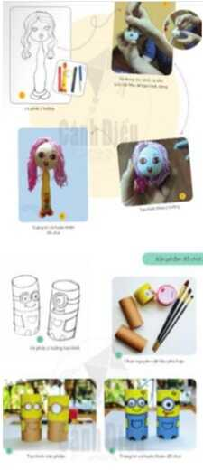  3. Thảo luận  - Trưng bày sản phẩm và chia sẻ, nhận xét, đánh giá sản phẩm.  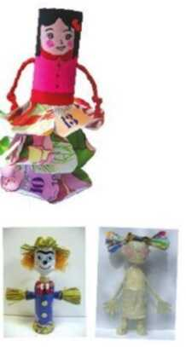

HOẠT ĐỘNG 4 : VẬN DỤNG
a. Mục tiêu: Thông qua hoạt động, HS biết sử dụng một số kiến thức đã học để nhận biết một số tác phẩm, sản phẩm mĩ thuật trong cuộc sống.
b. Nội dung:
- GV hướng dẫn HS tìm ý tưởng để ứng dụng vào bài học cuộc sống.
c. Sản phẩm học tập: ý tưởng vận dụng kiến thức bài học vào cuộc sống
d. Tổ chức thực hiện:
- Gv tổ chức cho HS quan sát hình ảnh minh họa trong SGK và hướng dẫn HS có thể dùng các sản phẩm đó để trang trí, làm đồ chơi, gắn lên móc chìa khóa,....
- HS tiếp nhận nhiệm vụ, về nhà thực hiện yêu cầu.
- GV nhận xét, đánh giá, hệ thống kiến thức bài học :
+ Đồ chơi tạo hình nhân vật có thể được tạo ra bằng những vật liệu tái chế, góp phần bảo vệ môi trường
+ Các sản phẩm tạo hình nhân vật được dùng để trang trí, làm đồ chơi, quà tặng, mang đặc trưng văn hóa của các vùng miền, dân tộc khác nhau.
GV nhắc HS :
- Xem trước bài 17 , SGK Mĩ thuật 6
- Chuẩn bị đồ dùng học tập cho bài 17.

Ngày soạn:
Ngày dạy:
BÀI 17: ÔN TẬP HỌC KÌ II (1 tiết)
I. MỤC TIÊU
1. Kiến thức
- Hệ thống lại kiến thức đã học của các chủ đề: quê hương tươi đẹp, nhà thiết kế tài hoa, sống xanh.
2. Năng lực
- Năng lực chung:
+ Năng lực tự chủ và tự học: Biết sưu tầm, chuẩn bị đồ dùng, vật liệu để học tập; chủ động thực hiện nhiệm vụ của bản thân, của nhóm.
+ Năng lực giao tiếp và hợp tác: Cùng bạn thực hành, trưng bày, trao đổi và chia sẻ những điều đã học trong mỗi tiết học.
+ Năng lực giải quyết vấn đề và sáng tạo: Biết sử dụng dụng cụ, vật liệu, giấy màu, hoạ phẩm, vật liệu tái chế,... để thực hành tạo nên sản phẩm.
+ Năng lực ngôn ngữ: Biết sử dụng lời nói để chia sẻ cảm nhận về sản phẩm.
+ Năng lực khoa học: Có những hiểu biết về thiên nhiên, màu sắc và sáng tạo –GV các sản phẩm có tính mĩ thuật.
- Năng lực mĩ thuật:
+ Nhận biết cách sử dụng đường nét, hình khối và màu sắc trong thiên nhiên để Kể tên sáng tạo sản phẩm, tác phẩm mĩ thuật.
3. Phẩm chất
– Yêu thiên nhiên, thích cái đẹp, sáng tạo trong cuộc sống.
– Biết chuẩn bị đồ dùng học tập, tích cực tham gia các hoạt động học tập, sáng tạo.
II. THIẾT BỊ DẠY HỌC VÀ HỌC LIỆU
1. Đối với giáo viên
- SGK Mĩ thuật 6, Vở thực hành Mĩ thuật 6, phương tiện, máy chiếu, hình ảnh minh hoạ nội dung các bài học,...
2. Đối với học sinh
- SGK, vở thực hành
- Tranh ảnh, tư liệu sưu tầm liên quan đến bài học.
- Dụng cụ học tập theo yêu cầu của GV.
III. TIẾN TRÌNH DẠY HỌC
1. Ổn định tổ chức :
- Kiểm tra sĩ số lớp
- Giới thiệu những đồ dùng, vật liệu đã chuẩn bị
2. Bài mới
HOẠT ĐỘNG 1 : KHỞI ĐỘNG
a. Mục tiêu: Tạo tâm thế hứng thú cho học sinh và từng bước làm quen bài học mới.
b. Nội dung: GV trình bày vấn đề, HS trả lời câu hỏi.
c. Sản phẩm học tập: HS lắng nghe và tiếp thu kiến thức.
d. Tổ chức thực hiện:
- GV yêu cầu HS :
+ Kể lại một số sản phẩm do chính mình tạo ra.
+ Nêu cách đã tạo ra một số sản phẩm cá nhân, nhóm
+ Nêu một số sản phẩm của bạn mà mình ấn tượng nhất.
- HS tiếp nhận nhiệm vụ, trả lời câu hỏi.
- GV đặt vấn đề: Để hệ thống lại kiến thức và kĩ năng đã học ở kì 2, chúng ta cùng tìm hiểu Bài 17 : Ôn tập học kì II.
HOẠT ĐỘNG 2 : HÌNH THÀNH KIẾN THỨC MỚI
HOẠT ĐỘNG 3: LUYỆN TẬP
a. Mục tiêu: củng cố kiến thức đã học ở kì 2 ; trưng bày, giới thiệu và nêu được cảm nhận về sản phẩm
b. Nội dung: Hướng dẫn HS hệ thống lại kiến thức, hướng dẫn trưng bày, chia sẻ và nhận xét về tranh vẽ.
c. Sản phẩm học tập: ý tưởng bài vẽ tranh, tranh vẽ về đề tài, thông tin chia sẻ về sản phẩm tranh vẽ, ý kiến trao đổi nhóm, thảo luận, nhận xét
d. Tổ chức thực hiện:
HOẠT ĐỘNG CỦA GV - HS | DỰ KIẾN SẢN PHẨM
Bước 1: GV chuyển giao nhiệm vụ học tập  – GV vận dụng kĩ thuật tia chớp để tổ chức cho  HS nhận biết đặc điểm về nội dung, đề tài, chủ  đề, bằng cách quan sát các hình ảnh minh hoạ trong các bài học :  + Nêu tên nội dung hình ảnh, chủ đề.  + Nêu đặc điểm thể hiện ở hình ảnh trực quan minh hoạ tố đó để sáng tạo nên sản phẩm trong bài học.  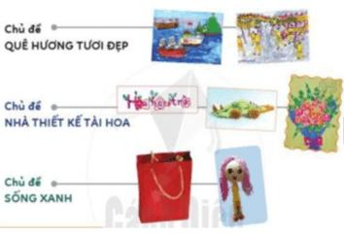  - GV hướng dẫn HS trưng bày sản phẩm theo nhóm, chia sẻ cảm nhận:  + Các sản phẩm thể hiện nội dung, chủ đề gì?  + Em thích sản phẩm nào nhất? Vì sao em thích (về nét, hình khối, màu sắc,...)  + Em tìm ra một sản phẩm chưa thích và cần bổ sung gì để sản phẩm của trở nên tốt hơn có thể?  + Em tìm ra một sản phẩm có màu sắc đẹp nhất?  + Em tìm ra một sản phẩm có cách sắp xếp thú vị nhất?  + Đặt tên cho một sản phẩm mà em yêu thích nhất?  Bước 2: HS thực hiện nhiệm vụ học tập  - HS thực hiện bài vẽ tranh  - GV theo dõi, hỗ trợ trong quá trình thực hành  Bước 3: Báo cáo kết quả hoạt động và thảo luận  - GV hướng dẫn HS trưng bày sản phẩm lên bảng hoặc xung quanh lớp để HS giới thiệu, chia sẻ về bức bức của mình về: nội dung, hình thức và lựa chọn bức tranh em yêu thích.  - GV gọi HS khác nhận xét, đánh giá.  Bước 4: Đánh giá kết quả, thực hiện nhiệm vụ học tập  GV đánh giá, nhận xét, chuẩn kiến thức, chuyển sang nội dung mới. | - Kiến thức  + Các yếu tố nét, hình, khối, màu sắc dễ tìm thấy trong tự nhiên, có thể vận dụng các yếu tố đó để sáng tạo nên sản phẩm trong bài học.  - Trưng bày sản phẩm theo nhóm, chia sẻ cảm nhận.
HOẠT ĐỘNG 4 : VẬN DỤNG
a. Mục tiêu: Thông qua hoạt động, HS biết sử dụng một số kiến thức đã học để
nhận biết một số tác phẩm, sản phẩm mĩ thuật trong cuộc sống.
b. Nội dung:
- GV hướng dẫn HS tìm ý tưởng để ứng dụng vào bài học cuộc sống.
c. Sản phẩm học tập: ý tưởng vận dụng kiến thức bài học vào cuộc sống
d. Tổ chức thực hiện:
-GV tổ chức cho HS chia sẻ cảm nhận và ý tưởng sử dụng sản phẩm và đời sống.
- HS tiếp nhận nhiệm vụ, về nhà thực hiện yêu cầu.
- GV nhận xét, đánh giá, nhắc nhở HS ôn tập và kiểm tra.

